

**UNIVERSIDAD POLITÉCNICA SALESIANA**

**SEDE GUAYAQUIL**

**Proyecto técnico previo a la obtención del título de:**

**INGENIERO DE SISTEMAS**

**TEMA**

**“Análisis, diseño e implementación de una aplicación web para la gestión de los procesos de prácticas pre-profesionales, pasantías y extensiones en la dirección técnica de vinculación con la sociedad de la universidad politécnica salesiana, sede Guayaquil”**

**AUTORES:**

**GEOVANNY FRANCISO BARRERA ORDOÑEZ**

**LUIS ARNALDO PITA FIGUEROA**

**TUTOR:**

**Ing. Mónica Gómez**

**Guayaquil, mayo 2016**

# **AGRADECIMIENTO**

Agradezco en primer lugar a Dios por brindarme salud a mi familia y a mí, por darme la fuerza para avanzar día a día por buen camino a pesar de los percances que han presentado. A mi madre por su apoyo incondicional brindado quien me cuido y me dio los estudios y me ayudó a seguir adelante a pesar de la ausencia paterna ella sacrificó todo para darme a mí. A mi hermana que ha sido parte primordial y un gran apoyo en mi vida y en mi carrera. A mi abuela quien lamentablemente ya no se encuentra entre los vivos, fue como mi segunda madre y me cuido y me dio las atenciones necesarias. A mis profesores quienes ayudaron a adquirir los conocimientos necesarios para terminar este proyecto. A mi tutora de proyecto, quien nos ayudó con sus consejos y experiencias. Y a todos mis amigos que han estado ahí apoyándome.

Al Ing. Guillermo Pizarro quien fue de gran apoyo en el proyecto y que con paciencia nos ayudó en todo lo necesario.

Por último agradezco a la “Universidad Politécnica Salesiana” quien me brindó la oportunidad de realizar el proyecto.

**Geovanny Francisco Barrera Ordoñez**

# **AGRADECIMIENTO**

Agradezco a Dios de antemano por darme un día más de vida y permitirme culminar mis metas trazadas. A mis familiares y amigos quienes estuvieron presentes y me brindaron todo el apoyo necesario, especialmente a mis padres quienes con siempre me otorgaron su amor incondicional y dieron lo mejor de sí para hacerme un hombre de bien.

A mi compañero y amigo Geovanny Barrera por permitirme realizar el proyecto de titulación y lograr por fin una de las mayores metas en nuestra carrera.

A María Otero que en todo momento estuvo pendiente de mí y me supo comprender en momentos de duda.

A mi tutora de proyecto que nos asesoró durante el transcurso del mismo y nos ilustró con sus experiencias.

Para terminar agradezco profundamente a la “Universidad Politécnica Salesiana” por brindarme la oportunidad de realizar el proyecto.

**Luis Arnaldo Pita Figueroa**

# **ÍNDICE DE CONTENIDO**

AGRADECIMIENTO I

AGRADECIMIENTO II

ÍNDICE DE CONTENIDO III

ÍNDICE DE GRÁFICOS V

ÍNDICE DE TABLAS V

RESUMEN VII

ABSTRACT IX

INTRODUCCIÓN 1

**SQL (Lenguaje de Consultas Estructuradas)** 2

**JAVA** 4

**JSP (Java Server Page)** 5

**JAVASCRIPT** 6

**HTML** 8

**JQUERY** 9

**ANGULARJS** 10

**BOOTSTRAP** 12

**SISTEMA** 13

**BASE DE DATOS** 14

**POSTGRESQL** 15

**SERVLET** 17

1. ANTECEDENTES 18

2. JUSTIFICACIÓN 19

3. OBJETIVOS 20

**3.1 Objetivo General** 20

**3.2 Objetivos Específicos** 20

4. ANÁLISIS DE LA APLICACIÓN 21

**3.1 Estructura de la Aplicación web:** 22

**3.2 Requerimientos funcionales** 23

**3.3 Definición de Casos de Uso** 25

5. DESARROLLO E IMPLEMENTACIÓN 32

**5.1 Procedimiento Estudiante** 32

**4.2 Esquema del Funcionamiento** 32

**4.4 Herramientas Informáticas** 33

**4.5 Proceso de Implementación** 34

**4.6 Diagrama Entidad - Relación** 35

**4.7 Diagrama de clase** 36

**4.8 Diccionario de Datos** 37

**4.9 Diseño de la Aplicación** 50

5. PRUEBAS Y MÉTRICAS 59

**5.1 Pruebas de Integración** 59

**5.2 Casos de Pruebas** 73

**5.3 Plan de Pruebas** 74

**5.4 Resultados Obtenidos** 80

CONCLUSIONES 82

RECOMENDACIONES. 83

TRABAJO FUTUROS 84

REFERENCIAS BIBLIOGRÁFICAS. 85

GLOSARIO 87

ANEXOS 88

**Manual de Usuario** 88

# **ÍNDICE DE GRÁFICOS**

**Figura 1 Diagrama del planteamiento del problema** 19

**Figura 2 Estructura de la Aplicación web.** 22

**Figura 3 Diagrama de caso de uso.** 25

**Figura 4 Diagrama del procedimiento empleado.** 32

**Figura 5 Diagrama del funcionamiento de la aplicación web.** 32

**Figura 6 Herramientas Informáticas.** 33

**Figura 7 Diagrama del proceso de implementación.** 34

**Figura 8 Diagrama Entidad - Relación de la base de datos.** 35

**Figura 9 Diagrama de clase.** 36

**Figura 10 Wireframe inicio de sesión.** 51

**Figura 11 Wireframe menú de contenido.** 51

**Figura 12 Wireframe Mantenimiento parámetros** 52

**Figura 13 Wireframe Mantenimiento tutores** 53

**Figura 14 Wireframe Mantenimiento parámetros** 54

**Figura 15 Wireframe Reportes general** 55

**Figura 16 Wireframe Reportes - Generar Documentación** 55

**Figura 17 Wireframe Entidad Externa – Carta Compromiso - Consulta** 56

**Figura 18 Wireframe Entidad Externa – Carta Compromiso – Formulario de ingreso** 57

**Figura 19 Wireframe Entidad Externa – Cronograma de Actividades – Ingreso** 57

**Figura 20 Wireframe Entidad Externa – Ficha del estudiante – Formulario de ingreso** 58

**Figura 21 Wireframe Cambio de clave** 58

**Figura 22 Diagrama de barras de los resultados obtenidos.** 79

**Figura 23 Histograma de los resultados obtenidos.** 79

# **ÍNDICE DE TABLAS**

**Tabla** # **1 Módulo de Mantenimientos** 23

**Tabla** # **2 Módulo de Entidad Externa** 23

**Tabla** # **3 Módulo de Administración de la Carrera** 23

**Tabla** # **4 Módulo de Reportes** 24

**Tabla** # **5 CU 001** 26

**Tabla** # **6 CU 002** 26

**Tabla** # **7 CU 003** 29

**Tabla** # **8 CU 004** 30

**Tabla** # **9 CU 005** 30

**Tabla** # **10 CU 006** 31

**Tabla** # **11 Diccionario de datos de la Tabla Menú** 37

**Tabla # 12 Diccionario de datos de la Tabla Menú-Rol** 37

**Tabla # 13 Diccionario de datos de la Tabla Rol** 38

**Tabla # 14 Diccionario de datos de la Tabla Usuario** 39

**Tabla # 15 Diccionario de datos de la Tabla Representante legal** 40

**Tabla # 16 Diccionario de datos de la Tabla Asignar elemento** 40

**Tabla # 17 Diccionario de datos de la Tabla Carta de Compromiso** 41

**Tabla # 18 Diccionario de datos de la Tabla Cronograma de actividades** 43

**Tabla # 19 Diccionario de datos de la Tabla Estudiantes** 44

**Tabla # 20 Diccionario de datos de la Tabla Ficha del Estudiante** 45

**Tabla # 21 Diccionario de datos de la Tabla Mapeo de Parámetros** 46

**Tabla # 22 Diccionario de datos de la Tabla Parámetros** 47

**Tabla # 23 Diccionario de datos de la Tabla Tipos de Parámetros** 47

**Tabla # 24 Diccionario de datos de la Tabla Unidad Externa** 48

**Tabla # 25 Diccionario de datos de la Tabla Proyectos** 49

**Tabla # 26 Diccionario de datos de la Tabla Responsable de proyecto** 50

**Tabla # 27 Pruebas de gestión de usuarios** 59

**Tabla # 28 Pruebas del proceso de parámetros** 60

**Tabla # 29 Pruebas de la gestión de tutores** 61

**Tabla # 30 Pruebas de la gestión de horas** 61

**Tabla # 31 Pruebas de la gestión de roles** 62

**Tabla # 32 Pruebas de la gestión de la asociación de roles con el menú** 63

**Tabla # 33 Pruebas de la sección reportes** 64

**Tabla # 34 Pruebas de la Carta compromiso** 65

**Tabla # 35 Pruebas del Informe de petición verbal** 65

**Tabla # 36 Pruebas de la Carta de aceptación** 66

**Tabla # 37 Pruebas del Cronograma de actividades** 67

**Tabla # 38 Pruebas de la Ficha del estudiante** 68

**Tabla # 39 Pruebas de la Petición de aprobación** 69

**Tabla # 40 Pruebas del Oficio de notificación al tutor** 69

**Tabla # 41 Pruebas del Informe de Seguimiento** 70

**Tabla # 42 Pruebas del Informe del Estudiante** 71

**Tabla # 43 Pruebas de la Autoevaluación del Estudiante** 71

**Tabla # 44 Pruebas del Informe de Tutor** 72

**Tabla # 45 Pruebas del Informe Final** 73

**Tabla # 46 Plan de pruebas** 74

**Tabla # 47 Resultados Obtenidos** 80

# **RESUMEN**

La institución “Universidad Politécnica Salesiana” sede Guayaquil posee un departamento de vinculación con la sociedad encargado de la participación efectiva de los estudiantes en la sociedad a través de las diversas actividades como pasantías, extensiones y practicas pre-comunitarias.

Actualmente la gestión de dichas actividades son llevadas a cabo de manera interna con un archivo Excel donde ingresan los datos de los estudiantes, de la empresa y de la actividad a realizar, dicha manera de llevar las actividades es vulnerable a cambios en el formato y que cualquier persona tenga acceso no autorizado, existen casos donde el mismo archivo varía dependiendo de la carrera que lo utilice. Además los docentes no pueden darle seguimiento a lo registrado.

La institución nos encargó llevar su proceso actual a una aplicación web como proyecto técnico de titulación donde podrán realizar la misma gestión que venían llevando y generar la documentación respectiva en formato PDF. Al poseer una base de datos estructurada se podrán realizar consultas de las actividades ya ingresadas y darle el mantenimiento respectivo a los diversos parámetros que se utilice.

La aplicación se la desarrolló en la plataforma o entorno de desarrollo NetBeans 8.0 a partir de la tecnología JSP (Java Server Pages) para aplicaciones java basadas en web. Se utilizaron librerías como ANGULAR JS v1.4.8 la cual permite aplicar el modelo MVC (Modelo Vista Controlador). También se usó la librería Bootstrap v3.3.6, el cual aporta con diferentes estilos que se aplicó al sistema; para la comunicación entre la capa de la vista y el controlador se utilizó jQuery v1.11.3 quien soporta invocaciones AJAX hacia el servidor. Se usaron también otras librerías adicionales como bootstrap-datetimepicker 4.17.37 que permite invocar calendarios, sweetalert 2014-2015 para el llamado de mensajes de aplicación, JSON que da un formato liviano a las consultas realizadas hacia el servidor, iText 2.1.7 para la generación de los archivos PDF y Commons-collections 3.2.1 - Commos-dbcp 1.4 - Commons-pool 1.5.6 que permiten realizar un pool de conexiones. En cuanto al SGBD (Sistema de Gestión de Base de Datos) se empleó POSTGRESQL 9.4 en conjunto a su herramienta visual pgAdmin III por sus ventajas de multiusuario, multihilo, licencia libre y con soporte actual por sus creadores.

Como entregable o resultado final fue una aplicación en entorno web con un entorno amigable y características profesionales para la gestión de los procesos de vinculación con la sociedad respecto a las pasantías, prácticas pre-profesionales y extensiones de la institución mencionada con anterioridad.

# **ABSTRACT**

The institution "Universidad Politécnica Salesiana" based Guayaquil department has a connection with society responsible for the effective participation of students in society through various activities such as internships, extensions and pre-community practices.

Currently the management of these activities are carried out internally with an Excel file where you enter the student data, enterprise and activity performed, this way out the activities is vulnerable to changes in the format and anyone having unauthorized access, there are cases where the same file varies depending on the career you use it. In addition teachers can not follow up on the record.

The institution entrusted us bring your current process to a Web application project as a technical degree where they can perform the same management who came carrying and generate documentation in PDF format. Possessing a base of structured data may consult the already entered the respective activities and give maintenance to the various parameters used.

The application was developed on the platform or development environment NetBeans 8.0 from the JSP (Java Server Pages) technology for web-based Java applications. ANGLE JS libraries like v1.4.8 which applies the MVC (Model View Controller) model were used. The library, which brings with different styles applied to Bootstrap v3.3.6 system was also used; for communication between the layer of the view and the controller was used jQuery v1.11.3 who supports AJAX invocations to the server. additional libraries like bootstrap-datetimepicker 04.17.37 invoke that allows calendars, sweetalert 2014-2015 call for application messages, which gives a lightweight JSON format to queries made to the server, iText 2.1.7 is also used for and generation of PDF files Commons-collections 3.2.1 - Commos-DBCP 1.4 - 1.5.6 Commons-pool which allow a connection pool. As for the DBMS (Database Management System Data) POSTGRESQL 9.4 it was used together his pgAdmin III visual tool for its advantages multiuser, multithreaded, free license and current support for their creators.

As a deliverable or end result was an application in web environment with a friendly environment and professional features for managing processes link with society regarding internships, pre-professional practices and extensions of the institution mentioned above.

# **INTRODUCCIÓN**

La tecnología ha estado avanzando constantemente de una manera muy rápida por lo que surge la necesidad de almacenar información de manera centralizada y más ordenada.

En la actualidad podemos encontrar una infinidad de aplicaciones web debido a la facilidad de su uso, la compatibilidad multiplataforma y la disponibilidad que esta posee al permitir acceder a los usuarios desde cualquier parte del mundo.

La importancia de una aplicación web radica en la utilidad y seguridad que esta puede llegar a brindar a quienes la utilicen. Las constantes demandas de disponibilidad de la información abren campo a la introducción de nuevos conceptos que pueden llegar a potencializar la institución dentro del campo educativo y empresarial siempre y cuando se le dé un adecuado manejo, reconocimiento y medición.

La institución “Universidad Politécnica Salesiana” tiene el objetivo de formar personas con madurez humana que sepan hacer coherentemente la síntesis de ética, vida y cultura, para que actúen en la historia en la línea de la justicia, solidaridad y fraternidad, testimoniando los valores éticos más altos del hombre. Dicha institución con sede Guayaquil posee un departamento de “Vinculación con la Sociedad” encargado de la participación efectiva de los estudiantes en la sociedad a través de las diversas actividades como pasantías, extensiones y practicas pre-comunitarias que actualmente llevan la gestión de dichas actividades a través de un archivo Excel, el cual varía dependiendo de la carrera por lo que realizar el seguimiento a alguna actividad tiene un alto grado de dificultad y necesita la incorporación de una correcta aplicación web que permita realizar dicha gestión de manera centralizada haciendo uso del término multiusuario y multiplataforma, el cual le permita obtener información en línea de una manera más eficiente y eficaz, esto le permitiría a la institución obtener una ventaja competitiva dentro del ámbito educativo.

Para conseguir el rendimiento esperado en las actividades del departamento de “Vinculación con la Sociedad” de la institución con sede Guayaquil se necesita adecuadas opciones que conformen la aplicación web donde proporcionen de manera eficiente los procesos necesarios para su correcto funcionamiento tal como se lo venía realizando en el archivo Excel.

Al contar con una aplicación web alojada en un servidor de la institución. Los usuarios autorizados podrán hacer uso de la misma a través de un navegador por internet, enviando los requerimientos al servidor, para que estas sean respondidas por el mismo según la funcionalidad que se esté realizando.

La aplicación web será de uso interno (Solo será accedido desde las instalaciones de la institución) para el departamento de la institución ya antes mencionada y podrá ser vista en cualquier sistema operativo al ser multiplataforma, lo cual generará mayor satisfacción en los usuarios y por ende incrementaría y facilitaría la productividad y desempeño del departamento de la institución antes mencionada.

Para poder comprender el funcionamiento y las ventajas que ofrece una aplicación web, se detallará las partes básicas y tecnologías usadas en este proyecto.

## **SQL (Lenguaje de Consultas Estructuradas)**

Según (Quintana, Masqués, Aliaga, & Aramburu, 2008) “El lenguaje SQL” Es un lenguaje utilizado en la mayor parte de los sistemas de gestión de base de datos actuales, tanto en los sistemas destinados a la pequeñas empresas como en los dedicados a las grandes corporaciones. De hecho, en pocas áreas de la informática un lenguaje predomina de forma tan clara y rotunda como el SQL en el campo de las bases de datos.

Lo establecido por Quintana, Masqués, Aliaga, & Aramburu, indica que SQL es empleado en la mayoría de los actuales sistemas de gestión de base de datos, debido a que su entendimiento es sencillo y claro.

Según (Martín Escofet) “El lenguaje SQL” Es un lenguaje estándar ANSI/ISO de definición, manipulación y control de datos relacionales. Es un lenguaje declarativo: solo hay que indicar que se quiere hacer. En cambio, en los lenguajes procedimentales es necesario especificar como hay que hacer cualquier acción sobre la base de datos. El SQL es un lenguaje muy parecido al lenguaje natural; concretamente, se parece al inglés, y es muy expresivo. Por estas razones, y como lenguaje estándar, el SQL es un lenguaje con el que se puede acceder a todos los sistemas relacionales comerciales.

Lo establecido por Martín Escofet, indica que SQL es un lenguaje estándar, es decir, que es aplicado por los distintos gestores de bases de datos en los distintos ámbitos que puedan necesitarlo, lo cual permite la manipulación, definición y control de los datos relacionales.

Según (Oppel & Sheldon, 2010) “El lenguaje SQL” El lenguaje estructurado de consultas (SQL, Structured Query Language) apoya la creación y mantenimiento de la base de datos relacional y la gestión de los datos dentro de la base de datos. El lenguaje SQL se basa en el modelo relacional, y hasta SQL-92, también el estándar SQL. Sin embargo, comenzando con SQL: 1999, el estándar SQL se extendió más allá del modelo relacional puro para incluir construcciones orientadas a objetos en el lenguaje. Estas construcciones se basan en los conceptos inherentes de programación orientada a objetos, una programación metodológica que define colecciones autónomas de estructura de datos y rutinas (llamadas objetos).

Lo establecido por Oppel & Sheldon, indica que SQL es un lenguaje estructurado que se basa en un modelo relacional que ha venido evolucionando a través de la historia, llegando a incluir construcciones orientadas a objetos dentro de la base de datos relacional. Al ser un lenguaje estructurado sus sentencias y mantenimiento es claro y preciso.

## **JAVA**

Según (Cardona Torres, Jaramillo Valbuena, & Villegas Ramirez, 2008), “El lenguaje Java” Surgió como respuesta a la necesidad de diseñar un nuevo lenguaje de programación destinado a electrodomésticos tales como: televisores, videos y equipos de sonido, dado que dichos dispositivos poseen una baja potencia de cálculo y memoria. Java se centra en la creación, manipulación y construcción de objetos. El mundo real está lleno de Objetos, todo objeto tiene unas propiedades y un comportamiento. Cualquier concepto que se desee implementar en un programa Java debe ser encapsulado en una clase.

Lo establecido por Cardona Torres, Jaramillo Valbuena, & Villegas Ramírez indica que Java es un lenguaje de programación que se creó en base a la necesidad de manipular objetos del mundo real ya que poseen propiedad y un comportamiento específico que puede ser programable.

Según (López Carro) “El lenguaje Java” Es un lenguaje de alto nivel, que se compila para ejecutarse en una máquina virtual. Java se centra en la metodología conocida como Programación Orientada a Objetos (POO u OOP en inglés). De los primeros mitos que surgieron en los 90’s era que Java sería muy lento, y demostró que para procesar grandes cantidades de información era más rápido que C e incluso C++.

Lo establecido por López Carro indica que Java es un lenguaje de alto nivel que permite generar código más sencillo y claro, inclusive para diversos sistemas operativos. Se basa en la programación orientada a objetos que permite la encapsulación de objetos dentro de clases globales.

Según (Garrido Abenza, 2015) “El lenguaje Java” Es un lenguaje de programación de alto nivel orientado a objetos de reciente creación. Se necesitaba alguna tecnología que permitiese el desarrollo de programas capaces de ejecutarse en entornos distribuidos y heterogéneos, es decir, programas ejecutables en muchas plataformas hardware y software, principalmente dispositivos electrónicos embebidos. La idea inicial fue el desarrollo de un sistema operativo portable que requiriese pocos recursos, en tiempo-real y distribuido, pero finalmente se obtuvo un lenguaje de programación.

Lo establecido por Garrido Abenza indica que Java es un lenguaje de alto nivel orientado a objetos que permite la creación de software multiplataforma donde no sea necesario realizar una nueva compilación en el sistema operativo que se vaya a utilizar.

## **JSP (Java Server Page)**

Según (Desongles Corrales, Ponce Cifredo, Grazón Villar, Sampalo De La Torre, & Martos Navarro, 2006) “JSP” (Java Server Page, Pagina Java de Servidor) es una tecnología de servidor que extiende los servlet (pequeños programas que se ejecutan en un servidor en un entorno web). Puede incluirse como scripts dinámicos que trabajan conjuntamente con código HTML, separando la lógica de programación de la página de los elementos estáticos (el diseño visual de ésta).

Lo establecido por Desongles Corrales, Ponce Cifredo, Grazón Villar, Sampalo De La Torre y Martos Navarro indica que JSP es una tecnología empleada a nivel de cliente-servidor que extiende de los servlets, que realizan como la capa intermedia de una aplicación.

Según (Brunner, 2003) “JSP” es una tecnología Java que permite a los desarrolladores crear rápidamente aplicaciones web dinámicas. Si bien existen otras tecnologías, solamente JSP proporciona un marco de gran alcance, portátil y fácilmente extensible que soporta el desarrollo de aplicaciones Web dinámicas. Se puede utilizar para crear sitios web de banca en línea, sitios de comercio electrónico, foros públicos, o casi cualquier otro tipo de sitio web interactivo en el que puedes estar interesado

Lo establecido por Brunner indica que JSP es una tecnología del lenguaje Java para crear aplicaciones web dinámicas de forma rápida. Además de poseer otras útiles características como portabilidad y amplia extensibilidad, es decir, que puede emplearse en cualquier ámbito y para cualquier tipo de sistema o aplicación.

Según (Patzer, 2004) “JSP” se introdujo como una manera de separar el contenido de la presentación. Una página JSP es normalmente una página HTML con etiquetas especiales JSP para el procesamiento dinámico. La página compila dinámicamente en un servlet detrás de una aplicación y lo muestra en la aplicación. Esto hace que sea posible escribir código HTML puro (y el uso de herramientas HTML) sin tener en cuenta las etiquetas JSP en la página.

Lo establecido por Patzer indica que JSP no es más que una página HTML con etiquetas únicas y especiales para JSP, lo que permite compilar dinámicamente los servlets. También indica que el código puede ser leído por las herramientas HTML que comúnmente son usadas.

## **JAVASCRIPT**

Según (Sánchez Maza, 2001) “El lenguaje JavaScript” No es exactamente un lenguaje de programación orientado a objetos, sino basado en objetos. Realmente JavaScript es un lenguaje de secuencia de comandos, que no posee todas las características de los lenguajes de programación orientada a objetos, pero si utiliza gran parte de ellas. Con esto se consigue crear rápidamente script e insertarlos en las páginas web. JavaScript por tanto es un lenguaje basado en objetos, pues puede crearlos y desarrollarlos para hacer uso de ellos.

Otra característica de este lenguaje es que no es necesario declarar explícitamente los tipos de datos de las variables y que es un lenguaje interpretado. Este hecho requiere la utilización de un intérprete para mostrar los resultados de programación, que puede ser un servidor o un navegador Web.

Lo establecido por Sánchez Maza indica que JavaScript es un lenguaje basado en objetos debido a que no posee todas las características una programación orientada a objetos pero si usa gran parte de ellas. También indica que no existen tipos de datos definidos por lo que es un lenguaje interpretado según el valor que se le asigne a la variable esta tomará ese tipo de dato.

Según (Gutiérrez, 2009) “El lenguaje JavaScript” Lo menos que se puede decir es que JavaScript es un lenguaje muy polémico. En los comienzos de Internet, las páginas web están compuestas únicamente de texto y de vínculos hipertexto, limitando así su uso a un ámbito científico y universitario. Por otro lado, las limitaciones técnicas de la época, sobre todo las relacionadas con la velocidad de conexión, no permitían proponer algo más.

Lo establecido por Gutiérrez indica que JavaScript es un lenguaje que ha venido evolucionando en conjunto con las páginas web, las cuales poseen combinaciones de textos y vínculos hipertexto, lo que hace que el desarrollo y modificación de las mismas sea más sencillo.

Según (Meziat Luna, Palma, & Bengochea Martínez, 2015) “El lenguaje JavaScript” Es un lenguaje de programación interpretado, dialecto del estándar ECMAScript. Se define como orientado a objetos, basado en prototipos, imperativo y dinámico.

Se utiliza principalmente en su forma del lado del cliente (client-side), implementado como parte de un navegador web, el cual interpreta el código JavaScript integrado en las páginas web. Para interactuar con una página web se provee al lenguaje JavaScript de una implementación del Document Object Model (DOM).

Lo establecido por Meziat Luna, Palma y Bengochea Martínez indica que JavaScript es un lenguaje interpretado, orientado a objetos. Es ejecutado en el lado del cliente donde el navegador web lo interpreta y lo presenta. Al ser un lenguaje interpretado no necesita la especificación de un tipo de dato en particular, además se dice que es orientado a objetos por la similitud con el lenguaje java.

## **HTML**

Según (Tortajada Cordero, 2014) “El lenguaje HTML” Es el lenguaje estándar que se utiliza en la web para representar la información intercambiada por los usuarios en forma de documentos hipertexto.

Estos documentos contienen una serie de etiquetas que indican al navegador como interpretar y dar formato al texto plano.

La utilidad del HTML viene dada por su propio carácter estandarizado. Esto quiere decir que nosotros podríamos crear documentos en cualquier formato. Sin embargo, HTML es un estándar y otros formatos no lo son. Así pues, cualquier navegador que haga uso de las normas entandar de visualización de documentos web será capaz de leer e interpretar adecuadamente el HTML pero puede tener problemas a la hora de interpretar otro formato.

Lo establecido por Tortajada Cordero indica que HTML no es más que un lenguaje estándar aplicado a todas las páginas web existentes donde la información es intercambiada por el usuario en formato hipertexto a través del uso de diversos tags.

Según (Hobbs, 1999) “El lenguaje HTML” Es un sistema de escritura que comprende etiquetas, siendo una etiqueta una instrucción contenida entre corchetes angulares. Este se encuentra en continuo desarrollo, por lo que se le añaden de forma regular nuevas etiquetas que lo hacen más potente y flexible.

Lo establecido por Hobbs indica que HTML es un lenguaje en constante evolución que emplea el uso de tags en la programación de las páginas web.

Según (Equipo Vértice, 2009) “El lenguaje HTML” Es un lenguaje artificial que los ordenadores son capaces de interpretar y diseñar para que los programadores redacten instrucciones que los navegadores ejecutan para originar la página web. Es decir, HTML es un lenguaje de programación, o un “idioma que la máquina entiende y procesa para dar una respuesta”.

Lo establecido por Equipo Vértice indica que HTML es un lenguaje que cualquier ordenador puede interpretar y que los desarrolladores pueden fácilmente ejecutar instrucciones que el sistema operativo entienda.

## **JQUERY**

Según (Van Lancker, 2014) “JQuery” Es un framework JavaScript libre y Open Source del lado del cliente que se centra en el DOM (Document Object Model), JavaScript, AJAX y HTML. El objetivo de esta librería JavaScript es simplificar los comandos comunes de JavaScript. De hecho, el lema de JQuery es “escribir menos para hacer más”.

El Framework JQuery es cada vez más aceptado por los desarrolladores, ya que las aportaciones de este entorno son numerosas. El enfoque de JQuery no consiste solo en una codificación de los scripts más intuitiva y concisa, sino que su filosofía es concentrarse en el conjunto de los elementos que gestiona el DOM. El JavaScript tradicional, en su evolución histórica, se ha tenido que acoplar al DOM.

Lo establecido por Van Lancker indica que JQuery es un Framework listo para usar que permite hacer uso de código AJAX y HTML del lado del cliente. Su función principal es gestionar el DOM.

Según (Ayoze Castillo, 2015) “JQuery” es una biblioteca de código abierto y posee licencia fual, haciendo uso de la licencia MIT o de la GNU General Public License version 2.4 la sintaxis del JQuery fue desarrollada para hacer más simple la navegación por el documento HTML, la selección de elementos DOM crear animaciones, manipular eventos y desarrollar aplicaciones AJAX. La biblioteca también ofrece la posibilidad de creación de plugins sobre ella, haciendo uso de tales facilidades, los desarrolladores pueden crear capas de abstracción para interacciones de más bajo nivel simplificando el desarrollo de las aplicaciones web dinámicas de gran complejidad.

Lo establecido por Ayoze Castillo indica que JQuery permite a los desarrolladores emplear invocaciones AJAX al servidor. Además posee múltiples plugins instalados listo para usarse, lo que facilita el desarrollo a los programadores.

Según (McFarland, 2012) “JQuery” es lo que ayudara a liberarse de complejidad de JavaScript y la naturaleza cambiante entre navegadores, JQuery está diseñado desde sus inicios para dar soporte al manejo del DOM en todos los navegadores conocidos, simplificando drásticamente el desarrollo de un sitio web resolviendo uno de los más grandes problemas en el desarrollo web: El código cross-browser. JQuery ofrece una serie de metodos para manipular el DOM, manejar eventos y realizar llamadas asíncronas de tal forma que todo funcione de la misma manera en todos los navegadores.

Lo establecido por McFarland indica que JQuery es un Framework multiplataforma que ayuda a JavaScript por la constante naturaleza cambiante de los exploradores web. Permite manipular el DOM y manejar eventos asíncronos con el servidor, es decir, que se envía una petición al servidor a través de AJAX y la respuesta es devuelta a la misma página.

## **ANGULARJS**

Según (Solis, 2015) “Angularjs” es, en síntesis, un Framework de código abierto y gratuito desarrollado por Google. Está basado en el popular lenguaje JavaScript y su objetivo principal es crear aplicaciones web dinámicas y eficientes.

A diferencia de otros Frameworks populares, AngularJS es un Framework estructural, no depende ni está compuesto por elementos gráficos, imágenes o CSS, solamente se enfoca en administrar la parte lógica de tu aplicación.

Lo establecido por Solis indica que Angularjs es un Framework que se encuentra disponible para cualquiera que requiera usarlo. Es basado en el lenguaje JavaScript y cuya función es crear aplicaciones web dinámicas y eficientes de forma estructurar empleando modularidad.

Según (Álvarez Caules) “Angularjs” es un Framework JavaScript relativamente nuevo y no es fácil manejarlo en un principio ya que está enfocado hacia la división de responsabilidades.

En Angular, un controlador está relacionado con el bloque de código HTML, que se encuentra dentro de la etiqueta en la que lo hemos declarado.

Para que la vista puede mostrar la información almacenada en el $scope usaremos una expresión de Angular. Las expresiones son sencillos bloques de código que van entre {{ }} y que Angular es capaz de interpretar.

Lo establecido por Álvarez Caules indica que Angularjs es un Framework basado en JavaScript que se divide las responsabilidades de la aplicación con el modelo MVC (Modelo Vista Controlador) por lo que no es sencillo de usar al principio.

Según (Rivero Dorta, 2016) “Angularjs” Es una de las herramientas que nos ayudará mucho en el desarrollo de una aplicación web es AngularJS, un Framework desarrollado por Google, lo que nos da una idea de las bases y el soporte del Framework por la reputación de su creador. En adición goza de una comunidad a su alrededor que da soporte a cada desarrollador con soluciones a todo tipo de problemas. Por estos tiempos existen una gran cantidad de Frameworks que hacen un increíble trabajo a la hora de facilitar las tareas de desarrollo. Pero Angularjs viene siendo como el más popular diría yo, por sus componentes únicos

Lo establecido por Rivero Dorta indica que Angularjs es un Framework que permite facilitar el desarrollo de las aplicaciones web. Además al ser desarrollado por Google se encuentra en constante evolución y está disponible para cualquier persona que requiera su uso.

## **BOOTSTRAP**

Según (Alonso Vega) “El lenguaje Bootstrap” Es algo más que un sistema de grids para desarrollar nuestra estructura web. Es un conjunto de herramientas proporcionadas por los creadores de Twitter que nos aportan distintos widgets y estilos para desarrollar con gran agilidad el front-end de nuestras aplicaciones web. Las aplicaciones web actuales han alcanzado un nivel de abstracción tan alto como cualquier aplicación de escritorio teniendo en común ciertos elementos incluidos en cada proyecto, tanto en diseño como en funcionalidad. Este framework nos abstrae de las compatibilidades entre navegadores poniendo a disposición del desarrollador un conjunto de elementos como pueden ser desde formularios, botones, tablas hasta menús, alertas y otros componentes que agilizan bastante nuestro trabajo.

Lo establecido por Alonso Vega indica que Bootstrap es un Framework gratis que permite desarrollar de manera rápida la interfaz de usuario o front-end gracias a los complementos integrados que este posee.

Según (Tutorialspoint, 2014) “El lenguaje Bootstrap” Es un elegante, intuitiva, y eficaz Framework móvil front-end para un desarrollo más rápido y más fácil. Bootstrap utiliza HTML, CCS, y JavaScript.

Bootstrap fue desarrollado por Mark Otto y Jacob Thornton en Twitter. Fue lanzado como un producto de código abierto en agosto de 2011 en GitHub.

Lo establecido por Tutorialspoint indica que Bootstrap es Framework que encapsula código HTML, CSS y JavaScript por lo que permite desarrollar el front-end mucho más rápido y fácil. Es multiplataforma y posee una cualidad Responsive (Ajustable según el ancho de la pantalla).

## **SISTEMA**

Según (PABLOS, LÓPEZ, HERMOSO, & MEDINA, 2014) ”El Sistema” lo utilizamos hoy en día de manera habitual para referirnos a muchas, variadas y distintas cuestiones: sistemas políticos, sistemas monetarios, sistemas empresariales, sistemas eléctricos, sistemas de seguridad, lo empleamos para designar un concepto o como una herramienta para explicar cómo es y/o que ocurre en una determinada área como la economía lo social, la tecnología, la física, etc.

Sistema es un conjunto de cosas que ordenadamente relacionadas entre sí contribuyen a un determinado objetivo, los principales elementos integrantes de o intervinientes en un sistema son: sus componentes sus interrelaciones su objetivo su entorno y sus límites.

Lo establecido por Pablos, López, Hermoso y Medina indica que un sistema no es necesariamente un software, puede ser una rutina de ejercicios o de cocina, es decir, podemos concluir que no es más que una secuencia de pasos que se ejecutan para conseguir un fin o un entregable.

Según (SÁNCHEZ MONTUFAR, 2006) ”El Sistema” es un todo ya que es el conjunto de elemento que interactúan entre sí para lograr un fin común en donde los elementos principales son la entrada el procesamiento y la salida, cuando hablamos de sistemas decimos que todo trabaja con fin común, existen muchos sistemas que no funcionan acorde a lo establecido sin embargo pertenecen a la computación e informática a la vez.

Si piensas en un todo puedes pensar que un sistema está compuesto por sistemas más pequeños, analizándolos más de cerca hay una gran diferencia y se puede entender muy bien.

Lo establecido por Sánchez Montufar indica que un sistema es todo conjunto de elementos que interactúan entre sí para lograr cumplir un objetivo. Todo sistema puede significar un mundo inimaginable de subsistemas.

Según (SOMMERVILLE) ”El sistema” es universalmente usado, como cuando hablamos sobre sistemas informáticos, sistemas operativos, sistema de pago, sistema de gobierno, son obviamente usos bastantes diferentes de la palabra sistema aunque coinciden en que, de algún modo el sistema más que simplemente la suma de sus partes.

Lo establecido por Sommerville indica que un sistema es usado la vida real en todo y que el conjunto de todas las partes que lo conformar llegan a un fin.

## **BASE DE DATOS**

Según (Pons Capote, Marín Ruiz, Medina Rodríguez, Acid Carrillo, & Vila Miranda, 2009) “La base de datos” es un fondo común de información almacenada en un computadora para que cualquier persona o programa autorizado pueda acceder a ella, independientemente de su procedencia y el use que haga.

Una base de datos está constituida por una instancia de un esquema lógico junto con la instancia de los datos operativos que dicho esquema organiza.

Lo establecido por Pons Capote, Marín Ruiz, Medina Rodríguez, Acid Carrillo y Vila Miranda indica que una base de datos es donde se almacena la información de algún tipo, por lo general es almacenada en un servidor donde solo usuarios autorizados puedan tener acceso a ella. Además permite crear los diferentes esquemas de la organización.

Según (Cobo Yera) “La base de datos” es un conjunto de datos almacenados sin redundancias innecesarias es un soporte informático y accesible simultáneamente por distintos usuarios y aplicaciones. Los datos deben de estar estructurados y almacenados de forma totalmente independiente de las aplicaciones que la utilizan.

Definir una base de datos consiste en especificarlos tipos de los datos, la estructura de los datos y las restricciones de los datos.

Construir una BD es el proceso de almacenar datos en algún medio de almacenamiento controlado por el SGBD, una vez definida la base de datos.

Lo establecido por Cobo Yera indica que una base de datos es un conjunto de datos almacenados, cuya información no debería tener redundancias, es decir, que debe ser clara, necesaria y no debe repetirse la información en más de una estructura

Según (Gómez Ballester, Martínez Barco, Moreda Pozo, Suárez Cueto, Montoyo Guijarro, & Saquete Boro) “La base de datos” es un conjunto de datos estructurados apropiadamente y relacionados entre sí (como, por ejemplo, nuestra lista de discos). Podemos tener tantas bases de datos almacenadas en nuestro disco duro como permita la capacidad del disco duro: la lista de discos, la agenda de teléfonos y direcciones de nuestros amigos, etc., son todas bases de datos diferentes; o podríamos tener relacionada los discos con la agenda de tal forma que sepamos en todo momento a quien le prestamos los discos, con lo que todo sería una única base de datos.

Lo establecido por Gómez Ballester y otros indica que una base de datos no es más que un conjunto de datos que llevan una estructura definida, es decir, que al crearla ya se deben tener claro que es lo que se debe guardar, las entidades que existen y que tipos de datos permiten dichas entidades.

## **POSTGRESQL**

Según (PIÑEIRO, 2014) “PostgreSQL” es un SGBD relacional orientado a objetos y libre publicado bajo licencia BSD. Entre sus características son de destacar las siguientes: soporta transacciones; incluye herencia entre tablas; destaca por soportar tipos de datos aparte de los tipos base, como monetarios, elementos gráficos cadenas de bits etc. permite una alta concurrencia ya que mientras un proceso escribe en una tabla otros pueden acceder a la misma tabla sin necesidad de bloqueos y está diseñado para su empleo en ambientes con grande volúmenes de datos.

Lo establecido por Piñero indica que PostreSQL es un sistema de gestión de base de datos con licencia gratuita. Está diseñado para soportar grandes volúmenes de datos, además que posee tipos de datos adicionales a los que normalmente vienen.

Según (WORSKLEY & DRAKE, 2002) “PostgreSQL” es una de las bases de datos de código abierto más exitosos disponibles, podría decirse que es también el más avanzado, con una amplia gama de características que desafían incluso muchas bases de datos de código cerrado.

Es un sistema de gestión de base de datos relacional de objetos que se ha desarrollado en varias formas desde 1977, comenzó como un proyecto Ingres nombre de la Universidad de California en Berkeley, ingres misma tarde se desarrolló comercialmente por la corporación tecnologías ingres-relacional.

Lo establecido por Worksley y Drake indica que PostgreSQL es una base de datos de código abierto que posee muchas características que incluso superan a otras de código cerrado.

Según (BARRY, 2001) “PostgreSQL” físicamente almacena los datos en tablas de una manera desordenada, las fuerzas de racimo para reordenar físicamente las tablas para que los datos se agrupan de acuerdo con el índice especificado, en términos generales el rendimiento de base de datos mejorará después de que se emitió una orden de clúster, sin embargo, cualquier inserción posteriores no son físicamente agrupados de la misma manera. En efecto, el comando cluster crea un índex estática basada en los criterios especificados se de datos consecutivo insertando o actualizando, el comando cluster debe volver a emitirse para reordenar físicamente la tabla.

Lo establecido por Barry indica que PostgreSQL es una base datos que almacena la información que la separa en varias tablas donde después al juntarla se puede obtener la información de manera más ordenada.

## **SERVLET**

Según (DURANGO, ARIAS, & GARCÍA) “Los Servlets” son módulos escritos en Java que se utilizan en un servidor, que puede ser o no ser servidor web, para extender sus capacidades de respuesta a los clientes al utilizar las potencialidades de Java. Son para los servidores lo que los applets para los navegadores, aunque no tienen una interfaz gráfica.

Pueden ser incluidos en servidores que soporten la API de Servlet. La API no realiza suposiciones sobre el entorno que se utiliza, como tipo de servidor o plataforma, ni del protocolo a utilizar, aunque existe una API especial para HTTP.

Lo establecido por Durango, Arias y García indica que un Servlet no es más que módulos escritos en Java, es decir, que poseen toda la codificación de Java. Permiten codificar en formato HTML para que el usuario final pueda verlo.

Según (ORDAX & OCAÑA ) “Servlet” es una clase que se ejecuta en el contexto de un servidor web. Se ejecuta en un servidor web y el resultado de ejecución viaja por internet para ser visualizado en un navegador web (normalmente un servlet genera HTML, pero puede generar otros formatos de archivos).

Lo establecido por Ordax y Ocaña indica que un Servlet es una clase Java que se ejecuta en contexto de un servidor web, las respuestas a las peticiones son presentados al usuario en el navegador web a través de codigo HTML.

Según (LUJAN & ARAGONES) “Servlets” son tecnologías basadas en Java de scripting permite contener componentes de software – JavaBeans- , también son módulos que extienden los servidores orientados a petición-respuesta como los servidores web compatibles con Java, ya que permiten aumentar sus capacidades de respuestas pertenece a la clase denominada de javax servlet.http ya que genera un proceso rápido de información y aumenta su capacidad de procesamiento ya que aumenta la rapidez de respuesta de información a los clientes lo que genera un buen manejo de información en el momento de receptar la información.

Lo establecido por Lujan y Aragones indica que un Servlet es una tecnología basada en Java y extendida de los servidores web, que para aumentar su rendimiento y capacidad de respuesta a través de Javax.

# **ANTECEDENTES**

La institución “Universidad Politécnica Salesiana” con sede Guayaquil, cuyo departamento de vinculación con la sociedad ha detectado una situación que afecta directamente a los docentes de dicho departamento. El origen de este planteamiento consiste en el gran inconveniente que genera el trabajar con un archivo Excel distribuido en cada de unas carreras, uno de los principales problemas es su limitada gestión de seguimiento y seguridad de los docentes que puedan acceder al archivo, en muchas ocasiones el formato varía dependiendo de la carrera que lo esté utilizando, otro inconveniente actual es que sin contar con una base de datos a donde hacer referencia no pueden consultar las actividades ingresadas y tienen que realizar una gestión manual comunicándose con él o la encargada, generando retrasos y una gestión no coordinada con las demás carreras o docentes que participen de dicha actividad, dando como resultado un mal rendimiento.

La gestión del proceso anteriormente mencionado es llevado a cabo de manera semi-automatizada, mediante el ingreso de datos de un archivo de Excel (PP_PA_EX-Sistemas.xlsx), desde donde pueden imprimir toda la documentación requerida (Informe de petición verbal, carta de aceptación, cronograma de actividades del estudiante, carta compromiso, ficha del estudiante, petición de aprobación, autoevaluación del estudiante, informe del tutor, acta de finiquito, listado de estudiantes a entrar a consejo (llevadas con el archivo Excel -PP_PA_EX-Sistemas.xlsx)), una vez que el estudiante tiene toda la información relacionada a su práctica pre-profesional, pasantía o extensión a realizar; por lo que se ve en la necesidad de incorporar una aplicación web; en la cual, le permita generar los documentos necesarios para dicho proceso; es decir, se busca sistematizar la operatividad que llevan a cabo con el archivo Excel; lo cual, le permitirá a la institución gestionar la información de estas actividades anteriormente mencionadas de una manera más eficiente y eficaz.

**Figura 1 Diagrama del planteamiento del problema**

**Fuente: Autores**

# **JUSTIFICACIÓN**

La institución “Universidad Politécnica Salesiana” con sede Guayaquil, se encuentra con la necesidad de contar con un sistema para agilizar y automatizar la gestión de las prácticas pre profesionales, pasantías y/o extensiones.

Al proporcionar una aplicación web se podrán hacer consultas desde cualquier explorador, tomando en cuenta los respectivos permisos de usuarios, y al ser multiplataforma podrá implantarse en cualquier sistema operativo, esto generará mayor satisfacción en los usuarios lo que incrementará y facilitará la productividad y desempeño de la institución educativa involucrada en este proyecto. Todo esto podrá llevarse a cabo ya que se centralizará la información en una base de datos y se accederá mediante la aplicación web y siempre estará disponible, también se podrá generar la documentación involucrada con las pasantías, prácticas pre-profesionales y/o pasantías anteriormente mencionadas en ese documento.

Entre los principales problemas que se encuentran, se detallan los siguientes:

* Se genera la información de manera semi-automatizada mediante hojas de cálculos (Excel).
* La información se encuentra comprometida en su seguridad, teniendo acceso todas las personas que entran en contacto con el equipo. Es necesario restringir la Información por niveles de acceso.
* Se necesita un debido control de los estudiantes de cada una de las carreras para así poder generar los reportes.

Teniendo claro cada uno de los problemas que tiene actualmente la institución educativa en los procesos de vinculación con la sociedad, se llega a la conclusión de automatizar dichos procesos de inscripción y seguimientos que permita mejorar los tiempos de respuesta y la toma de decisiones de forma real y ordenada.

# **OBJETIVOS**

## **3.1 Objetivo General**

Analizar, diseñar e implementar una aplicación web para la gestión de los procesos de prácticas pre-profesionales, pasantías y extensiones en la dirección técnica de vinculación con la sociedad de la universidad politécnica salesiana, sede Guayaquil.

## **3.2 Objetivos Específicos**

* Diseñar el modelo conceptual y lógico de la base de datos.
* Generar la documentación (especificación de los requerimientos de software (E.R.S.), diseño de arquitectura de software (D.A.S.), diseño detallado de software (D.D.S.)) relacionada con el desarrollo de software solicitada por la dirección técnica de vinculación con la sociedad de la universidad politécnica salesiana, sede Guayaquil.
* Desarrollar las opciones que actualmente se usan en el departamento de vinculación con la sociedad.
* Generar los reportes (carta compromiso, informe de petición verbal, carta de aceptación, cronograma de actividades, ficha del estudiante, petición de aprobación, oficio de notificación al tutor, informe de seguimiento, informe del estudiante, autoevaluación del estudiante, informe final) en formato PDF.

# **ANÁLISIS DE LA APLICACIÓN**

Se propone desarrollar una aplicación web que contenga las opciones para generar la carta compromiso, informe de petición verbal, carta de aceptación, cronograma de actividades, ficha del estudiante, petición de aprobación, oficio de notificación al tutor, informe de seguimiento, informe del estudiante, informe del tutor, autoevaluación del estudiante y el informe final, los cuales seguirán los siguientes procesos:

-Desarrollo y estructuración de la base de datos en POSTGRESQL 9.4 debido a que ofrece ventajas para guardar la información de forma segura, las consultas son livianas y permite la creación de funciones y al ser OpenSource no significa un costo extra para la institución. Se seguirá un correcto estándar lo que implicará generar un esquema con estructura estable que abarcaría desde su diagrama hasta las relaciones entre cada tabla.

-Diseño y desarrollo de los procedimientos de mantenimiento de todas las entidades necesarias para realizar las operaciones transaccionales que realizará la aplicación web y de sus opciones principales (Carta compromiso, informe de petición verbal, carta de aceptación, cronograma de actividades, ficha del estudiante, petición de aprobación, oficio de notificación al tutor, informe de seguimiento, informe del estudiante, autoevaluación del estudiante, informe del tutor y el informe final) los cuales poseerán todas las funcionalidades que necesita la institución, empleando el entorno de desarrollo Java NetBeans 8.0 ya que presenta buen soporte para POSTGRESQL y proporciona librerías integradas que facilitará el desarrollo de la aplicación web.

## **3.1 Estructura de la Aplicación web:**

**Figura 2 Estructura de la Aplicación web.**

**Fuente: Autores**

## **3.2 Requerimientos funcionales**

La aplicación web de las opciones carta compromiso, informe de petición verbal, carta de aceptación, cronograma de actividades, ficha del estudiante, petición de aprobación, oficio de notificación al tutor, informe de seguimiento, informe del estudiante, informe del tutor, autoevaluación del estudiante y el informe final para la institución Universidad Politécnica Salesiana con sede Guayaquil se desarrolló con las siguientes funcionalidades:

**Tabla** [#](http://www.proz.com/kudoz/english_to_spanish/it_information_technology/866490-pound.html) **1 Módulo de Mantenimientos**

|  |  |
| --- | --- |
| **ID:** | MD1 |
| **Descripción:** | Ingresar, modificar y eliminar parámetros que utiliza la aplicación. |
| La aplicación permitirá la creación de nuevos parámetros, modificación y eliminación de los mismos para que al ingreso de la aplicación puedan ser usadas. | |

**Fuente: Autores**

**Tabla** [#](http://www.proz.com/kudoz/english_to_spanish/it_information_technology/866490-pound.html) **2 Módulo de Entidad Externa**

|  |  |
| --- | --- |
| **ID:** | MD2 |
| **Descripción:** | Ingresar, modificar y eliminar la carta compromiso, informe de petición verbal carta de aceptación, cronograma de actividades. |
| El sistema permitirá la creación de la carta compromiso que es de donde parte el proceso de vinculación, luego se podrá ingresar el cronograma de actividades y generar los reportes de carta de aceptación. | |

**Fuente: Autores**

**Tabla** [#](http://www.proz.com/kudoz/english_to_spanish/it_information_technology/866490-pound.html) **3 Módulo de Administración de la Carrera**

|  |  |
| --- | --- |
| **ID:** | MD3 |
| **Descripción:** | Registrar la ficha del estudiante y generar los reportes de petición de aprobación, oficio de notificación al tutor, informe de seguimiento, informe del estudiante, autoevaluación del Estudiante y el informe final |
| La aplicación permitirá el ingreso de la ficha del estudiante y generar el resto de documentación en formato PDF. | |

**Fuente: Autores**

**Tabla** [#](http://www.proz.com/kudoz/english_to_spanish/it_information_technology/866490-pound.html) **4 Módulo de Reportes**

|  |  |
| --- | --- |
| **ID:** | RF4 |
| **Descripción:** | Generar los reportes en formato PDF y XLS. |
| Se podrán generar con una sola opción toda la documentación en formato PDF y también obtener un reporte final en formato XLS. | |

**Fuente: Autores**

## **3.3 Definición de Casos de Uso**

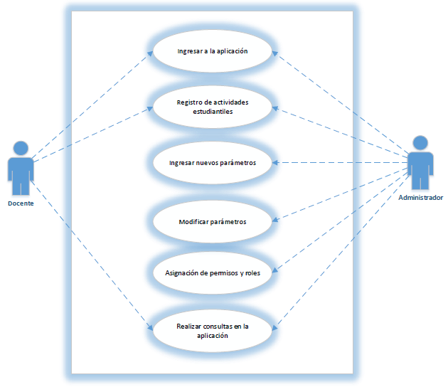

**Figura 3 Diagrama de caso de uso.**

**Fuente: Autores**

1. **Lista de casos de uso**

**CU:** 001 Ingresar a la aplicación.

**CU:** 002 Registro de actividades estudiantiles.

**CU:** 003 Ingresar nuevos parámetros.

**CU:** 004 Modificar parámetros.

**CU:** 005 Asignación de permisos y roles.

**CU:** 006 Realizar consultas en la aplicación.

1. **Lista de actores**

**Nombre:** Administrador.

**Descripción:** Representa a un usuario posee todos los permisos de gestión, al igual que acceso a cada una de las opciones existentes dentro de la aplicación web.

**Tipo:** Primario, interactúa directamente con la aplicación.

**Nombre:** Docente.

**Descripción:** Representa a un usuario que posee permisos limitados por el rol que tenga asignado.

**Tipo:** Primario, interactúa directamente con el sistema.

**Descripción de casos de usos**

**Tabla** [#](http://www.proz.com/kudoz/english_to_spanish/it_information_technology/866490-pound.html) **5 CU 001**

|  |  |
| --- | --- |
| **CU:001** | Ingresar a la aplicación |
| **Descripción:** | Permite ingresar a la aplicación web a todo usuario registrado. |
| **Actores:** | Administrador, Docente. |
| **Flujo de Eventos:** | 1. El usuario digita su usuario y clave para ingresar a la aplicación web.  2.-La aplicación valida los datos ingresados.  3.-La aplicación autentica al usuario.  4.-La aplicación muestra las opciones que puede ver según el rol que posee el usuario y lo re-direcciona al menú principal. |
| **Notas:** | Para que el usuario pueda ingresar a la aplicación web el nombre de usuario y la clave deben estar registrados previamente. |
| **Condición de entrada:** | El usuario ingresa su respectivo nombre de usuario y clave. |
| **Condición de salida:** | El usuario sale de la aplicación presionando el botón salir del menú principal. |
| **Escenarios:** | |
| 1.-Ingreso exitoso a la aplicación.  2.-Ingreso fallido a la aplicación por datos ingresados erróneos. | |

**Fuente: Autores**

**Tabla** [#](http://www.proz.com/kudoz/english_to_spanish/it_information_technology/866490-pound.html) **6 CU 002**

|  |  |
| --- | --- |
| **CU:002** | Registro de actividades estudiantiles |
| **Descripción:** | Permite ingresar procesos transaccionales que utiliza el sistema |
| **Actores:** | Administrador, Docente. |
| **Flujo de Eventos:** | 1. El usuario ingresa a la sección “Entidad Externa” y selecciona la opción carta compromiso, para ingresar los datos de la actividad a realizar por el estudiante.  2. La página de registro de la carta compromiso se muestra en el navegador web, luego presiona el botón de ingresar (+) y aparecerá un formulario con varios campos correspondientes a los datos de la actividad del estudiante y la empresa donde la realizará.  El usuario llena el formulario con los datos respectivos, una vez lleno el formulario el usuario da clic en el botón guardar, confirma la transacción y la aplicación generará automáticamente un documento en formato PDF con la información ingresada.  3. Al presionar el botón guardar, los datos se almacenan en la base de datos de la aplicación web.  4. Luego el usuario se dirige a la sección “Entidad Externa” y selecciona la opción cronograma, para ingresar los datos respectos a los tiempos de la actividad a realizar por el estudiante. |
|  | 5. Luego el usuario se dirige a la sección “Entidad Externa” y selecciona la opción cronograma, para ingresar los datos respectivos a tiempos de la actividad a realizar por el estudiante.  6. La página de cronograma se muestra al usuario, luego este busca la carta compromiso, la selecciona y presiona el botón ingresar (+).  7. Se muestra el formulario con los campos necesarios para ingresar el cronograma de actividades.  El usuario llena el formulario y presiona el botón grabar, luego confirma la transacción y la información es almacenada en la base de datos. Instantáneamente se generará un documento en formato PDF con la información ingresada.  8. Luego el usuario se dirige a la sección “Administración de Carrera” y selecciona la opción ficha del estudiante, para ingresar los datos adicionales del estudiante.  9. La página de ficha del estudiante se muestra al usuario, luego este busca la carta compromiso, la selecciona y presiona el botón ingresar (+).  10. Se muestra el formulario con los campos necesarios para ingresar la ficha del estudiante.  El usuario llena el formulario y presiona el botón grabar, luego confirma la transacción y la información es almacenada en la base de datos. Instantáneamente se generará un documento en formato PDF con la información ingresada.  11. Luego el usuario podrá generar los documentos PDF ingresando a cada opción (informe de petición verbal, carta de aceptación, petición de aprobación, oficio de notificación al tutor, informe de seguimiento, informe del estudiante, autoevaluación del estudiante y el informe final) o generar todos desde la opción generar documentación. |
| **Condición de entrada:** | El usuario accedió a la aplicación con su respectivo nombre de usuario y clave. |
| **Condición de salida:** | El usuario sale de la aplicación presionando el botón salir del menú principal. |
| **Escenarios:** | |
| 1.-Registro de actividades exitoso.  2.-Registro de actividades erróneo. | |

**Fuente: Autores**

**Tabla** [#](http://www.proz.com/kudoz/english_to_spanish/it_information_technology/866490-pound.html) **7 CU 003**

|  |  |
| --- | --- |
| **CU:003** | Ingresar nuevos parámetros |
| **Descripción:** | Permite ingresar nuevos parámetros para ser usados dentro de la aplicación. |
| **Actores:** | Administrador. |
| **Flujo de Eventos:** | 1. El usuario ingresa a la sección de mantenimiento y selecciona la opción parámetros, para ingresar los datos requeridos.  2. La página de registro se carga en el navegador web, y se muestra un formulario con los campos correspondientes según el tipo seleccionado. El usuario completa el formulario, da clic en el botón grabar.  3. Al presionar el botón grabar, los datos se almacenan en la base de datos. |
| **Condición de entrada:** | El usuario accedió a la aplicación web con su respectivo nombre de usuario y clave. |
| **Condición de salida:** | El usuario sale de la aplicación web presionando el botón salir. |
| **Escenarios:** | |
| 1.-Registro de parámetros exitoso.  2.-Registro de parámetro erróneo. | |

**Fuente: Autores**

**Tabla** [#](http://www.proz.com/kudoz/english_to_spanish/it_information_technology/866490-pound.html) **8 CU 004**

|  |  |
| --- | --- |
| **CU:004** | Modificar parámetros |
| **Descripción:** | Permite modificar y eliminar parámetro que utiliza la aplicación. |
| **Actores:** | Administrador. |
| **Flujo de Eventos:** | 1. El usuario ingresa a la sección de mantenimiento y selecciona la opción parámetros, para modificar los datos requeridos.  2. La página se carga en el navegador web, el usuario ingresa el tipo de parámetro a consultar y presiona el botón consultar, a continuación se muestra los parámetros existentes y presiona el botón modificar al parámetro correspondiente. Cambia los datos respectivos y presiona el botón grabar.  3. Al presionar el botón grabar, los datos se actualizan en la base de datos. |
| **Condición de entrada:** | El usuario accedió a la aplicación web con su respectivo nombre de usuario y clave. |
| **Condición de salida:** | El usuario sale de la aplicación web presionando el botón salir. |
| **Escenarios:** | |
| 1.-Actualización de parámetro exitoso.  2.-Actualización de parámetro erróneo. | |

**Fuente: Autores**

**Tabla** [#](http://www.proz.com/kudoz/english_to_spanish/it_information_technology/866490-pound.html) **9 CU 005**

|  |  |
| --- | --- |
| **CU:005** | Asignación de permisos y roles |
| **Descripción:** | Permite asignar a los usuarios docentes los permisos sobre las opciones que pueden ver en la aplicación. |
| **Actores:** | Administrador. |
| **Flujo de Eventos:** | 1. El usuario ingresa a la aplicación con su respectivo nombre de usuario y clave.  2. El usuario se dirige a la sección mantenimiento y escoge la opción permisos roles. Selecciona al usuario y asigna el rol y las opciones d la aplicación que puede ver dentro de la aplicación. |
| **Condición de entrada:** | El usuario accedió a la aplicación con su respectivo usuario y contraseña. |
| **Condición de salida:** | El usuario sale de la aplicación presionando el botón salir. |
| **Escenarios:** | |
| 1.- Asignación de roles y permisos exitoso.  2.- Asignación de roles y permisos erróneo. | |

**Fuente: Autores**

**Tabla** [#](http://www.proz.com/kudoz/english_to_spanish/it_information_technology/866490-pound.html) **10 CU 006**

|  |  |
| --- | --- |
| **CU:006** | Realizar consultas en la aplicación |
| **Descripción:** | Permite consultar la información de las entidades registradas. |
| **Actores:** | Administrador, Docente. |
| **Flujo de Eventos:** | 1. El usuario ingresa a cualquier opción existente del menú principal y selecciona la opción a consultar y podrá obtener los datos del estudiante previamente ingresados. |
| **Condición de entrada:** | El usuario ingresó a la aplicación con su respectivo usuario y contraseña. |
| **Condición de salida:** | El usuario sale de la aplicación presionando el botón salir del menú principal. |
| **Escenarios:** | |
| 1.- Consulta de información exitosa.  2.-Consulta de información errónea. | |

**Fuente: Autores**

# **DESARROLLO E IMPLEMENTACIÓN**

## **5.1 Procedimiento Estudiante**

**Figura 4 Diagrama del procedimiento empleado.**

**Fuente: Autores**

## **4.2 Esquema del Funcionamiento**

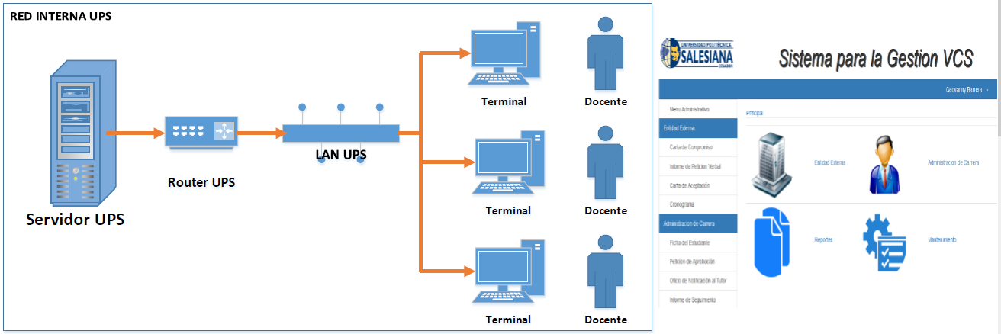

**Figura 5 Diagrama del funcionamiento de la aplicación web.**

**Fuente: Autores**

## **4.4 Herramientas Informáticas**

Este proyecto se lo realizó basándose en las herramientas informáticas y Software libre bajo la licencia “GNU General Public Licence”, por lo que no se necesitan gastos extras para la institución a más del hardware que adquirieron para poner la aplicación.

**Figura 6 Herramientas Informáticas.**

**Fuente: Autores**

## **4.5 Proceso de Implementación**

**Figura 7 Diagrama del proceso de implementación.**

**Fuente: Autores**

## **4.6 Diagrama Entidad - Relación**

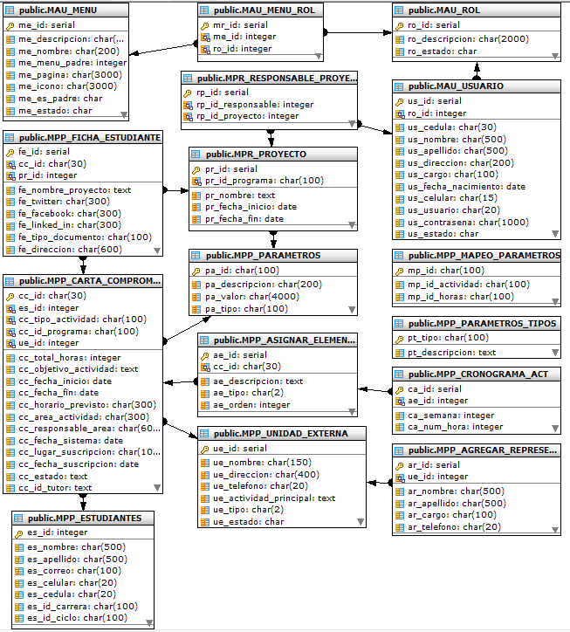

**Figura 8 Diagrama Entidad - Relación de la base de datos.**

**Fuente: Autores**

## **4.7 Diagrama de clase**

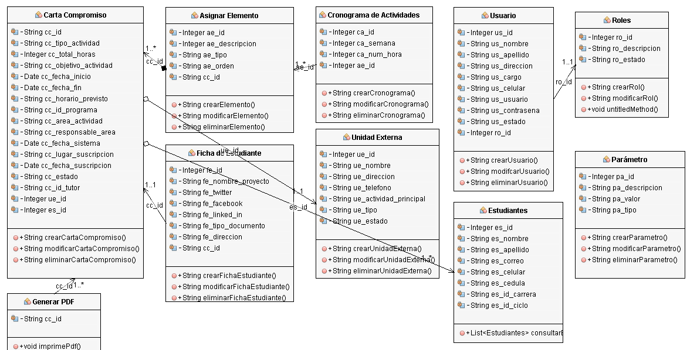

**Figura 9 Diagrama de clase.**

**Fuente: Autores**

## **4.8 Diccionario de Datos**

**Tabla** [#](http://www.proz.com/kudoz/english_to_spanish/it_information_technology/866490-pound.html) **11 Diccionario de datos de la Tabla Menú**

|  |  |  |  |  |  |  |  |
| --- | --- | --- | --- | --- | --- | --- | --- |
| **Nombre de la tabla:** | | | | MAU_MENU | | | |
| **Descripción de la tabla:** | | | | Contendrá la información del menú principal, tiene ligado la página que invoca al igual que su icono. | | | |
| **Columnas de la tabla** | | | | | | | |
| **No.** | | **Nombre** | **Tipo de dato** | | **Nulo** | **Descripción** | **Valor Defecto** |
| 1 | | me_id | serial PK | | No | Llave única de registro del menú. |  |
| 2 | | me_descripcion | character(200) | | No | Descripción de la opción del menú. |  |
| 3 | | me_nombre | character(200) | | No | Nombre de la opción del menú. |  |
| 4 | | me_menu_padre | integer | | No | Identificador del menú padre (recursivo). |  |
| 5 | | me_pagina | character (3000) | | No | Página a invocar con la ruta del servidor. |  |
| 6 | | me_icono | character (3000) | | No | Ruta del icono de la opción del menú. |  |
| 7 | | me_es_padre | character(1) | | No | Identifica si es un menú padre - S - Si - N – No. |  |
| 8 | | me_estado | character(1) | | No | Estado de la opción A-Activo-I-Inactivo. | A |
| **Llaves de referencia** | | | | | | | |
| **No.** | **Nombre** | | | **Columna** | | **Referenciado con** | |
| **Índices** | | | | | | | |
| **No.** | **Nombre** | | | **Tipo** | | **Columnas** | |
| 1 | PK_MAU_MENU | | | Primary Key | | me_id | |

**Fuente: Autores**

**Tabla** [**#**](http://www.proz.com/kudoz/english_to_spanish/it_information_technology/866490-pound.html) **12 Diccionario de datos de la Tabla Menú-Rol**

|  |  |  |  |  |  |  |  |
| --- | --- | --- | --- | --- | --- | --- | --- |
| **Nombre de la tabla:** | | | | MAU_MENU_ROL | | | |
| **Descripción de la tabla:** | | | | Contendrá la asociación entre el menú y el rol al cual pertenece. | | | |
| **Columnas de la tabla** | | | | | | | |
| **No.** | | **Nombre** | **Tipo de dato** | | **Nulo** | **Descripción** | **Valor Defecto** |
| 1 | | mr_id | serial PK | | No | Llave única de registro del menú con el rol. |  |
| 2 | | me_id | integer | | No | Identificador del menú. |  |
| 3 | | ro_id | integer | | No | Identificador del rol. |  |
| **Llaves de referencia** | | | | | | | |
| **No.** | **Nombre** | | | **Columna** | | **Referenciado con** | |
| 1 | FK_MENU_ROL_1 | | | me_id | | MAU_MENU :: campo me_id | |
| 2 | FK_MENU_ROL_2 | | | ro_id | | MAU_ROL :: campo ro_id | |
| **Índices** | | | | | | | |
| **No.** | **Nombre** | | | **Tipo** | | **Columnas** | |
| 1 | PK_MAU_MENU_ROL | | | Primary Key | | mr_id | |

**Fuente: Autores**

**Tabla** [**#**](http://www.proz.com/kudoz/english_to_spanish/it_information_technology/866490-pound.html) **13 Diccionario de datos de la Tabla Rol**

|  |  |  |  |  |  |  |  |
| --- | --- | --- | --- | --- | --- | --- | --- |
| **Nombre de la tabla:** | | | | MAU_ROL | | | |
| **Descripción de la tabla:** | | | | Contendrá la información de los roles de los usuarios. | | | |
| **Columnas de la tabla** | | | | | | | |
| **No.** | | **Nombre** | **Tipo de dato** | | **Nulo** | **Descripción** | **Valor Defecto** |
| 1 | | ro_id | serial PK | | No | Llave única de registro del rol. |  |
| 2 | | ro_descripcion | character(2000) | | No | Descripción del rol. |  |
| 3 | | ro_estado | character(1) | | No | Estado del rol. | A |
| **Llaves de referencia** | | | | | | | |
| **No.** | **Nombre** | | | **Columna** | | **Referenciado con** | |
| **Índices** | | | | | | | |
| **No.** | **Nombre** | | | **Tipo** | | **Columnas** | |
| 1 | PK_MAU_ROL | | | Primary Key | | ro_id | |

**Fuente: Autores**

**Tabla** [**#**](http://www.proz.com/kudoz/english_to_spanish/it_information_technology/866490-pound.html) **14 Diccionario de datos de la Tabla Usuario**

|  |  |  |  |  |  |  |  |
| --- | --- | --- | --- | --- | --- | --- | --- |
| **Nombre de la tabla:** | | | | MAU_USUARIO | | | |
| **Descripción de la tabla:** | | | | Contendrá la información de los usuarios de la aplicación web. | | | |
| **Columnas de la tabla** | | | | | | | |
| **No.** | | **Nombre** | **Tipo de dato** | | **Nulo** | **Descripción** | **Valor Defecto** |
| 1 | | us_id | serial PK | | No | Llave única de registro de los usuarios. |  |
| 2 | | us_nombre | character(500) | | No | Nombre del usuario. |  |
| 3 | | us_apellido | character(500) | | No | Apellido del usuario. |  |
| 4 | | us_direccion | character(200) | | Si | Dirección del usuario. |  |
| 5 | | us_cargo | character(100) | | No | Cargo del usuario. |  |
| 6 | | us_celular | character(15) | | Si | Celular del usuario. |  |
| 7 | | us_usuario | character(20) | | No | Usuario con el cual se ingresa al sistema. |  |
| 8 | | us_contrasena | character(1000) | | No | Clave del usuario. |  |
| 9 | | us_estado | character(1) | | No | Estado del usuario A-Activo-I-Inactivo. | A |
| 10 | | ro_id | integer | | No | Identificador del rol. |  |
| **Llaves de referencia** | | | | | | | |
| **No.** | **Nombre** | | | **Columna** | | **Referenciado con** | |
| 1 | FK_USUARIO_ROL | | | ro_id | | MAU_ROL:: campo ro_id | |
| **Índices** | | | | | | | |
| **No.** | **Nombre** | | | **Tipo** | | **Columnas** | |
| 1 | PK_MAU_USUARIO | | | Primary Key | | us_id | |

**Fuente: Autores**

**Tabla** [**#**](http://www.proz.com/kudoz/english_to_spanish/it_information_technology/866490-pound.html) **15 Diccionario de datos de la Tabla Representante legal**

|  |  |  |  |  |  |  |
| --- | --- | --- | --- | --- | --- | --- |
| **Nombre de la tabla:** | | | | MPP_AGREGAR_REPRESENTANTE | | |
| **Descripción de la tabla:** | | | | Contendrá la información de los representantes legales de las empresas. | | |
| **Columnas de la tabla** | | | | | | |
| **No.** | **Nombre** | **Tipo de dato** | **Nulo** | | **Descripción** | **Valor Defecto** |
| 1 | ar_id | serial PK | No | | Llave única de registro del representante legal. |  |
| 2 | ar_nombre | character(500) | No | | Nombre del representante. |  |
| 3 | ar_apellido | character(500) | No | | Apellido del representante. |  |
| 4 | ar_cargo | character(100) | No | | Cargo del representante. |  |
| 5 | ar_telefono | character(20) | No | | Teléfono del representante. |  |
| 6 | ue_id | integer | No | | Identificador de la unidad externa asociada. |  |
| **Llaves de referencia** | | | | | | |
| **No.** | **Nombre** | | | **Columna** | **Referenciado con** | |
| 1 | FK_UNIDAD_EXTERNA_REP1 | | | ue_id | MPP_UNIDAD_EXTERNA:: campo ue_id | |
| **Índices** | | | | | | |
| **No.** | **Nombre** | | | **Tipo** | **Columnas** | |
| 1 | PK_MPP_AGREGAR_REPRESENTANTE | | | Primary Key | ar_id | |

**Fuente: Autores**

**Tabla** [**#**](http://www.proz.com/kudoz/english_to_spanish/it_information_technology/866490-pound.html) **16 Diccionario de datos de la Tabla Asignar elemento**

|  |  |  |  |  |  |  |  |
| --- | --- | --- | --- | --- | --- | --- | --- |
| **Nombre de la tabla:** | | | | MPP_ASIGNAR_ELEMENTO | | | |
| **Descripción de la tabla:** | | | | Contendrá la información de los elementos como actividades, recursos, resultados. | | | |
| **Columnas de la tabla** | | | | | | | |
| **No.** | | **Nombre** | **Tipo de dato** | | **Nulo** | **Descripción** | **Valor Defecto** |
| 1 | | ae_id | serial PK | | No | Identificador del elemento. |  |
| 2 | | ae_descripcion | text | | No | Descripción del elemento. |  |
| 3 | | ae_tipo | character(2) | | No | Tipo de elemento Recursos RC - Resultados RE - Actividades AC. |  |
| 4 | | ae_orden | integer | | No | Orden del elemento. |  |
| 5 | | cc_id | character(30) | | No | Identificador de la carta compromiso. |  |
| **Llaves de referencia** | | | | | | | |
| **No.** | **Nombre** | | | **Columna** | | **Referenciado con** | |
| 1 | FK_MPP_ASIGNAR_ELEMENTO | | | cc_id | | MPP_CARTA_COMPROMISO :: campo cc_id | |
| **Índices** | | | | | | | |
| **No.** | **Nombre** | | | **Tipo** | | **Columnas** | |
| 1 | PK_MPP_ASIGNAR_ELEMENTO | | | Primary Key | | ae_id | |

**Fuente: Autores**

**Tabla** [**#**](http://www.proz.com/kudoz/english_to_spanish/it_information_technology/866490-pound.html) **17 Diccionario de datos de la Tabla Carta de Compromiso**

|  |  |  |  |  |  |  |  |
| --- | --- | --- | --- | --- | --- | --- | --- |
| **Nombre de la tabla:** | | | | MPP_CARTA_COMPROMISO | | | |
| **Descripción de la tabla:** | | | | Contendrá la información de la carta compromiso inter-institucional del estudiante. | | | |
| **Columnas de la tabla** | | | | | | | |
| **No.** | | **Nombre** | **Tipo de dato** | | **Nulo** | **Descripción** | **Valor Defecto** |
| 1 | | cc_id | character(30) PK | | No | Identificador de la carta compromiso. |  |
| 2 | | cc_tipo_actividad | character(100) | | No | Referenciado al id del parámetro con tipo AC. |  |
| 3 | | cc_total_horas | integer | | No | Total de horas de la actividad. |  |
| 4 | | cc_objetivo_actividad | text | | No | Objetivo de la actividad. |  |
| 5 | | cc_fecha_inicio | date | | No | Fecha en la que inicia la actividad. |  |
| 6 | | cc_fecha_fin | date | | No | Fecha en la que culmina la actividad. |  |
| 7 | | cc_horario_previsto | character(300) | | No | Horario previsto para la actividad. |  |
| 8 | | cc_id_programa | character(100) | | No | Identificador del programa referenciado con la tabla de parámetros con tipo PR. |  |
| 9 | | cc_area_actividad | character(300) | | No | Área a la que va a emplear la actividad. |  |
| 10 | | cc_responsable_area | character(600) | | No | Responsable del área de la actividad. |  |
| 11 | | cc_fecha_sistema | date | | No | Fecha en la que fue ingresada la transacción. | Now() |
| 12 | | cc_lugar_suscripcion | character(100) | | No | Lugar donde se suscribió la actividad. |  |
| 13 | | cc_fecha_suscripcion | date | | No | Fecha en la que se suscribió la actividad. | Now() |
| 14 | | cc_estado | text | | No | Estado de la carta compromiso A-Activo(inicial)-I-Inactivo-2-Informe de petición verbal-3-Carta de aceptación-4-Cronograma-5-Ficha del estudiante-6-Petición de aprobación-7-Oficio notificación al tutor-8-Informe de seguimiento-9-Informe del estudiante-10-Autoevaluación del estudiante-11-Informe del tutor-12-Informe final | A |
| 15 | | cc_id_tutor | text | | No | Identificador del tutor de la tabla de parámetros. |  |
| 16 | | ue_id | integer | | No | Identificador de la Unidad Externa |  |
| 17 | | es_id | integer | | No | Identificador del estudiante. |  |
| **Llaves de referencia** | | | | | | | |
| **No.** | **Nombre** | | | **Columna** | | **Referenciado con** | |
| 1 | FK_MPP_CARTA_COMPROMISO | | | es_id | | MPP_ESTUDIANTES :: campo es_id | |
| 2 | FK_MPP_CARTA_COMPROMISO2 | | | cc_tipo_actividad | | MPP_PARAMETROS :: campo pa_id | |
| 3 | FK_MPP_CARTA_COMPROMISO3 | | | cc_id_programa | | MPP_PARAMETROS :: campo pa_id | |
| 4 | FK_MPP_CARTA_COMPROMISO6 | | | ue_id | | MPP_UNIDAD_EXTERNA :: campo ue_id | |
| **Índices** | | | | | | | |
| **No.** | **Nombre** | | | **Tipo** | | **Columnas** | |
| 1 | PK_MPP_CARTA_COMPROMISO | | | Primary Key | | cc_id | |

**Fuente: Autores**

**Tabla** [**#**](http://www.proz.com/kudoz/english_to_spanish/it_information_technology/866490-pound.html) **18 Diccionario de datos de la Tabla Cronograma de actividades**

|  |  |  |  |  |  |  |  |
| --- | --- | --- | --- | --- | --- | --- | --- |
| **Nombre de la tabla:** | | | | MPP_CRONOGRAMA_ACT | | | |
| **Descripción de la tabla:** | | | | Contendrá la información del cronograma de actividades de la carta compromiso. | | | |
| **Columnas de la tabla** | | | | | | | |
| **No.** | | **Nombre** | **Tipo de dato** | | **Nulo** | **Descripción** | **Valor Defecto** |
| 1 | | ca_id | serial PK | | No | Identificador de la carta compromiso. |  |
| 2 | | ca_semana | integer | | No | Número de semana. |  |
| 3 | | ca_num_hora | integer | | No | Número de hora por semana |  |
| 4 | | ae_id | integer | | No | Identificador del elemento. |  |
| **Llaves de referencia** | | | | | | | |
| **No.** | **Nombre** | | | **Columna** | | **Referenciado con** | |
| 1 | FK_MPP_CRONOGRAMA_ACT2 | | | ae_id | | MPP_ASIGNAR_ELEMENTO :: campo ae_id | |
| **Índices** | | | | | | | |
| **No.** | **Nombre** | | | **Tipo** | | **Columnas** | |
| 1 | PK_MPP_CRONOGRAMA_ACT | | | Primary Key | | ca_id | |

**Fuente: Autores**

**Tabla** [**#**](http://www.proz.com/kudoz/english_to_spanish/it_information_technology/866490-pound.html) **19 Diccionario de datos de la Tabla Estudiantes**

|  |  |  |  |  |  |  |  |
| --- | --- | --- | --- | --- | --- | --- | --- |
| **Nombre de la tabla:** | | | | MPP_ESTUDIANTES | | | |
| **Descripción de la tabla:** | | | | Contendrá la información del estudiante. | | | |
| **Columnas de la tabla** | | | | | | | |
| **No.** | | **Nombre** | **Tipo de dato** | | **Nulo** | **Descripción** | **Valor Defecto** |
| 1 | | es_id | serial PK | | No | Identificador del estudiante |  |
| 2 | | es_nombre | character(500) | | No | Nombres del estudiante |  |
| 3 | | es_apellido | character(500) | | No | Apellidos de los estudiantes. |  |
| 4 | | es_correo | character(100) | | No | Correo del estudiante. |  |
| 5 | | es_celular | character(20) | | No | Celular del estudiante |  |
| 6 | | es_cedula | character(20) | | No | Cédula del estudiante. |  |
| 7 | | es_id_carrera | character(100) | | No | Identificador de la carrera referenciada a la tabla de parámetros con el tipo CA. |  |
| 8 | | es_id_ciclo | character(100) | | No | Identificador del ciclo referenciada a la tabla de parámetros con el tipo CI. |  |
| **Llaves de referencia** | | | | | | | |
| **No.** | **Nombre** | | | **Columna** | | **Referenciado con** | |
| **Índices** | | | | | | | |
| **No.** | **Nombre** | | | **Tipo** | | **Columnas** | |
| 1 | PK_MPP_ESTUDIANTES | | | Primary Key | | ae_id | |

**Fuente: Autores**

**Tabla** [**#**](http://www.proz.com/kudoz/english_to_spanish/it_information_technology/866490-pound.html) **20 Diccionario de datos de la Tabla Ficha del Estudiante**

|  |  |  |  |  |  |  |  |  |
| --- | --- | --- | --- | --- | --- | --- | --- | --- |
| **Nombre de la tabla:** | | | | MPP_FICHA_ESTUDIANTE | | | | |
| **Descripción de la tabla:** | | | | Contendrá la información de los elementos como actividades, recursos, resultados. | | | | |
| **Columnas de la tabla** | | | | | | | | |
| **No.** | | **Nombre** | **Tipo de dato** | | **Nulo** | **Descripción** | | **Valor Defecto** |
| 1 | | fe_id | serial PK | | No | Identificador de la ficha del estudiante. | |  |
| 2 | | fe_nombre_proyecto | text | | Si | Nombre del proyecto en el caso de que sean extensiones universitarias. | |  |
| 3 | | fe_twitter | character(300) | | Si | Twitter del estudiante. | |  |
| 4 | | fe_facebook | character(300) | | Si | Facebook del estudiante. | |  |
| 5 | | fe_linked_in | character(300) | | Si | Dirección linked-in del estudiante. | |  |
| 6 | | fe_tipo_documento | character(100) | | No | Tipo de documento. | | CEDULA |
| 7 | | fe_direccion | character(600) | | No | Dirección del estudiante. | |  |
| 8 | | cc_id | character(30) | | No | Identificador de la carta compromiso. | |  |
| 9 | | pr_id | integer | | Si | Identificador del proyecto. | |  |
| **Llaves de referencia** | | | | | | | | |
| **No.** | **Nombre** | | | **Columna** | | | **Referenciado con** | |
| 1 | FK_MPP_FICHA_ESTUDIANTE | | | cc_id | | | MPP_CARTA_COMPROMISO :: campo cc_id | |
| 2 | FK_MPP_FICHA_ESTUDIANTE2 | | | pr_id | | | MPR_PROYECTO :: campo pr_id | |
| **Índices** | | | | | | | | |
| **No.** | **Nombre** | | | **Tipo** | | | **Columnas** | |
| 1 | PK_MPP_FICHA_ESTUDIANTE | | | Primary Key | | | fe_id | |

**Fuente: Autores**

**Tabla** [**#**](http://www.proz.com/kudoz/english_to_spanish/it_information_technology/866490-pound.html) **21 Diccionario de datos de la Tabla Mapeo de Parámetros**

|  |  |  |  |  |  |  |  |
| --- | --- | --- | --- | --- | --- | --- | --- |
| **Nombre de la tabla:** | | | | MPP_MAPEO_PARAMETROS | | | |
| **Descripción de la tabla:** | | | | Contendrá la información de los mapeos de parámetros existentes. | | | |
| **Columnas de la tabla** | | | | | | | |
| **No.** | | **Nombre** | **Tipo de dato** | | **Nulo** | **Descripción** | **Valor Defecto** |
| 1 | | mp_id | character(100) PK | | No | Identificador del mapeo de parámetros. |  |
| 2 | | mp_id_actividad | character(100) | | No | Identificador del parámetro tipo de actividad. |  |
| 3 | | mp_id_horas | character(100) | | No | Identificador del parámetro de horas. |  |
| **Llaves de referencia** | | | | | | | |
| **No.** | **Nombre** | | | **Columna** | | **Referenciado con** | |
| **Índices** | | | | | | | |
| **No.** | **Nombre** | | | **Tipo** | | **Columnas** | |
| 1 | PK_MPP_MAPEO_PARAMETROS | | | Primary Key | | mp_id | |

**Fuente: Autores**

**Tabla** [**#**](http://www.proz.com/kudoz/english_to_spanish/it_information_technology/866490-pound.html) **22 Diccionario de datos de la Tabla Parámetros**

|  |  |  |  |  |  |  |  |
| --- | --- | --- | --- | --- | --- | --- | --- |
| **Nombre de la tabla:** | | | | MPP_PARAMETROS | | | |
| **Descripción de la tabla:** | | | | Contendrá la información de los elementos como actividades, recursos, resultados. | | | |
| **Columnas de la tabla** | | | | | | | |
| **No.** | | **Nombre** | **Tipo de dato** | | **Nulo** | **Descripción** | **Valor Defecto** |
| 1 | | pa_id | character(100) PK | | No | Identificador del parámetro. |  |
| 2 | | pa_descripcion | character(200) | | No | Descripción del parámetro |  |
| 3 | | pa_valor | character(4000) | | No | Contiene el valor a configurar. |  |
| 4 | | pa_tipo | character(100) | | No | Identifica el tipo de parámetro. |  |
| **Llaves de referencia** | | | | | | | |
| **No.** | **Nombre** | | | **Columna** | | **Referenciado con** | |
| **Índices** | | | | | | | |
| **No.** | **Nombre** | | | **Tipo** | | **Columnas** | |
| 1 | PK_MPP_PARAMETROS | | | Primary Key | | pa_id | |

**Fuente: Autores**

**Tabla** [**#**](http://www.proz.com/kudoz/english_to_spanish/it_information_technology/866490-pound.html) **23 Diccionario de datos de la Tabla Tipos de Parámetros**

|  |  |  |  |  |  |  |  |
| --- | --- | --- | --- | --- | --- | --- | --- |
| **Nombre de la tabla:** | | | | MPP_PARAMETROS_TIPOS | | | |
| **Descripción de la tabla:** | | | | Contendrá la información de los tipos de parámetros existentes. | | | |
| **Columnas de la tabla** | | | | | | | |
| **No.** | | **Nombre** | **Tipo de dato** | | **Nulo** | **Descripción** | **Valor Defecto** |
| 1 | | pt_tipo | character(100) PK | | No | Campo tipo de parámetro. |  |
| 2 | | pt_descripcion | text | | No | Campo para la descripción del tipo de parámetro. |  |
| **Llaves de referencia** | | | | | | | |
| **No.** | **Nombre** | | | **Columna** | | **Referenciado con** | |
| **Índices** | | | | | | | |
| **No.** | **Nombre** | | | **Tipo** | | **Columnas** | |
| 1 | PK_TIPO_PARAMETRO | | | Primary Key | | pt_tipo | |

**Fuente: Autores**

**Tabla** [**#**](http://www.proz.com/kudoz/english_to_spanish/it_information_technology/866490-pound.html) **24 Diccionario de datos de la Tabla Unidad Externa**

|  |  |  |  |  |  |  |  |
| --- | --- | --- | --- | --- | --- | --- | --- |
| **Nombre de la tabla:** | | | | MPP_UNIDAD_EXTERNA | | | |
| **Descripción de la tabla:** | | | | Contendrá la información de las unidades externas o empresas existentes. | | | |
| **Columnas de la tabla** | | | | | | | |
| **No.** | | **Nombre** | **Tipo de dato** | | **Nulo** | **Descripción** | **Valor Defecto** |
| 1 | | ue_id | serial PK | | No | Identificador de la unidad externa. |  |
| 2 | | ue_nombre | character(150) | | No | Nombre de la unidad externa. |  |
| 3 | | ue_direccion | character(400) | | No | Dirección de la unidad externa. |  |
| 4 | | ue_telefono | character(20) | | No | Teléfono de la unidad externa. |  |
| 5 | | ue_actividad_principal | text | | No | Actividad a la que se dedica la unidad externa. |  |
| 6 | | ue_tipo | character(2) | | No | Define el tipo de en unidad externa es como -PU-Publicas-PR-Privadas-MI-Mixtas-IN-Instituciones o fundaciones. |  |
| 7 | | ue_estado | character(1) | | No | Estado de la unidad externa A-Activa-I-Inactiva. | A |
| **Llaves de referencia** | | | | | | | |
| **No.** | **Nombre** | | | **Columna** | | **Referenciado con** | |
| **Índices** | | | | | | | |
| **No.** | **Nombre** | | | **Tipo** | | **Columnas** | |
| 1 | PK_MPP_UNIDAD_EXTERNA | | | Primary Key | | ue_id | |

**Fuente: Autores**

**Tabla** [**#**](http://www.proz.com/kudoz/english_to_spanish/it_information_technology/866490-pound.html) **25 Diccionario de datos de la Tabla Proyectos**

|  |  |  |  |  |  |  |  |
| --- | --- | --- | --- | --- | --- | --- | --- |
| **Nombre de la tabla:** | | | | MPR_PROYECTO | | | |
| **Descripción de la tabla:** | | | | Contendrá la información de los proyectos de vinculación con la sociedad. (No contemplado por este Proyecto). | | | |
| **Columnas de la tabla** | | | | | | | |
| **No.** | | **Nombre** | **Tipo de dato** | | **Nulo** | **Descripción** | **Valor Defecto** |
| 1 | | pr_id | serial PK | | No | Identificador del proyecto. |  |
| 2 | | pr_nombre | text | | No | Nombre del proyecto. |  |
| 3 | | pr_fecha_inicio | date | | No | Fecha de inicio del proyecto. |  |
| 4 | | pr_fecha_fin | date | | No | Fecha de finalización del proyecto. |  |
| 5 | | pr_id_programa | character(100) | | No | Identificador del programa al que va relacionado el proyecto Tipo de parámetro PR |  |
| **Llaves de referencia** | | | | | | | |
| **No.** | **Nombre** | | | **Columna** | | **Referenciado con** | |
| 1 | FK_MPR_PROYECTO | | | pr_id_programa | | MPP_PARAMETROS :: campo pa_id | |
| **Índices** | | | | | | | |
| **No.** | **Nombre** | | | **Tipo** | | **Columnas** | |
| 1 | PK_MPR_PROYECTO | | | Primary Key | | pr_id | |

**Fuente: Autores**

**Tabla** [**#**](http://www.proz.com/kudoz/english_to_spanish/it_information_technology/866490-pound.html) **26 Diccionario de datos de la Tabla Responsable de proyecto**

|  |  |  |  |  |  |  |  |
| --- | --- | --- | --- | --- | --- | --- | --- |
| **Nombre de la tabla:** | | | | MPR_RESPONSABLE_PROYECTO | | | |
| **Descripción de la tabla:** | | | | Contendrá la información de los responsables de los proyectos actuales. | | | |
| **Columnas de la tabla** | | | | | | | |
| **No.** | | **Nombre** | **Tipo de dato** | | **Nulo** | **Descripción** | **Valor Defecto** |
| 1 | | rp_id | serial PK | | No | Identificador del responsable del proyecto. |  |
| 2 | | rp_id_responsable | text | | No | Identificador del responsable del proyecto asociado a la tabla usuario. |  |
| 3 | | rp_id_proyecto | character(2) | | No | Identificador del proyecto. |  |
| **Llaves de referencia** | | | | | | | |
| **No.** | **Nombre** | | | **Columna** | | **Referenciado con** | |
| 1 | FK_MPR_RESPONSABLE_PROYECTO | | | rp_id_responsable | | MPP_PARAMETROS :: campo pa_id | |
| 2 | FK_MPR_RESPONSABLE_PROYECTO2 | | | rp_id_proyecto | | MPR_PROYECTO :: campo pr_id | |
| **Índices** | | | | | | | |
| **No.** | **Nombre** | | | **Tipo** | | **Columnas** | |
| 1 | PK_MPR_RESPONSABLE_PROYECTO | | | Primary Key | | rp_id | |

**Fuente: Autores**

## **4.9 Diseño de la Aplicación**

Se esquematizan los wireframes para generar el diseño base de las pantallas de la aplicación web.

**Inicio de sesión**

Esta pantalla representa el proceso de inicio de sesión, donde se podrán autenticar los usuarios registrados en la aplicación web.

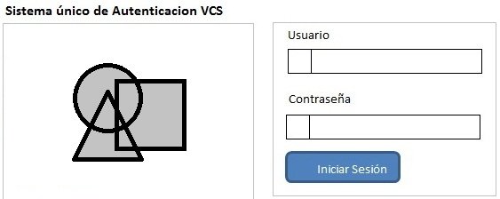

**Figura 10 Wireframe inicio de sesión.**

**Fuente: Autores**

**Menú principal**

Esta pantalla representa al menú principal administrativo que presentará las opciones disponibles a escoger dependiendo del rol de tenga asignado cada usuario.

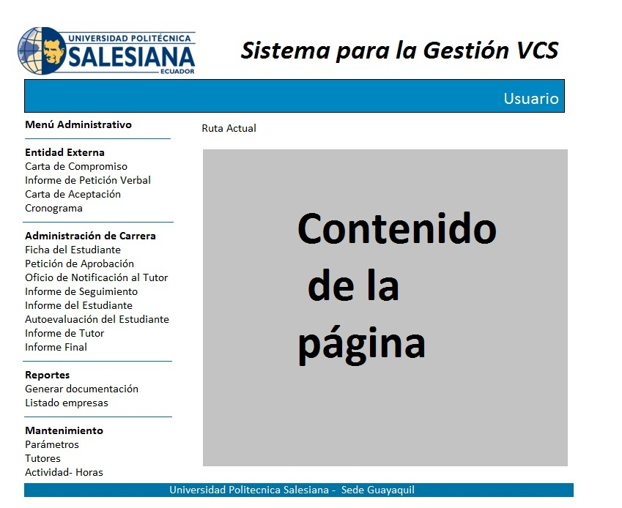

**Figura 11 Wireframe menú de contenido.**

**Fuente: Autores**

**Sección mantenimiento**

Esta pantalla representa la gestión de mantenimiento de los parámetros existentes dentro de la aplicación web.

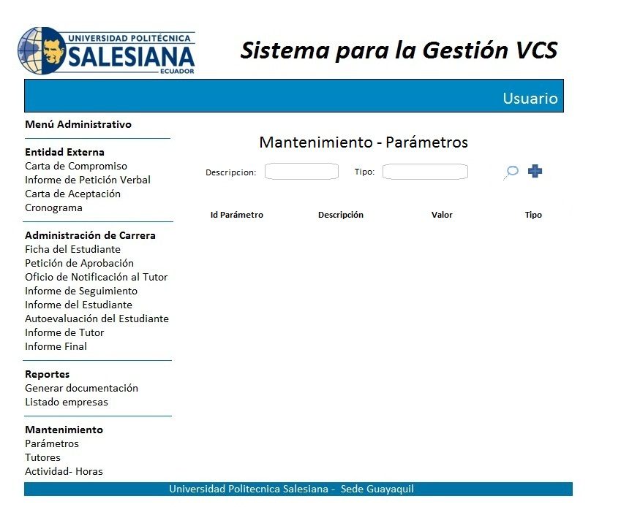

**Figura 12 Wireframe Mantenimiento parámetros**

**Fuente: Autores**

Esta pantalla representa al proceso de modificación o eliminación de los tutores por cada una de las carreras correspondientes.

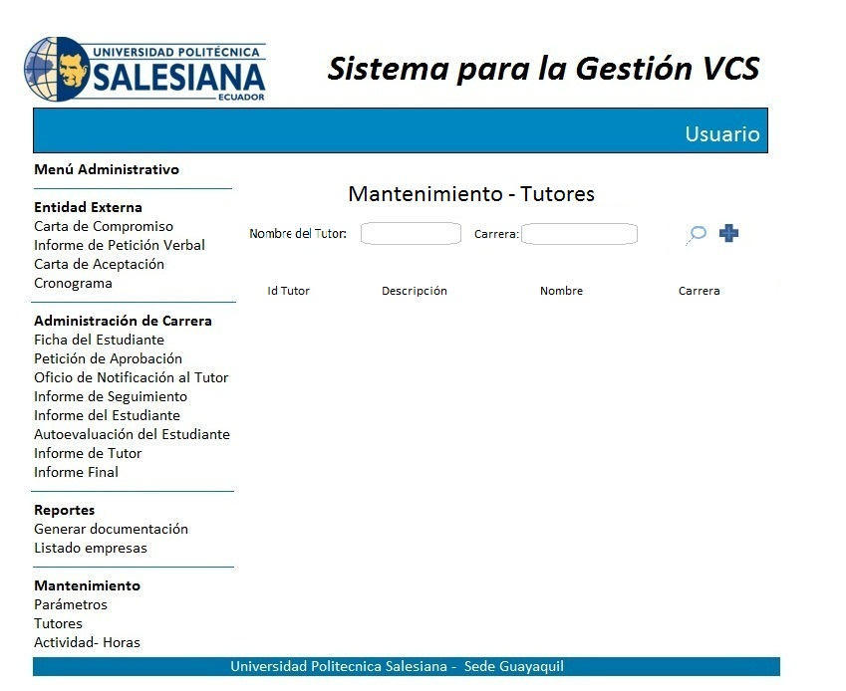

**Figura 13 Wireframe Mantenimiento tutores**

**Fuente: Autores**

Esta pantalla representa el proceso de asociación del número de horas con el tipo de actividad a realizar.

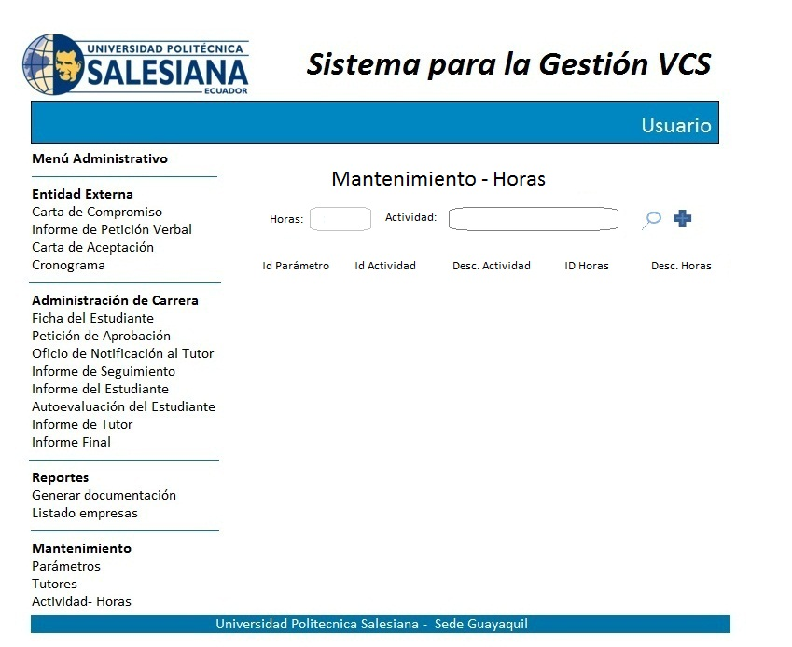

**Figura 14 Wireframe Mantenimiento parámetros**

**Fuente: Autores**

También existe el mantenimiento de los usuarios, de los roles y la asociación de menú con el rol que tendrían una interfaz similar.

**Sección Reportes**

Esta pantalla representa el listado de empresas en conjunto con las actividades del estudiante, esto se presentará en un reporte Excel.

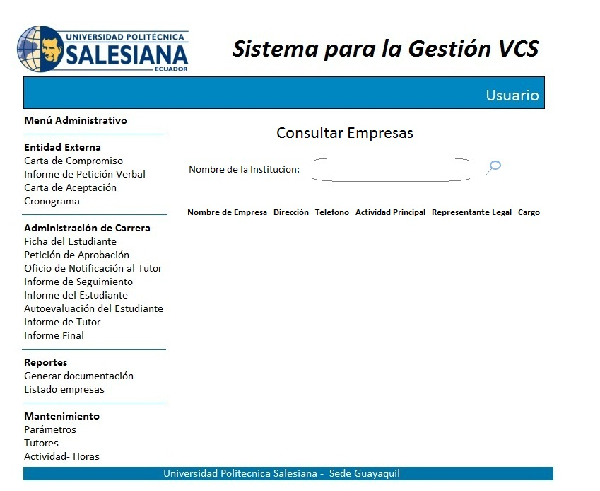

**Figura 15 Wireframe Reportes general**

**Fuente: Autores**

Esta pantalla muestra la documentación completa que se en el proceso de vinculación con la sociedad.

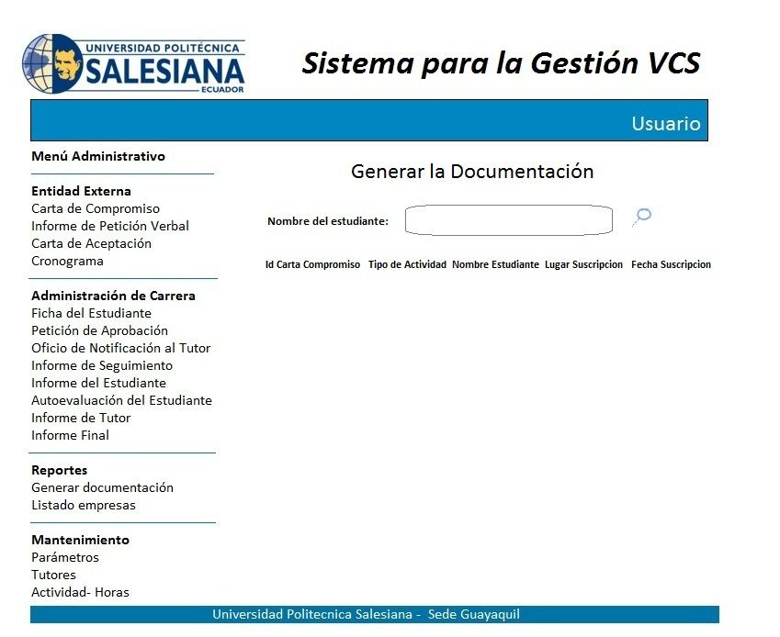

**Figura 16 Wireframe Reportes - Generar Documentación**

**Fuente: Autores**

**Sección Entidad Externa**

Esta pantalla presenta la carta compromiso interinstitucional a nivel de consulta.

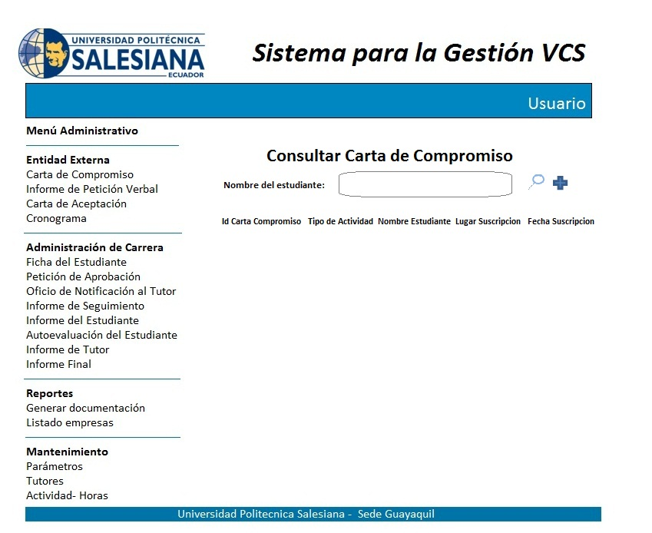

**Figura 17 Wireframe Entidad Externa – Carta Compromiso - Consulta**

**Fuente: Autores**

Esta pantalla muestra el formulario de ingreso de la carta compromiso.

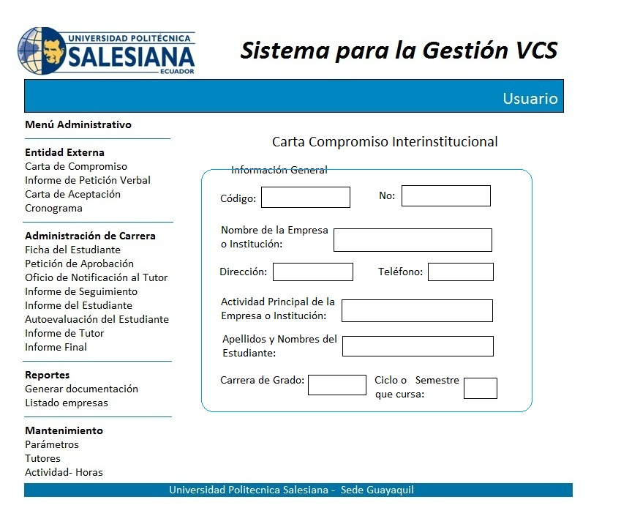

**Figura 18 Wireframe Entidad Externa – Carta Compromiso – Formulario de ingreso**

**Fuente: Autores**

Esta pantalla muestra el formulario del cronograma de actividades que va a cumplir el estudiante durante el transcurso de su actividad académica.

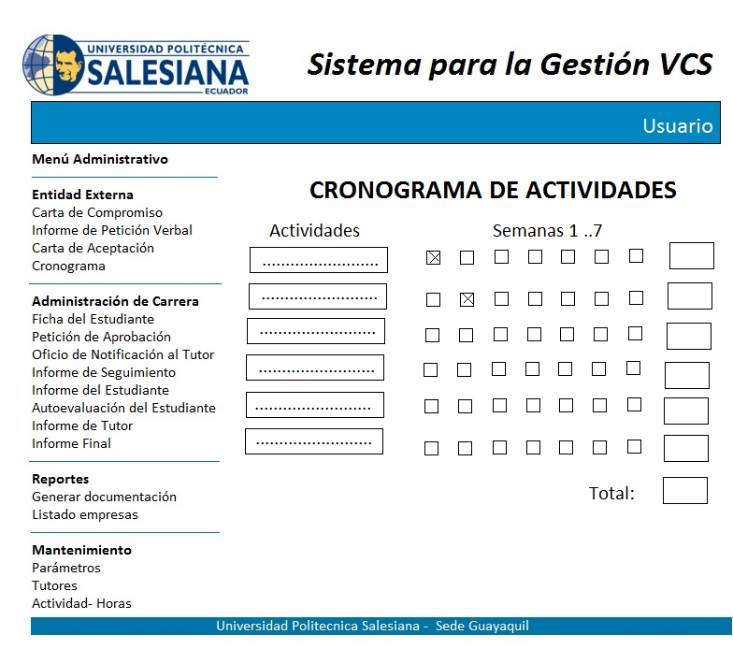

**Figura 19 Wireframe Entidad Externa – Cronograma de Actividades – Ingreso**

**Fuente: Autores**

Esta pantalla muestra el formulario de ingreso de la ficha del estudiante donde se registrará información adicional.

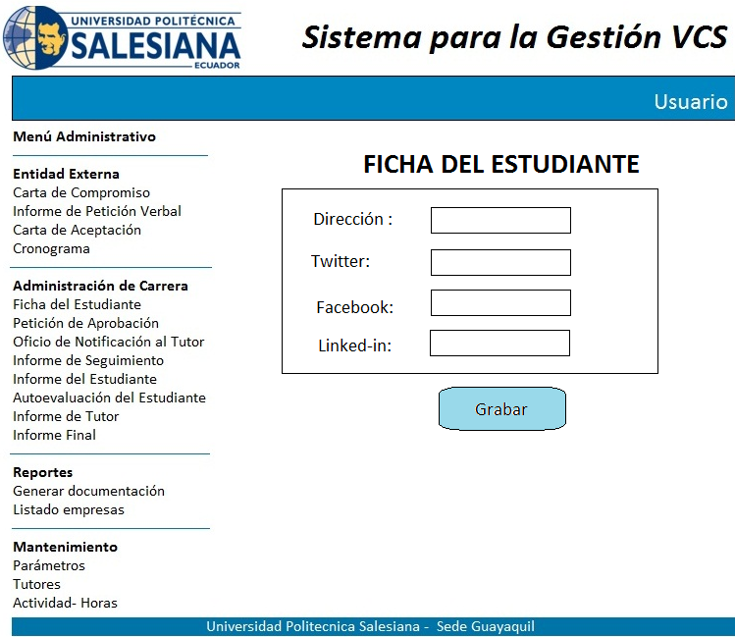

**Figura 20 Wireframe Entidad Externa – Ficha del estudiante – Formulario de ingreso**

**Fuente: Autores**

**Sección Cambio de Clave**

Esta pantalla presenta el cambio de clave que puede realizar el usuario.

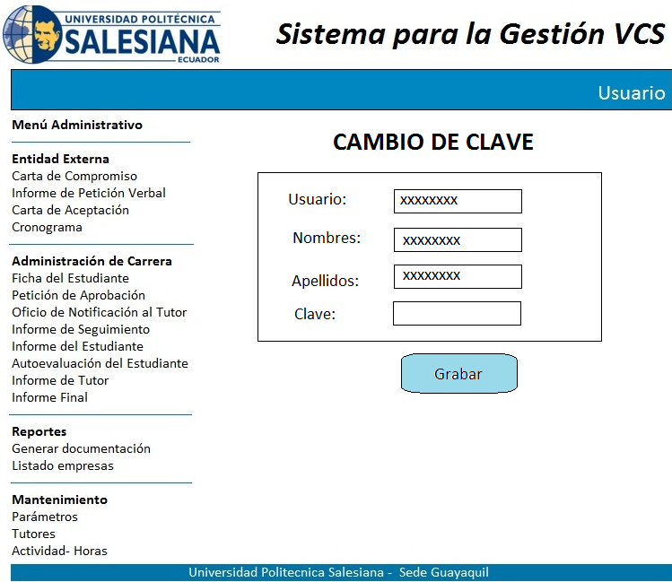

**Figura 21 Wireframe Cambio de clave**

**Fuente: Autores**

El resto de opciones como el informe de petición verbal, carta de aceptación, petición de aprobación, oficio de notificación al tutor, informe de seguimiento, informe del estudiante, autoevaluación del estudiante, informe del tutor y el informe final generan un PDF a partir de la información previamente ingresada en la carta compromiso, cronograma de actividades, ficha del estudiante. Estos poseen una interfaz similar a la consulta de la carta compromiso.

# **PRUEBAS Y MÉTRICAS**

## **5.1 Pruebas de Integración**

**Tabla** [**#**](http://www.proz.com/kudoz/english_to_spanish/it_information_technology/866490-pound.html) **27 Pruebas de gestión de usuarios**

|  |  |  |  |  |  |
| --- | --- | --- | --- | --- | --- |
| **Escenario:** Administración de Usuarios | | | **N:** 1 | | |
| **Lista de Módulos:** Módulo de Seguridad | | | | | |
| **Responsable:** Geovanny Barrera | | | **Fecha:** Mayo 17 del 2016 | | |
| **Precondiciones** | Iniciar sesión con un usuario válido. | | | | |
| **Datos de Entrada** | Usuario, clave, campos para el inicio de sesión. | | | | |
| **Descripción de los Pasos** | -Ingresar el usuario y clave.  -Si el usuario tiene el rol de administrador podrá tener acceso a la gestión de mantenimiento de usuarios.  -Se realiza las actividades respectivas dentro de la aplicación web.  -Se desconecta de la sesión activa y se regresa a la pantalla de inicio se sesión. | | | | |
| **Resultado Esperado** | Se realizan los procesos CRUD de usuarios de manera exitosa. | **Cumplimiento** | | | **SI X**  **NO** |
| **Resultado Obtenido** | **Errores:** | | | **Fallas Provocadas:** | |
| **Recomendación u Observación** | El usuario docente puede cambiar únicamente su clave desde el menú principal.  El usuario administrador puede crear usuarios nuevos y asignarles un rol. | | | | |

**Fuente: Autores**

**Tabla** [**#**](http://www.proz.com/kudoz/english_to_spanish/it_information_technology/866490-pound.html) **28 Pruebas del proceso de parámetros**

|  |  |  |  |  |  |
| --- | --- | --- | --- | --- | --- |
| **Escenario:** Administración de Parámetros | | | **N:** 2 | | |
| **Lista de Módulos:** Módulo de Mantenimiento | | | | | |
| **Responsable:** Luis Pita | | | **Fecha:** Mayo 17 del 2016 | | |
| **Precondiciones** | Iniciar sesión con un usuario que posea rol de administrador. | | | | |
| **Datos de Entrada** | Nombre de usuario, clave, campos de los parámetros. | | | | |
| **Descripción de los Pasos** | -Se ingresa el usuario y contraseña.  -Si el usuario es administrador, podrá realizar los procesos del módulo de mantenimiento.  -Se escoge el parámetro al cual se va a realizar su mantenimiento.  -Se realiza de manera correcta el proceso CRUD de la entidad seleccionada.  -Se desconecta de la sesión activa y se regresa a la pantalla de inicio se sesión. | | | | |
| **Resultado Esperado** | Se realiza de manera correcta el proceso CRUD del parámetro respectivo. | **Cumplimiento** | | | **SI X**  **NO** |
| **Resultado Obtenido** | **Errores:** | | | **Fallas Provocadas:** | |
| **Recomendación u Observación** | Cambiar la descripción de algún parámetro para que se vea reflejado en la aplicación web. | | | | |

**Fuente: Autores**

**Tabla** [**#**](http://www.proz.com/kudoz/english_to_spanish/it_information_technology/866490-pound.html) **29 Pruebas de la gestión de tutores**

|  |  |  |  |  |  |
| --- | --- | --- | --- | --- | --- |
| **Escenario:** Gestión de Tutores | | | **N:** 3 | | |
| **Lista de Módulos:** Módulo de Seguridad | | | | | |
| **Responsable:** Luis Pita | | | **Fecha:** Mayo 17 del 2016 | | |
| **Precondiciones** | Iniciar sesión con un usuario que tenga el rol de administrador. | | | | |
| **Datos de Entrada** | Usuario, clave, campos del tutor como la carrera y el nombre del tutor. | | | | |
| **Descripción de los Pasos** | -Se ingresa el usuario y contraseña  -Se presiona el botón ingresar para abrir el formulario de ingreso.  -Se completa el formulario y se procede a grabar.  -Se desconecta de la sesión activa y se regresa a la pantalla de inicio se sesión. | | | | |
| **Resultado Esperado** | Se crea el tutor exitosamente. | **Cumplimiento** | | | **SI X**  **NO** |
| **Resultado Obtenido** | **Errores:** | | | **Fallas Provocadas:** | |
| **Recomendación u Observación** | Se pueden realizar modificaciones sobre tutores ya ingresados, al igual que las eliminaciones respectivas. | | | | |

**Fuente: Autores**

**Tabla** [**#**](http://www.proz.com/kudoz/english_to_spanish/it_information_technology/866490-pound.html) **30 Pruebas de la gestión de horas**

|  |  |  |  |  |  |
| --- | --- | --- | --- | --- | --- |
| **Escenario:** Gestión de horas | | | **N:** 4 | | |
| **Lista de Módulos:** Módulo de Seguridad | | | | | |
| **Responsable:** Luis Pita | | | **Fecha:** Mayo 17 del 2016 | | |
| **Precondiciones** | Iniciar sesión con un usuario que tenga el rol de administrador. | | | | |
| **Datos de Entrada** | Usuario, clave, número de horas a cumplir por actividad. | | | | |
| **Descripción de los Pasos** | -Se ingresa el usuario y la clave.  -Se asocia la actividad con la hora a cumplir.  -Se valida que no exista una asociación previa.  -Se procede a grabar lo realizado.  -Se desconecta de la sesión activa y se regresa a la pantalla de inicio se sesión. | | | | |
| **Resultado Esperado** | Se registra la asociación de la actividad con el número de horas. | **Cumplimiento** | | | **SI X**  **NO** |
| **Resultado Obtenido** | **Errores:** | | | **Fallas Provocadas:** | |
| **Recomendación u Observación** | Asegurarse de asociar correctamente el número de horas correctamente. | | | | |

**Fuente: Autores**

**Tabla** [**#**](http://www.proz.com/kudoz/english_to_spanish/it_information_technology/866490-pound.html) **31 Pruebas de la gestión de roles**

|  |  |  |  |  |  |
| --- | --- | --- | --- | --- | --- |
| **Escenario:** Gestión de roles | | | **N:** 5 | | |
| **Lista de Módulos:** Módulo de Seguridad | | | | | |
| **Responsable:** Geovanny Barrera | | | **Fecha:** Mayo 17 del 2016 | | |
| **Precondiciones** | Iniciar sesión con un usuario que tenga el rol de administrador. | | | | |
| **Datos de Entrada** | Usuario, clave, datos del rol a gestionar. | | | | |
| **Descripción de los Pasos** | -Se ingresa el usuario y clave.  -Puede seleccionar la opción modificar, para cargar los roles ya ingresados.  -Se llena el nombre del rol y se procede a grabar.  -Se desconecta de la sesión activa y se regresa a la pantalla de inicio se sesión. | | | | |
| **Resultado Esperado** | -Rol grabado exitosamente. | **Cumplimiento** | | | **SI X**  **NO** |
| **Resultado Obtenido** | **Errores:** | | | **Fallas Provocadas:** | |
| **Recomendación u Observación** |  | | | | |

**Fuente: Autores**

**Tabla** [**#**](http://www.proz.com/kudoz/english_to_spanish/it_information_technology/866490-pound.html) **32 Pruebas de la gestión de la asociación de roles con el menú**

|  |  |  |  |  |
| --- | --- | --- | --- | --- |
| **Escenario:** Gestión de asociación rol-menú | | **N:** 6 | | |
| **Lista de Módulos:** Módulo de Seguridad | | | | |
| **Responsable:** Geovanny Barrera | | **Fecha:** Mayo 17 del 2016 | | |
| **Precondiciones** | Iniciar sesión con un usuario que tenga el rol de administrador. | | | |
| **Datos de Entrada** | Usuario, clave, datos de la opción a asociar con el rol. | | | |
| **Descripción de los Pasos** | -Se ingresa el nombre de usuario y clave.  -Se busca el usuario correspondiente.  -Se selecciona el rol a asignar.  -Se graba la transacción correspondiente.  -Se desconecta de la sesión activa y se regresa a la pantalla de inicio se sesión. | | | |
| **Resultado Esperado** | -Asignación del rol exitosa. | | **Cumplimiento** | **SI X**  **NO** |
| **Resultado Obtenido** | **Errores:** | | **Fallas Provocadas:** | |
| **Recomendación u Observación** | Asegurarse de que la opción efectivamente corresponde al rol a asociar. | | | |

**Fuente: Autores**

**Tabla** [**#**](http://www.proz.com/kudoz/english_to_spanish/it_information_technology/866490-pound.html) **33 Pruebas de la sección reportes**

|  |  |  |  |  |
| --- | --- | --- | --- | --- |
| **Escenario:** Sección reportes | | **N:** 7 | | |
| **Lista de Módulos:** Módulo de Reportes | | | | |
| **Responsable:** Luis Pita | | **Fecha:** Mayo 17 del 2016 | | |
| **Precondiciones** | Iniciar sesión con un usuario válido. | | | |
| **Datos de Entrada** | Usuario, clave. | | | |
| **Descripción de los Pasos** | -Se ingresa el nombre de usuario y clave.  -Se genera la documentación completa escogiendo la carta compromiso correspondiente.  -Se genera el reporte general escogiendo la carta compromiso correspondiente.  -Se desconecta de la sesión activa y se regresa a la pantalla de inicio se sesión. | | | |
| **Resultado Esperado** | -Se generó todos los documentos (índice, carta compromiso, informe de petición verbal, carta de aceptación, cronograma, ficha del estudiante, petición de aprobación, oficio de notificación al tutor, informe de seguimiento, informe del estudiante, autoevaluación del estudiante, informe del tutor, informe final) en formato PDF en un solo documento.  -Se generó el reporte general con la información de la empresa en formato Excel. | | **Cumplimiento** | **SI X**  **NO** |
| **Resultado Obtenido** | **Errores:** | | **Fallas Provocadas:** | |
| **Recomendación u Observación** | Debe tener instalado un visualizador de archivos PDF y Excel (.xls) en la máquina donde se generarán los reportes. | | | |

**Fuente: Autores**

**Tabla** [**#**](http://www.proz.com/kudoz/english_to_spanish/it_information_technology/866490-pound.html) **34 Pruebas de la Carta compromiso**

|  |  |  |  |  |
| --- | --- | --- | --- | --- |
| **Escenario:** Carta compromiso | | | **N:** 8 | |
| **Lista de Módulos:** Módulo de Entidad Externa | | | | |
| **Responsable:** Geovanny Barrera | | | **Fecha:** Mayo 17 del 2016 | |
| **Precondiciones** | Iniciar sesión con un usuario válido y que tenga permiso. | | | |
| **Datos de Entrada** | Usuario, clave, datos del estudiante, de la actividad y de la empresa. | | | |
| **Descripción de los Pasos** | -Se ingresa el nombre de usuario y clave.  -Se ingresa a la carta compromiso y se llena la información de la empresa, estudiante, actividades y el tutor asignado.  -Se valida que los campos obligatorios se encuentren llenos.  -Se procede a grabar lo realizado y se genera el documento PDF automáticamente de lo ingresado.  -Se desconecta de la sesión activa y se regresa a la pantalla de inicio se sesión. | | | |
| **Resultado Esperado** | -Se registró exitosamente la carta compromiso y se visualizó el PDF correspondiente. | **Cumplimiento** | | **SI X**  **NO** |
| **Resultado Obtenido** | **Errores:** | **Fallas Provocadas:** | | |
| **Recomendación u Observación** | Debe tener listo los datos necesarios antes de comenzar la gestión. Consultar con el estudiante.  Debe tener instalado un visualizador de archivos PDF. | | | |

**Fuente: Autores**

**Tabla** [**#**](http://www.proz.com/kudoz/english_to_spanish/it_information_technology/866490-pound.html) **35 Pruebas del Informe de petición verbal**

|  |  |  |  |  |
| --- | --- | --- | --- | --- |
| **Escenario:** Informe de petición verbal | | | **N:** 9 | |
| **Lista de Módulos:** Módulo de Entidad Externa | | | | |
| **Responsable:** Geovanny Barrera | | | **Fecha:** Mayo 03 del 2016 | |
| **Precondiciones** | Iniciar sesión con un usuario válido y que tenga permiso. | | | |
| **Datos de Entrada** | Usuario, clave. | | | |
| **Descripción de los Pasos** | -Se ingresa el nombre de usuario y clave.  -Se consulta la carta compromiso.  -Se genera el documento PDF correspondiente.  -Se desconecta de la sesión activa y se regresa a la pantalla de inicio se sesión. | | | |
| **Resultado Esperado** | -Documento PDF generado exitosamente. | **Cumplimiento** | | **SI X**  **NO** |
| **Resultado Obtenido** | **Errores:** | **Fallas Provocadas:** | | |
| **Recomendación u Observación** | Debe tener instalado un visualizador de archivos PDF. | | | |

**Fuente: Autores**

**Tabla** [**#**](http://www.proz.com/kudoz/english_to_spanish/it_information_technology/866490-pound.html) **36 Pruebas de la Carta de aceptación**

|  |  |  |  |  |
| --- | --- | --- | --- | --- |
| **Escenario:** Carta de aceptación | | | **N:** 10 | |
| **Lista de Módulos:** Módulo de Entidad Externa | | | | |
| **Responsable:** Luis Pita | | | **Fecha:** Mayo 03 del 2016 | |
| **Precondiciones** | Iniciar sesión con un usuario válido y que tenga permiso. | | | |
| **Datos de Entrada** | Usuario, clave. | | | |
| **Descripción de los Pasos** | -Se ingresa el nombre de usuario y clave.  -Se consulta la carta compromiso.  -Se genera el documento PDF correspondiente.  -Se desconecta de la sesión activa y se regresa a la pantalla de inicio se sesión. | | | |
| **Resultado Esperado** | -Documento PDF generado exitosamente. | **Cumplimiento** | | **SI X**  **NO** |
| **Resultado Obtenido** | **Errores:** | **Fallas Provocadas:** | | |
| **Recomendación u Observación** | Debe tener instalado un visualizador de archivos PDF. | | | |

**Fuente: Autores**

**Tabla** [**#**](http://www.proz.com/kudoz/english_to_spanish/it_information_technology/866490-pound.html) **37 Pruebas del Cronograma de actividades**

|  |  |  |  |  |
| --- | --- | --- | --- | --- |
| **Escenario:** Cronograma de actividades | | | **N:** 11 | |
| **Lista de Módulos:** Módulo de Entidad Externa | | | | |
| **Responsable:** Luis Pita | | | **Fecha:** Mayo 17 del 2016 | |
| **Precondiciones** | Iniciar sesión con un usuario válido y que tenga permiso. | | | |
| **Datos de Entrada** | Usuario, clave. | | | |
| **Descripción de los Pasos** | -Se ingresa el nombre de usuario y clave.  -Se consulta la carta compromiso.  -Se ingresa al formulario del cronograma.  -Se escoge las semanas a completar.  -Se graba lo realizado y se genera automáticamente el documento PDF correspondiente.  -Se desconecta de la sesión activa y se regresa a la pantalla de inicio se sesión. | | | |
| **Resultado Esperado** | -Cronograma de actividades registrado exitosamente. | **Cumplimiento** | | **SI X**  **NO** |
| **Resultado Obtenido** | **Errores:** | **Fallas Provocadas:** | | |
| **Recomendación u Observación** | Debe tener instalado un visualizador de archivos PDF. | | | |

**Fuente: Autores**

**Tabla** [**#**](http://www.proz.com/kudoz/english_to_spanish/it_information_technology/866490-pound.html) **38 Pruebas de la Ficha del estudiante**

|  |  |  |  |  |
| --- | --- | --- | --- | --- |
| **Escenario:** Ficha del estudiante | | | **N:** 12 | |
| **Lista de Módulos:** Módulo de Administración de la carrera. | | | | |
| **Responsable:** Geovanny Barrera | | | **Fecha:** Mayo 03 del 2016 | |
| **Precondiciones** | Iniciar sesión con un usuario válido y que tenga permiso. | | | |
| **Datos de Entrada** | Usuario, clave. | | | |
| **Descripción de los Pasos** | -Se ingresa el nombre de usuario y clave.  -Se consulta la carta compromiso.  -Se ingresa al formulario de la ficha del estudiante.  -Se escoge las semanas a completar.  -Se graba lo realizado y se genera automáticamente el documento PDF correspondiente.  -Se desconecta de la sesión activa y se regresa a la pantalla de inicio se sesión. | | | |
| **Resultado Esperado** | -Ficha del estudiante grabado exitosamente.  -Documento PDF generado correctamente. | **Cumplimiento** | | **SI X**  **NO** |
| **Resultado Obtenido** | **Errores:** | **Fallas Provocadas:** | | |
| **Recomendación u Observación** | Debe tener instalado un visualizador de archivos PDF. | | | |

**Fuente: Autores**

**Tabla** [**#**](http://www.proz.com/kudoz/english_to_spanish/it_information_technology/866490-pound.html) **39 Pruebas de la Petición de aprobación**

|  |  |  |  |  |
| --- | --- | --- | --- | --- |
| **Escenario:** Petición de aprobación | | | **N:** 13 | |
| **Lista de Módulos:** Módulo de Administración de la carrera. | | | | |
| **Responsable:** Geovanny Barrera | | | **Fecha:** Mayo 03 del 2016 | |
| **Precondiciones** | Iniciar sesión con un usuario válido y que tenga permiso. | | | |
| **Datos de Entrada** | Usuario, clave. | | | |
| **Descripción de los Pasos** | -Se ingresa el nombre de usuario y clave.  -Se consulta la carta compromiso.  -Se genera el documento PDF correspondiente.  -Se desconecta de la sesión activa y se regresa a la pantalla de inicio se sesión. | | | |
| **Resultado Esperado** | -Documento PDF generado exitosamente. | **Cumplimiento** | | **SI X**  **NO** |
| **Resultado Obtenido** | **Errores:** | **Fallas Provocadas:** | | |
| **Recomendación u Observación** | Debe tener instalado un visualizador de archivos PDF. | | | |

**Fuente: Autores**

**Tabla** [**#**](http://www.proz.com/kudoz/english_to_spanish/it_information_technology/866490-pound.html) **40 Pruebas del Oficio de notificación al tutor**

|  |  |  |  |  |
| --- | --- | --- | --- | --- |
| **Escenario:** Oficio de notificación al tutor | | | **N:** 14 | |
| **Lista de Módulos:** Módulo de Administración de la carrera. | | | | |
| **Responsable:** Geovanny Barrera | | | **Fecha:** Mayo 03 del 2016 | |
| **Precondiciones** | Iniciar sesión con un usuario válido y que tenga permiso. | | | |
| **Datos de Entrada** | Usuario, clave. | | | |
| **Descripción de los Pasos** | -Se ingresa el nombre de usuario y clave.  -Se consulta la carta compromiso.  -Se genera el documento PDF correspondiente.  -Se desconecta de la sesión activa y se regresa a la pantalla de inicio se sesión. | | | |
| **Resultado Esperado** | -Documento PDF generado exitosamente. | **Cumplimiento** | | **SI X**  **NO** |
| **Resultado Obtenido** | **Errores:** | **Fallas Provocadas:** | | |
| **Recomendación u Observación** | Debe tener instalado un visualizador de archivos PDF. | | | |

**Fuente: Autores**

**Tabla** [**#**](http://www.proz.com/kudoz/english_to_spanish/it_information_technology/866490-pound.html) **41 Pruebas del Informe de Seguimiento**

|  |  |  |  |  |
| --- | --- | --- | --- | --- |
| **Escenario:** Informe de Seguimiento | | | **N:** 15 | |
| **Lista de Módulos:** Módulo de Administración de la carrera. | | | | |
| **Responsable:** Luis Pita | | | **Fecha:** Mayo 17 del 2016 | |
| **Precondiciones** | Iniciar sesión con un usuario válido y que tenga permiso. | | | |
| **Datos de Entrada** | Usuario, clave. | | | |
| **Descripción de los Pasos** | -Se ingresa el nombre de usuario y clave.  -Se consulta la carta compromiso.  -Se genera el documento PDF correspondiente.  -Se desconecta de la sesión activa y se regresa a la pantalla de inicio se sesión. | | | |
| **Resultado Esperado** | -Documento PDF generado exitosamente. | **Cumplimiento** | | **SI X**  **NO** |
| **Resultado Obtenido** | **Errores:** | **Fallas Provocadas:** | | |
| **Recomendación u Observación** | Debe tener instalado un visualizador de archivos PDF. | | | |

**Fuente: Autores**

**Tabla** [**#**](http://www.proz.com/kudoz/english_to_spanish/it_information_technology/866490-pound.html) **42 Pruebas del Informe del Estudiante**

|  |  |  |  |  |
| --- | --- | --- | --- | --- |
| **Escenario:** Informe del Estudiante | | | **N:** 16 | |
| **Lista de Módulos:** Módulo de Administración de la carrera. | | | | |
| **Responsable:** Luis Pita | | | **Fecha:** Mayo 17 del 2016 | |
| **Precondiciones** | Iniciar sesión con un usuario válido y que tenga permiso. | | | |
| **Datos de Entrada** | Usuario, clave. | | | |
| **Descripción de los Pasos** | -Se ingresa el nombre de usuario y clave.  -Se consulta la carta compromiso.  -Se genera el documento PDF correspondiente.  -Se desconecta de la sesión activa y se regresa a la pantalla de inicio se sesión. | | | |
| **Resultado Esperado** | -Documento PDF generado exitosamente. | **Cumplimiento** | | **SI X**  **NO** |
| **Resultado Obtenido** | **Errores:** | **Fallas Provocadas:** | | |
| **Recomendación u Observación** | Debe tener instalado un visualizador de archivos PDF. | | | |

**Fuente: Autores**

**Tabla** [**#**](http://www.proz.com/kudoz/english_to_spanish/it_information_technology/866490-pound.html) **43 Pruebas de la Autoevaluación del Estudiante**

|  |  |  |  |  |
| --- | --- | --- | --- | --- |
| **Escenario:** Autoevaluación del Estudiante | | | **N:** 17 | |
| **Lista de Módulos:** Módulo de Administración de la carrera. | | | | |
| **Responsable:** Geovanny Barrera | | | **Fecha:** Mayo 17 del 2016 | |
| **Precondiciones** | Iniciar sesión con un usuario válido y que tenga permiso. | | | |
| **Datos de Entrada** | Usuario, clave. | | | |
| **Descripción de los Pasos** | -Se ingresa el nombre de usuario y clave.  -Se consulta la carta compromiso.  -Se genera el documento PDF correspondiente.  -Se desconecta de la sesión activa y se regresa a la pantalla de inicio se sesión. | | | |
| **Resultado Esperado** | -Documento PDF generado exitosamente. | **Cumplimiento** | | **SI X**  **NO** |
| **Resultado Obtenido** | **Errores:** | **Fallas Provocadas:** | | |
| **Recomendación u Observación** | Debe tener instalado un visualizador de archivos PDF. | | | |

**Fuente: Autores**

**Tabla** [**#**](http://www.proz.com/kudoz/english_to_spanish/it_information_technology/866490-pound.html) **44 Pruebas del Informe de Tutor**

|  |  |  |  |  |
| --- | --- | --- | --- | --- |
| **Escenario:** Informe de Tutor | | | **N:** 18 | |
| **Lista de Módulos:** Módulo de Administración de la carrera. | | | | |
| **Responsable:** Luis Pita | | | **Fecha:** Mayo 17 del 2016 | |
| **Precondiciones** | Iniciar sesión con un usuario válido y que tenga permiso. | | | |
| **Datos de Entrada** | Usuario, clave. | | | |
| **Descripción de los Pasos** | -Se ingresa el nombre de usuario y clave.  -Se consulta la carta compromiso.  -Se genera el documento PDF correspondiente.  -Se desconecta de la sesión activa y se regresa a la pantalla de inicio se sesión. | | | |
| **Resultado Esperado** | -Documento PDF generado exitosamente. | **Cumplimiento** | | **SI X**  **NO** |
| **Resultado Obtenido** | **Errores:** | **Fallas Provocadas:** | | |
| **Recomendación u Observación** | Debe tener instalado un visualizador de archivos PDF. | | | |

**Fuente: Autores**

**Tabla** [**#**](http://www.proz.com/kudoz/english_to_spanish/it_information_technology/866490-pound.html) **45 Pruebas del Informe Final**

|  |  |  |  |  |
| --- | --- | --- | --- | --- |
| **Escenario:** Informe Final | | | **N:** 19 | |
| **Lista de Módulos:** Módulo de Administración de la carrera. | | | | |
| **Responsable:** Geovanny Barrera | | | **Fecha:** Mayo 17 del 2016 | |
| **Precondiciones** | Iniciar sesión con un usuario válido y que tenga permiso. | | | |
| **Datos de Entrada** | Usuario, clave. | | | |
| **Descripción de los Pasos** | -Se ingresa el nombre de usuario y clave.  -Se consulta la carta compromiso.  -Se genera el documento PDF correspondiente.  -Se desconecta de la sesión activa y se regresa a la pantalla de inicio se sesión. | | | |
| **Resultado Esperado** | -Documento PDF generado exitosamente. | **Cumplimiento** | | **SI X**  **NO** |
| **Resultado Obtenido** | **Errores:** | **Fallas Provocadas:** | | |
| **Recomendación u Observación** | Debe tener instalado un visualizador de archivos PDF. | | | |

**Fuente: Autores**

## **5.2 Casos de Pruebas**

Resultados Obtenidos: Sin novedades = SN

Tipo de Error:

Tiempo de respuesta= TR,

Error de procesamiento= EP (No termina la ejecución del proceso por algún error),

Error de funcionalidad=EF (Puede terminar la ejecución pero no tiene la funcionalidad requerida)

## **5.3 Plan de Pruebas**

**Tabla** [**#**](http://www.proz.com/kudoz/english_to_spanish/it_information_technology/866490-pound.html) **46 Plan de pruebas**

|  |  |  |  |  |
| --- | --- | --- | --- | --- |
| **Escenario de Prueba** | **Resultados Esperados** | **Resultados Obtenidos** | | **Comentarios** |
| Módulo de Seguridad | **Administración de usuarios.**  Se cambia la clave del usuario actual con el que se encuentra conectado.  Si creó un nuevo usuario desde el administrador. | TR |  |  |
| EP |  |
| EF |  |
| SN | X |
| **Administración de parámetros.**  Se crea un nuevo parámetro como el tipo de actividad.  Se consultaron los parámetros existentes. | TR |  | Se creó las prácticas comunicativas 1, prácticas comunicativas 2, prácticas comunicativas 3. |
| EP |  |
| EF |  |
| SN | X |
| **Gestión de tutores.**  Se creó un nuevo tutor según la carrera.  Se consultaron los tutores existentes. | TR |  |  |
| EP |  |
| EF |  |
| SN | X |
| **Gestión de horas.**  Se consultó la actividad y se asoció el número de horas a cumplir. | TR |  |  |
| EP |  |
| EF |  |
| SN | X |
| **Gestión de roles.**  Se ingresó a la opción de roles y se creó un nuevo usuario.  Se consultaron los roles existentes. | TR |  |  |
| EP |  |
| EF |  |
| SN | X |
| **Gestión de asociación rol-menú.**  Se asoció un rol a una opción del menú para que pueda ser visto en la aplicación.  Se consultaron las asociaciones existentes. | TR |  |  |
| EP |  |
| EF |  |
| SN | X |
| Módulo de Reportes | **Sección de Reportes.**  Se generó toda la documentación desde la opción “Documentación” en formato PDF.  Se generó el reporte general en formato Excel (.xls). | TR |  | Se generó el listado de empresas existentes en la base. Se pidió incluir la carta compromiso al mismo. |
| EP |  |
| EF |  |
| SN | X |
| Módulo de Entidad Externa | **Carta compromiso.**  Se presionó el botón ingresar (+), se escogió la empresa, el estudiante, el tipo de actividad, la duración, objetivo de la actividad, fecha de inicio, fecha fin, horario previsto, el programa, área requerida, responsable de área, las actividades, resultados y recursos.  Se grabó la carta compromiso y se generó el PDF correspondiente. | TR |  |  |
| EP |  |
| EF |  |
| SN | X |
| **Informe de petición verbal.**  Se consultó la carta compromiso existente, se seleccionó la correspondiente.  Se presionó el botón imprimir.  Se generó el PDF exitosamente. | TR |  |  |
| EP |  |
| EF |  |
| SN | X |
|  |  |
|  | **Carta de aceptación.**  Se consultó la carta compromiso existente, se seleccionó la correspondiente.  Se presionó el botón imprimir.  Se generó el PDF exitosamente. | TR |  |  |
| EP |  |
| EF |  |
| SN | X |
| **Cronograma de actividades.**  Se escoge la carta compromiso ingresada y se presiona el botón insertar.  Se seleccionó las semanas a aplicar según la actividad.  Se validó el número de horas y se procedió a grabar. Se generó automáticamente el PDF. | TR |  | Se pidió incluir más semanas y modificar el número de horas por semana. |
| EP |  |
| EF |  |
| SN | X |
| Módulo de Administración de Carrera | **Ficha del Estudiante.**  Se consulta y escoge la carta compromiso relacionada, se llena la dirección del estudiante y en caso de tener el Facebook, linked-in, twitter.  Se modificó una existente. | TR |  |  |
| EP |  |
| EF |  |
| SN | X |
| **Petición de aprobación.**  Se consultó la carta compromiso requerida y se presionó el botón imprimir.  Se generó el PDF exitosamente. | TR |  |  |
| EP |  |
| EF |  |
| SN | X |
| **Oficio de notificación al tutor.**  Se consultó la carta compromiso requerida y se presionó el botón imprimir.  Se generó el PDF exitosamente. | TR |  |  |
| EP |  |
| EF |  |
| SN | X |
| **Informe de Seguimiento.**  Se consultó la carta compromiso requerida y se presionó el botón imprimir.  Se generó el PDF exitosamente. | TR |  |  |
| EP |  |
| EF |  |
| SN | X |
| **Informe del Estudiante.**  Al Se consultó la carta compromiso requerida y se presionó el botón imprimir.  Se generó el PDF exitosamente. | TR |  |  |
| EP |  |
| EF |  |
| SN | X |
| **Autoevaluación del estudiante.**  Al Se consultó la carta compromiso requerida y se presionó el botón imprimir.  Se generó el PDF exitosamente. | TR |  |  |
| EP |  |
| EF |  |
| SN | X |
| **Informe del Tutor.**  Al Se consultó la carta compromiso requerida y se presionó el botón imprimir.  Se generó el PDF exitosamente en una nueva pestaña. | TR |  |  |
| EP |  |
| EF |  |
| SN | X |
|  | **Informe Final.**  Al Se consultó la carta compromiso requerida y se presionó el botón imprimir.  Se generó el PDF exitosamente en una nueva pestaña. | TR |  |  |
| EP |  |
| EF |  |
| SN | X |

**Fuente: Autores**

Se realizaron pruebas para medir el funcionamiento de la aplicación web en conjunto con los docentes encargados del departamento de vinculación con la sociedad, Wendy Luna directora técnica del mismo y nuestra tutora Mónica Gómez, donde se establecieron resultados esperados o caso de éxito, resultados obtenidos y comentarios en caso de existir algún tipo de error. De los 19 casos de pruebas se obtuvieron 19 resultados correctos los cuales se detallan en los siguientes gráficos estadísticos:

**Figura 22 Diagrama de barras de los resultados obtenidos.**

**Fuente: Autores**

**Figura 23 Histograma de los resultados obtenidos.**

**Fuente: Autores**

## **5.4 Resultados Obtenidos**

**Tabla** [**#**](http://www.proz.com/kudoz/english_to_spanish/it_information_technology/866490-pound.html) **47 Resultados Obtenidos**

|  |  |
| --- | --- |
| **Objetivos** | **Resultados** |
| **\***Diseñar el modelo conceptual y lógico de la base de datos. | Los resultados obtenidos por el análisis preliminar permiten señalar y crear una estructura sólida en el diseño tanto de la base de datos como de las pantallas principales y sus relaciones entre ellas.  Se establecieron los tipos de datos precisos para la realización de las actividades, creando los llaves para cada estructura permitiendo así la correcta relación entre ellas. |
| * Desarrollar módulo de Mantenimiento. | Permitió realizar los CRUD a los parámetros existentes y a nuevos futuros que puedan llegar a existir y sean requeridos. |
| *Desarrollar módulo de Reportes. | Permitió generar toda la documentación (carta compromiso, informe de petición verbal, carta de aceptación, cronograma, ficha del estudiante, petición de aprobación, informe de notificación al tutor, informe del tutor, informe del estudiante, autoevaluación del estudiante, informe de seguimiento y el informe final) en un solo archivo en formato PDF.  Permitir imprimir el listado de las empresas existentes con las que se tienen convenios. |
| *Desarrollar módulo de Entidad Externa. | Permitió generar la carta compromiso, informe de petición verbal, carta de aceptación, cronograma de actividades individualmente, al igual que su documento PDF respectivo. |
| *Desarrollar módulo de Administración de la carrera. | Permitió generar la ficha del estudiante, petición de aprobación, informe de notificación al tutor, informe del tutor, informe del estudiante, autoevaluación del estudiante, informe de seguimiento y el informe final individualmente, al igual que su documento PDF respectivo. |
| *Desarrollar módulo de Seguridad (usuarios/contraseñas). | Permitió mantener un control y regular los accesos a la aplicación, también mejora la administración de usuarios (crear, modificar y eliminar) y el reseteo de contraseñas pertinentes. |

**Fuente: Autores**

# **CONCLUSIONES**

1. En este proyecto se emplearon diferentes métricas para realizar pruebas en cada uno de las opciones de la aplicación web. Se establecieron múltiples casos de pruebas de los cuales surgieron recomendaciones que efectivizaron para obtener los resultados esperados.
2. Se establecieron varias frameworks de licencia libre para ofrecer al usuario una interfaz amigable.
3. La implementación de esta aplicación web contribuye a mejorar los procesos de administración de las pasantías, prácticas pre-profesionales y extensiones. Será de uso interno para la sede de Guayaquil.
4. Al contar con una base de datos les permitirá a los usuarios docentes como los administradores que se encargan realizar los procesos contar con un mejor control de la información, además de las herramientas disponibles que permiten con mayor facilidad y rapidez el acceso a la información requerida.
5. Se deja abierta la posibilidad de agregar nuevos parámetros como las carreras, actividades, número de horas por actividad. Permitiendo obtener a un futuro el desarrollo de nuevos reportes.

# **RECOMENDACIONES.**

1. Capacitar debidamente al personal que tendrá acceso a esta nueva aplicación web para que se familiarice con la misma y pueda ganar agilidad al realizar los procesos.
2. Hacer un seguimiento continuo a las necesidades del departamento con el fin de cargar nuevos campos a la base de datos que permitan cubrir requerimientos que puedan ir surgiendo en las operaciones transaccionales o de mantenimientos.
3. Es importante verificar que los equipos de cómputos desde donde se accederá a la aplicación web tengan instalado un visor de PDF y XLS.
4. Asegurarse de dar mantenimiento a la base de datos y al servidor donde reposará la misma.

# **TRABAJO FUTUROS**

La primera línea de continuación de este proyecto es el desarrollo de una versión eficiente y eficaz de los componentes de la aplicación web. Durante todo el desarrollo de este proyecto los objetivos han sido aspectos de diseño, funcionalidad y eficiencia de los módulos de administración de carrera y la entidad externa. El módulo de reportes no fue considerado desde sus inicios pero por requerimientos de los usuarios solo se crearon dos opciones (una que imprima toda la documentación de los módulos de administración de carrera y de entidad externa desde una sola opción, y el otro que genere un XLS de la información de las empresas). Se pueden crear más reportes dependiendo de los parámetros requeridos por los docentes ya que se cuenta con una base de datos estructurada y funcional.

Durante el desarrollo de este proyecto se ha propuesto una estructura básica de asignación de roles a menús y la creación de menús dinámica pero secuencial. Sin embargo, en la práctica es recomendable tener una administración, asignación de roles y creación de menús muy dinámica para agilizar procesos. Por esta razón se considera apropiado incorporar mecanismos que mejoren dichos procesos.

Implementar el módulo de proyectos el cual no fue contemplado por este proyecto pero se dejaron las estructuras creadas para un futuro desarrollo.

Finalmente, se propone el desarrollo de más procesos dentro de los módulos para notificar al estudiante cuando se apruebe su actividad y otros según la necesidad existente.

# **REFERENCIAS BIBLIOGRÁFICAS.**

Alonso Vega, A. (s.f.). *Interfaces Web Adaptables al dispositivo empleado HTML5 y CSS3.* Universidad de Alacalá.

Álvarez Caules, C. (s.f.). *Arquitecturas Web con Angular.js.* Arquitectura Java.

Ayoze Castillo, A. (2015). *JQuery.*

BARRY, S. (2001). *POSTGRESQL ESSENCIAL REFERENCE.* INDIANA.

Brunner, R. (2003). *Practical Guide to Java Server Pages.* (R. Adams, Ed.) San Francisco, Estados Unidos: MORGAN KAUFMANN.

Cardona Torres, S. A., Jaramillo Valbuena, S., & Villegas Ramirez, M. L. (2008). *Introducción a la Programación en Java* (Primera ed.). Armenia, Colombia: Elizcom.

Cobo Yera, Á. (s.f.). *Diseño y Programación de Bases de Datos.* Madrid, España: Vision Libros.

Desongles Corrales, J., Ponce Cifredo, E. A., Grazón Villar, M. L., Sampalo De La Torre, M. D., & Martos Navarro, F. (2006). *Ténicos de doporte informático de la comunidad de Castilla y León* (Primera ed.). Sevilla, España: Mad, S.L.

DURANGO, A., ARIAS, A., & GARCÍA, J. (s.f.). *CURSO DE PROGRAMACION DE JAVA.*

Equipo Vértice. (2009). *Diseño básico de páginas web en HTML.* España: Publicaciones VÉRTICE S.L.

Garrido Abenza, P. P. (2015). *Comenzando a programar con Java.* Universidad Miguel Hernández de Elche.

Gómez Ballester, E., Martínez Barco, P., Moreda Pozo, P., Suárez Cueto, A., Montoyo Guijarro, A., & Saquete Boro, E. (s.f.). *Bases de Datos 1.* Universidad de Alicante.

Gutiérrez, E. (2009). *JavaScript Conceptos básicos y avanzados.* (R. Maita, Ed.) Barcelona, España: Ediciones ENI.

Hobbs, L. (1999). *Diseñar su propia Página Web* (Segunda ed.). (V. Pérez Moreno, Trad.) Barcelona, España: MARCOMBO S.A.

López Carro, R. (s.f.). *Iniciación en Java.* Codermasters.

LUJAN, S., & ARAGONES, J. (s.f.). *PROGRAMACION EN INTERNET.* ESPAÑA: CLUB UNIVERSITARIO.

Martín Escofet, C. (s.f.). *El lenguaje SQL.* Barcelona, España: Universidad Oberta de Catalunya.

McFarland, D. S. ( 2012). *JavaScript y jQuery.* Anaya Multimedia.

Meziat Luna, D., Palma, R., & Bengochea Martínez, L. (Edits.). (2015). *Computación para el Desarrollo.* Alcalá de Henares , España: Universidad Nacional Autónoma de Honduras.

Oppel, A., & Sheldon, R. (2010). *Fundamentos de SQL* (Tercera ed.). (M. Á. Luna Ponce, Ed., & C. F. Jiménez Castillo, Trad.) Distrito Federal, México: McGRAW-HILL INTERAMERICANA EDITORES, S.A. DE C.V.

ORDAX, J., & OCAÑA , P. (s.f.). *PROGRAMACION WEB EN JAVA .*

PABLOS, C., LÓPEZ, J. J., HERMOSO, M. R., & MEDINA, S. (2014). *INFORMATICA Y COMUNICACIONES EN LA EMPRESA.* MADRID, ESPAÑA: ESIC.

Patzer, A. (2004). *Foundations of JSP Design Patterns.* (M. Moodie, Ed.) New York, Estados Unidos: Apress Media, LLC.

PIÑEIRO, J. (2014). *DISEÑO DE BASE DE DATOS RELACIONALES.* PARANINFO.

Pons Capote, O., Marín Ruiz, N., Medina Rodríguez, J. M., Acid Carrillo, S., & Vila Miranda, M. A. (2009). *Introducción a las Bases de Datos* (Primera ed.). Madrid, España: International Thomson Editors Spain Parainfo S.A.

Quintana, G., Masqués, M., Aliaga, J., & Aramburu, M. (2008). *Aprende SQL* (Vol. 29). Castellón, España: Univertat Jaume I.

Rivero Dorta, M. J. (2016). *AngularJS paso a paso* (Segunda ed.). Leanpub.

Sánchez Maza, M. Á. (2001). *JavaScript.* España: Innovación y Cualificación, S.L.

SÁNCHEZ MONTUFAR, L. (2006). *INFORMATICA 1.* MEXICO: PEARSON EDUCACION.

Solis, C. (2015). *Manual del Guerrero: AngularJS.*

SOMMERVILLE, I. (s.f.). *INGENIERIA DEL SOFTWARE.* MEXICO: PEARSON.

Tortajada Cordero, J. J. (2014). *La Guía Definitva del Diseño Web.*

Tutorialspoint. (2014). *Bootstrap responsive web development.* Tutorialspoint.

Van Lancker, L. (2014). *JQUERY.* Barcelona: ENI.

WORSKLEY, J., & DRAKE, J. (2002). *POSTGRESQL.* JONATHAN GENNICK.

# **GLOSARIO**

**Aplicación Web:** Es una herramienta que se accede desde la web que contiene páginas que permiten la gestión o realización de algún tipo de actividad. Estas se comunican con un servidor que recibe las peticiones de los usuarios. Puede ser accedida desde cualquier navegador web existente.

**Módulo:** Es una parte del sistema o aplicación final, la cual cumple con una finalidad correspondiente.

**Multiusuario:** Característica que permite el ingreso de más de un usuario intervenir en un sistema o aplicación.

**Multiplataforma:** Característica que permite ejecutar una aplicación o sistema desde cualquier sistema operativo.

**XLS:** Es un tipo de formato de archivo de hoja de cálculo.

**PDF:** Es un tipo de formato de archivo que permite visualizar un documento de sólo de lectura.

# **ANEXOS**

## **Manual de Usuario**



**UNIVERSIDAD POLITÉCNICA SALESIANA**

**SEDE GUAYAQUIL**

**Proyecto técnico previo a la obtención del título de:**

**INGENIERO DE SISTEMAS**

**TEMA**

**“Análisis, diseño e implementación de una aplicación web para la gestión de los procesos de prácticas pre-profesionales, pasantías y extensiones en la dirección técnica de vinculación con la sociedad de la universidad politécnica salesiana, sede Guayaquil”**

**MANUAL DE USUARIO**

**AUTORES:**

**GEOVANNY FRANCISCO BARRERA ORDOÑEZ**

**LUIS ARNALDO PITA FIGUEROA**

**TUTOR:**

**ING. MÓNICA GÓMEZ**

**Guayaquil, mayo 2016**

# **ÍNDICE DE CONTENIDO**

ÍNDICE DE CONTENIDO 1

ÍNDICE DE GRÁFICOS 2

INTRODUCCIÓN 5

ORGANIZACIÓN DE MENÚES 5

BOTONES BÁSICOS 7

PANTALLA INICIO DE SESIÓN 7

DIAGRAMA DE SECUENCIA DE EJECUCIÓN 8

CARTA COMPROMISO 8

INFORME DE PETICIÓN VERBAL 17

CARTA DE ACEPTACIÓN 18

CRONOGRAMA 19

FICHA DEL ESTUDIANTE 24

PETICIÓN DE APROBACIÓN 27

OFICIO DE NOTIFICACIÓN AL TUTOR 28

INFORME DE SEGUIMIENTO 29

INFORME DEL ESTUDIANTE 30

AUTOEVALUACIÓN DEL ESTUDIANTE 32

INFORME DE TUTOR 33

INFORME FINAL 34

Aceptación del documento 35

# **ÍNDICE DE GRÁFICOS**

**Figura 1 Menú administrativo** 6

**Figura 2 Menú usuario** 6

**Figura 3 Inicio de sesión** 7

**Figura 4 Inicio de sesión - incorrecto** 8

**Figura 5 Diagrama de secuencia** 8

**Figura 6 Consultar Carta Compromiso** 9

**Figura 7 Ingreso Carta Compromiso** 10

**Figura 8 Consultar Empresa o Institución** 10

**Figura 9 Ingresar Empresa o Institución** 11

**Figura 10 Ingresar Empresa o Institución – Confirmación de ingreso** 12

**Figura 11 Carta Compromiso – Datos de la empresa cargados** 12

**Figura 12 Consulta de estudiantes** 13

**Figura 13 Carta Compromiso – Formulario de ingreso** 14

**Figura 14 Carta Compromiso – Formulario de ingreso - confirmación** 14

**Figura 15 Carta Compromiso – Formulario de ingreso - Éxito** 15

**Figura 16 Carta Compromiso – PDF** 16

**Figura 17 Carta Compromiso – Eliminar** 17

**Figura 18 Informe de petición verbal - Consulta** 17

**Figura 19 Informe de petición verbal - PDF** 18

**Figura 20 Carta de aceptación** 19

**Figura 21 Carta de aceptación - PDF** 19

**Figura 22 Cronograma – Consulta** 20

**Figura 23 Cronograma – Ingreso** 21

**Figura 24 Cronograma – Ingreso – Alerta horas incorrectas** 21

**Figura 25 Cronograma – Alerta confirmación de ingreso** 22

**Figura 26 Cronograma – Alerta de éxito al grabar** 22

**Figura 27 Cronograma – PDF** 23

**Figura 28 Ficha del estudiante – Consulta** 24

**Figura 29 Ficha del estudiante – Ingreso** 25

**Figura 30 Ficha del estudiante – Ingreso** 25

**Figura 31 Ficha del estudiante – Mensaje de confirmación** 26

**Figura 32 Ficha del estudiante – Alerta de éxito** 26

**Figura 33 Ficha del estudiante – PDF** 26

**Figura 34 Petición de aprobación – Consulta** 27

**Figura 35 Petición de aprobación – PDF** 28

**Figura 36 Oficio de notificación al tutor – Consulta** 28

**Figura 37 Oficio de notificación al tutor – PDF** 29

**Figura 38 Informe de seguimiento – Consulta** 29

**Figura 39 Informe de seguimiento – PDF** 30

**Figura 40 Informe del estudiante – Consulta** 31

**Figura 41 Informe del estudiante – PDF** 31

**Figura 42 Autoevaluación del estudiante – Consulta** 32

**Figura 43 Autoevaluación del estudiante – PDF** 32

**Figura 44 Informe del tutor – Consulta** 33

**Figura 45 Informe del tutor – PDF** 33

**Figura 46 Informe final – PDF** 34

**Figura 47 Informe final – PDF** 34

|  |
| --- |
| **Control de Versiones** |

|  |  |  |  |
| --- | --- | --- | --- |
| **Versión** | **Actualizado por** | **Fecha de actualización** | **Modificaciones** |
| 1 | Geovanny Barrera O. | 20/05/2016 | Creación del documento. |
| 2 | Luis Pita Figueroa | 20/05/2016 | Creación del documento. |
|  |  |  |  |
|  |  |  |  |
|  |  |  |  |

|  |
| --- |
| **Última Actualización realizada:** |

**Nombre:** Geovanny Barrera Ordoñez

**Teléfono:** 0993992846

**Mail:** [**francisco_barrera.92@hotmail.com**](mailto:francisco_barrera.92@hotmail.com)

**Nombre:** Luis Pita Figueroa

**Teléfono:** 0982510190

**Mail: luis-pita-luisin@hotmail.com**

# **INTRODUCCIÓN**

Este manual de usuario contiene una guía de pantallas de la aplicación web para la gestión y generación de la documentación de las pasantías, prácticas pre-profesionales y extensiones para el departamento de vinculación con la sociedad de la Universidad Politécnica Salesiana con sede Guayaquil.

# **ORGANIZACIÓN DE MENÚES**

**Menú administrativo**

Dependiendo del rol que tenga asignado podrá ver las opciones que allí se muestran. Las cuales se detallan a continuación:

* **Entidad externa**.- Contiene las opciones para ingresar y generar la carta compromiso, generar el informe de petición verbal, la carta de aceptación e ingresar y generar el cronograma de actividades.
* **Administración de Carrera**.- Contiene las opciones para ingresar y generar la ficha del estudiante, generar la petición de aprobación, el oficio de notificación al tutor, el informe de seguimiento, informe del estudiante, autoevaluación del estudiante, informe del tutor y el informe final.
* **Reportes**.- Contiene las opciones para generar los reportes de la documentación de los módulos de entidad externa y administración de carrera en un solo documento y el reporte general con la información de las empresas.
* **Mantenimiento**.- Contiene las opciones para los administradores de la aplicación para realizar la gestión de los parámetros existentes en la aplicación web.

En la sección derecha del menú se mostrarán las páginas según la opción que se selecciones. En el caso de presionar sobre un menú padre se mostrará allí los iconos de las sub-opciones que este posee. Se puede apreciar esto en la figura 1.

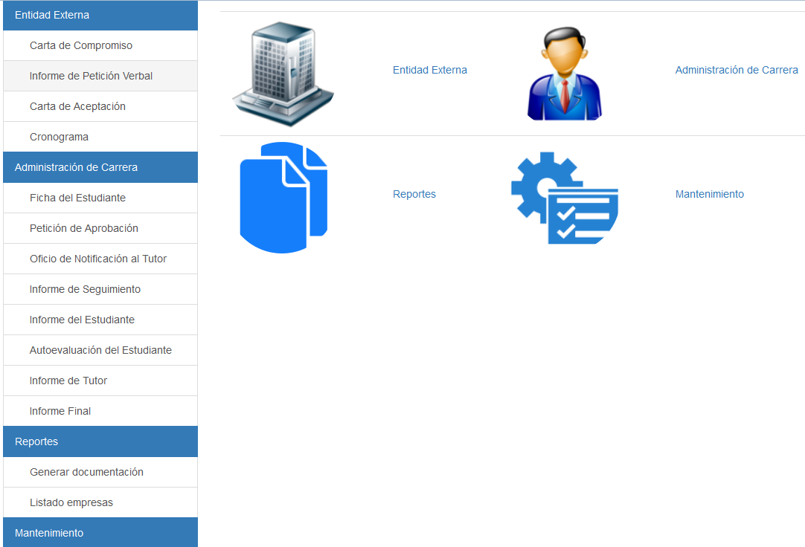

**Figura 1 Menú administrativo**

**Fuente: Autores**

**Menú usuario**

Cada usuario independiente del rol que tenga asignado podrá ver las siguientes opciones en la barra superior de la página (debajo del menú desplegable con el nombre de usuario). Estas opciones son las siguientes:

* **Cambiar clave**.- Esta opción le permitirá al usuario cambiar su clave las veces que sea requerida.
* **Salir**.- Esta opción le permitirá al usuario salir de la aplicación web.

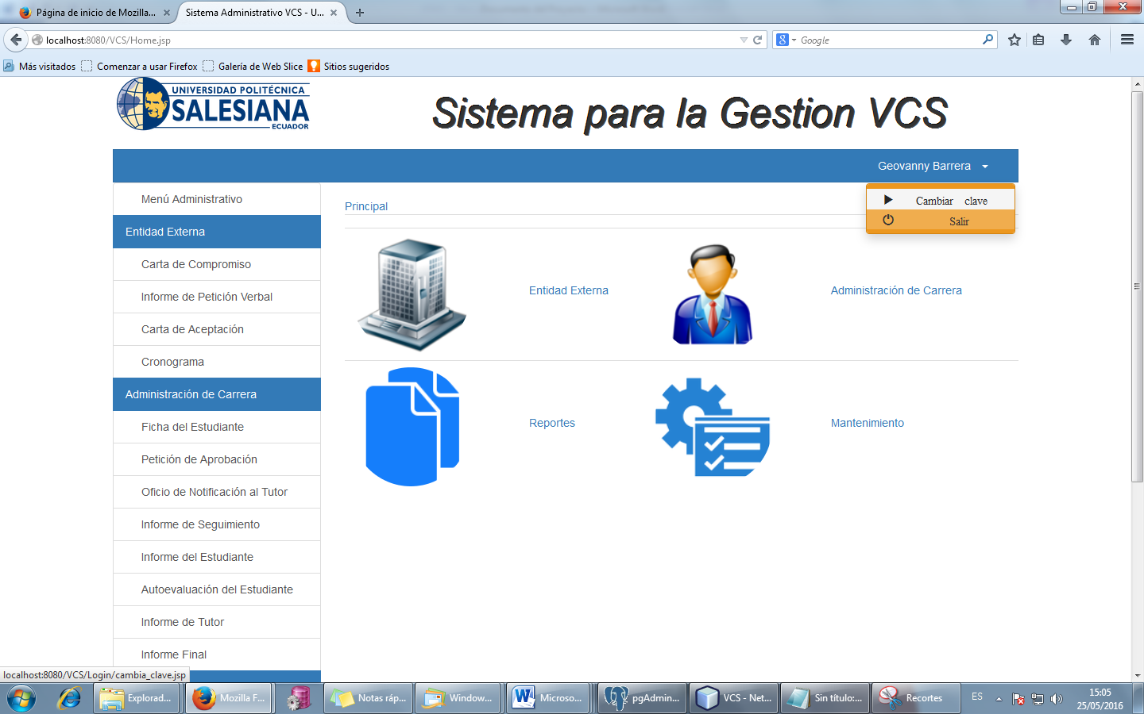

**Figura 2 Menú usuario**

**Fuente: Autores**

# **BOTONES BÁSICOS**

A continuación se detallan los botones básicos y su respectiva utilización dentro de la aplicación web.

|  |  |  |
| --- | --- | --- |
| BOTÓN | NOMBRE | DESCRIPCIÓN |
|  | Consultar | Es usado para ejecutar alguna búsqueda dentro de la aplicación. Los resultados dependerán de la opción en la que se encuentre. |
|  | Ingresar | Permite ingresar un nuevo registro. Variará dependiendo de la opción en la que se encuentre posicionado. |
|  | Imprimir | Permite realizar la impresión de un documento en formato PDF. |
|  | Editar | Permite la modificación de un registro previamente ingresado. |
|  | Eliminar | Permite la eliminación de un registro previamente ingresado. La eliminación no es directa ya que se mostrará un mensaje de confirmación. |

# **PANTALLA INICIO DE SESIÓN**

Se procedió a crear el inicio de sesión para acceder a la aplicación web. Se debe ingresar el nombre de usuario ya definido y su respectiva clave o contraseña, luego deberá presionar la tecla [Enter] o simplemente presionando el botón “Iniciar Sesión”. Tal como se muestra en la figura 3.

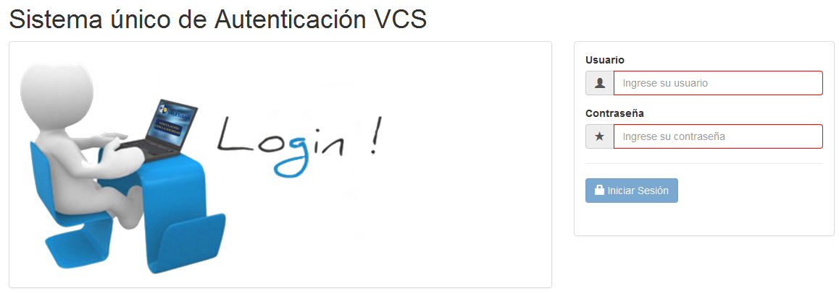

**Figura 3 Inicio de sesión**

**Fuente: Autores**

### 

Si se ingresa con un usuario o clave incorrecto le aparecerá un mensaje indicando lo ocurrido. Tal como se puede apreciar en la figura 4.

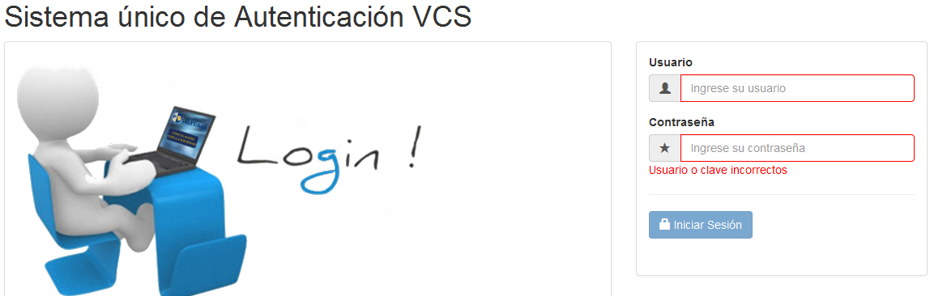

**Figura 4 Inicio de sesión - incorrecto**

**Fuente: Autores**

**NOTA:** El botón “Iniciar Sesión” permanecerá bloqueado siempre y cuando no se haya ingresado el usuario y la contraseña.

# **DIAGRAMA DE SECUENCIA DE EJECUCIÓN**

A continuación se mostrará un gráfico con los pasos a realizar en el sistema.

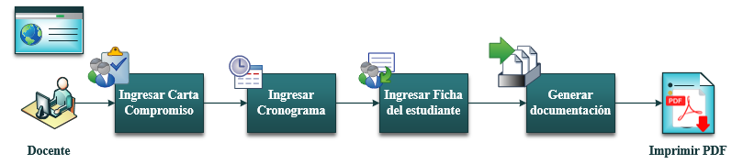

**Figura 5 Diagrama de secuencia**

**Fuente: Autores**

# **CARTA COMPROMISO**

Esta opción permite ingresar, modificar o eliminar la carta compromiso, para ello deberá dirigirse a la parte izquierda de la página, ir a la sección de “Entidad Externa”, luego dar clic en carta compromiso.

**Consultar**

Automáticamente se mostrará una ventana de consulta de la carta compromiso para consultar las ya existentes. Para hacerlo deberá ingresar el nombre del estudiante o el apellido del estudiante (basta que coloque las iniciales), luego deberá presionar el botón “Consultar” y se cargarán la información existente, tal como se puede apreciar en la figura 6.

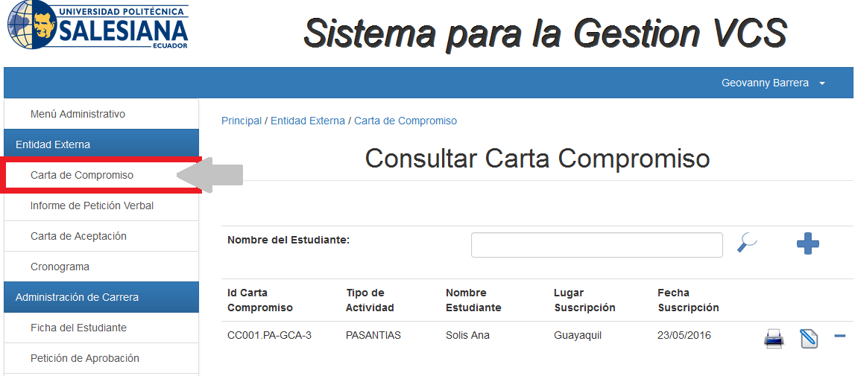

**Figura 6 Consultar Carta Compromiso**

**Fuente: Autores**

**Ingresar**

Para registrar una nueva carta compromiso debe presionar el botón “Ingresar” y se cargará el formulario con los campos a llenar.

Primero se mostrará el bloque de información general donde deberá ingresar en primer lugar la empresa y el estudiante para continuar con el registro. Tal como lo indica la figura 7.

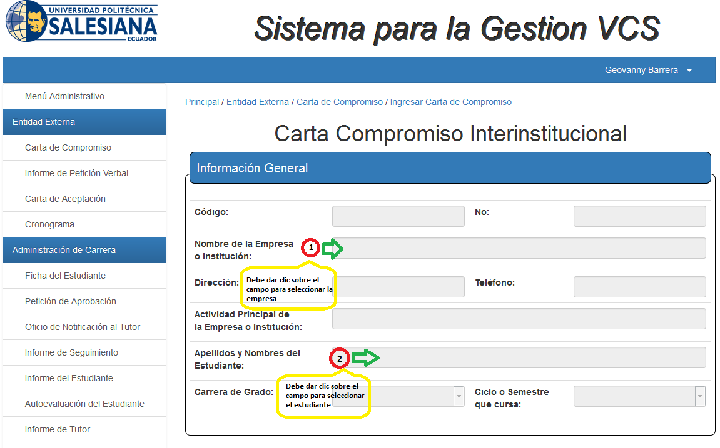

**Figura 7 Ingreso Carta Compromiso**

**Fuente: Autores**

Al dar clic sobre el campo “Nombre de la Empresa o Institución” se levantará automáticamente una ventana emergente que le permitirá consultar la empresa. Para hacerlo deberá ingresar el nombre de la empresa y luego presionar el botón “Consultar”, luego se cargarán la información encontrada y deberá seleccionar la empresa requerida presionando el icono, luego deberá presionar el botón “Aceptar” que se encontrará desbloqueado y podrá cargar los datos de la empresa seleccionada a la carta compromiso. Ver figura 8.

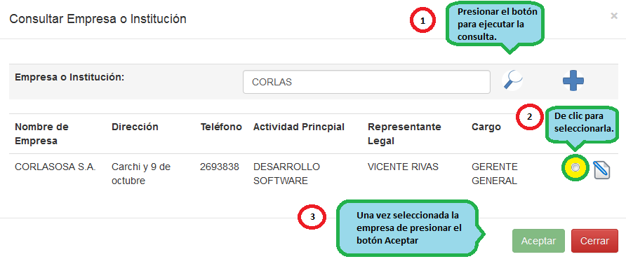

**Figura 8 Consultar Empresa o Institución**

**Fuente: Autores**

Si la empresa requerida no se encontrase deberá ingresarla al sistema presionando el botón “Ingresar” y se abrirá una nueva ventana donde deberá llenar el nombre de la empresa, dirección, teléfono de la empresa, tipo de empresa (Privada, Mixtas, Públicas, Institución o fundación), la actividad principal; también deberá llenar los datos del representante legal como los apellidos, nombres, cargo y teléfono. Ver figura 9.

Una vez llenados los campos requeridos deberá presionar el botón “Guardar”, se le mostrará un mensaje de confirmación el cual deberá confirmar si está completamente seguro de que la información ingresada es la correcta. Ver figura 10.

Luego debe presionar el icono y el botón “Aceptar” para cargar los datos de dicha empresa al formulario de carta compromiso.

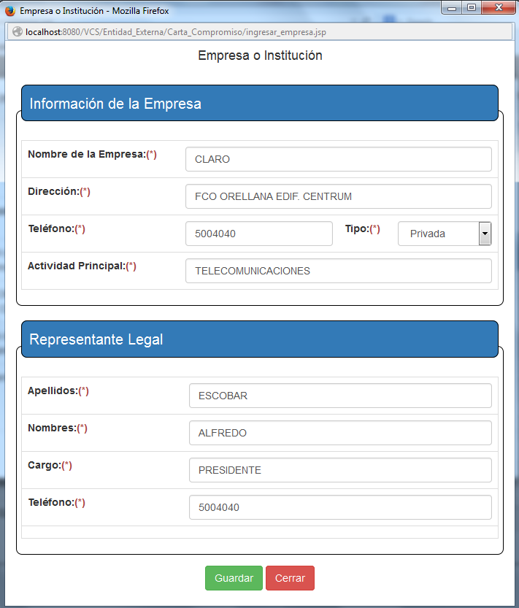

**Figura 9 Ingresar Empresa o Institución**

**Fuente: Autores**

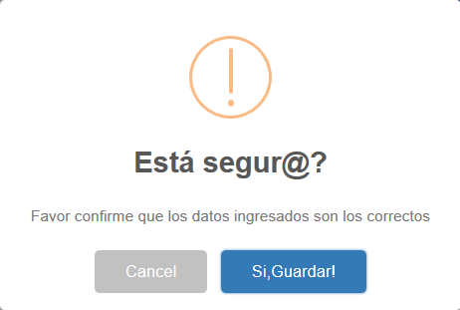

**Figura 10 Ingresar Empresa o Institución – Confirmación de ingreso**

**Fuente: Autores**

**NOTA:** Si requiere cambiar los datos de alguna empresa deberá presionar el botón “Modificar” que se encuentra a la derecha del icono.

Una vez seleccionada la carta compromiso, los datos de esta se cargarán automáticamente en el formulario. Ver figura 11.

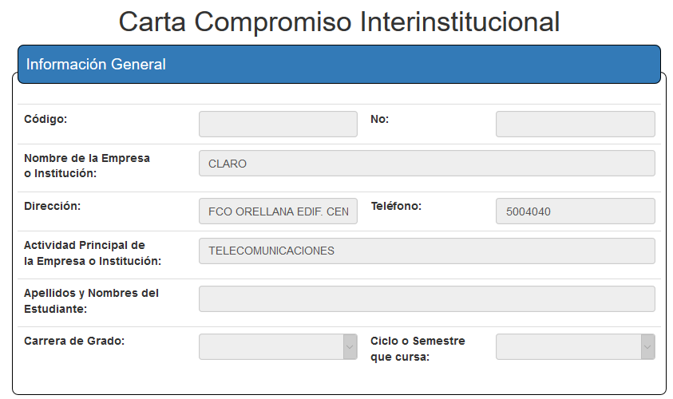

**Figura 11 Carta Compromiso – Datos de la empresa cargados**

**Fuente: Autores**

**NOTA:** Si requiere cambiar la empresa debe repetir el mismo procedimiento inicial.

Luego de haber cargado la información de la empresa deberá dar clic sobre el campo “Apellidos y Nombres del estudiante” y se mostrará una ventana emergente donde podrá consultar a los estudiantes. Para ello deberá ingresar obligatoriamente el nombre del estudiante o la cédula de identidad, luego deberá presionar el botón “Consultar”. Ver figura 12.

Para cargar al estudiante debe presionar el icono  y dar clic sobre el botón “Aceptar”.

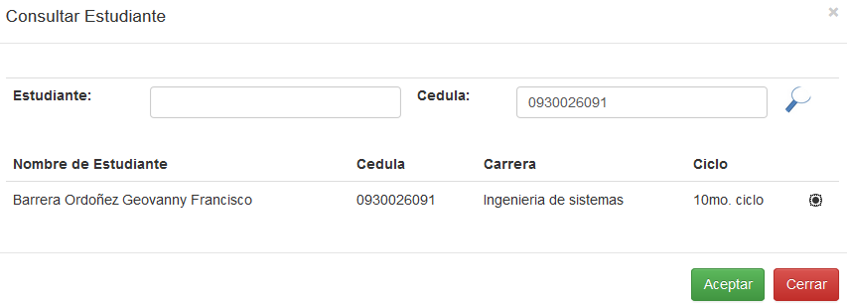

**Figura 12 Consulta de estudiantes**

**Fuente: Autores**

**NOTA:** Sólo se podrán realizar consultas del estudiante ya que esta es información consultada directamente desde la base de datos de estudiantes de la UPS GYE. Deberá ser consultada por el Dpto. de sistemas si existiese alguna anomalía respecto a la información cargada.

Una vez cargado el estudiante este se mostrará en el formulario de la carta compromiso y se mostrará el resto del formulario a llenar. Se cargará el código y la numeración automáticamente. Ver figura 13.

Luego deberá continuar con el llenado de la carta compromiso como el tipo de actividad a realizar (Dependiendo de esta el código cambiará), la duración de la misma, objetivo de la actividad académica, fecha de inicio, fecha de fin, horario previsto, nombre del programa, área que requiere la actividad, responsable del área, las actividades previstas, resultados, recursos y el tutor asignado.

Una vez ingresado todos los datos del formulario de la carta compromiso debe presionar el botón “Grabar” para almacenar la información, le mostrará un mensaje de confirmación el cual deberá aceptar si la información ingresada es correcta. Ver figura 14.

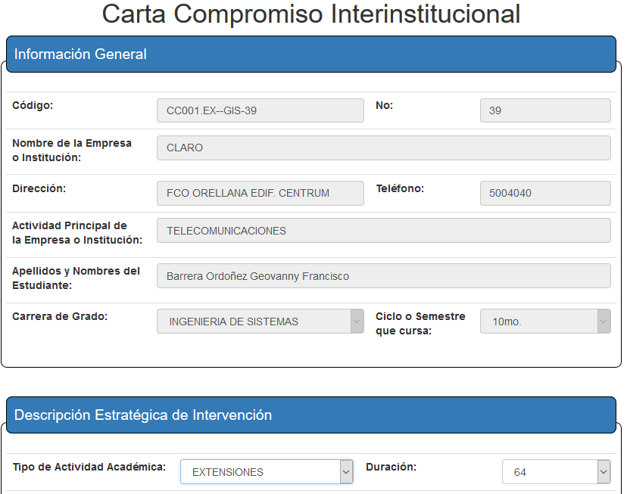

**Figura 13 Carta Compromiso – Formulario de ingreso**

**Fuente: Autores**



**Figura 14 Carta Compromiso – Formulario de ingreso - confirmación**

**Fuente: Autores**

Al grabar la carta compromiso se mostrará una alerta de éxito indicando que fue registrada en la base de datos. Ver figura 15.

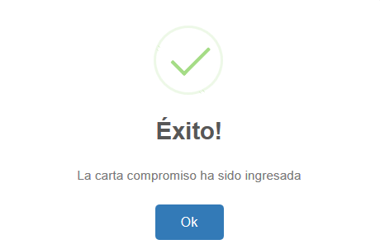

**Figura 15 Carta Compromiso – Formulario de ingreso - Éxito**

**Fuente: Autores**

Al dar “Ok” en la alerta anterior se mostrará en una nueva pestaña el documento PDF con la información ingresada. Ver figura 16.

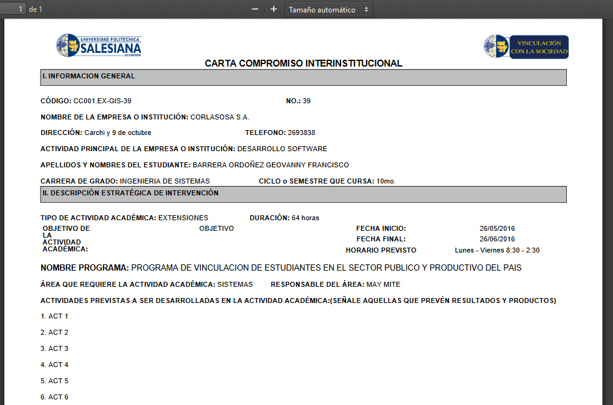

**Figura 16 Carta Compromiso – PDF**

**Fuente: Autores**

**Modificar**

Para modificar la información de una carta compromiso ya ingresada previamente deberá presionar el botón “Modificar” que se encuentra en la página de consulta. Al dar clic sobre dicho botón le mostrará la misma página con el formulario de ingreso pero con la información cargada, donde para modificar algún campo deberá seguir el procedimiento realizado en la sección de “Ingresar”.

**Eliminar**

Para eliminar una carta compromiso deberá presionar el botón “Eliminar” que se encuentra en la página de consulta. Le mostrará un mensaje de confirmación el cual deberá aceptar si está completamente seguro de la acción a realizar. Ver figura 17.

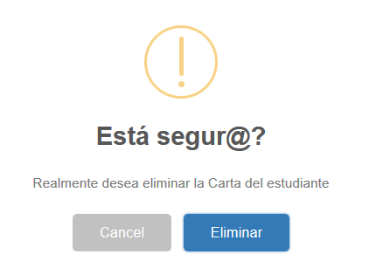

**Figura 17 Carta Compromiso – Eliminar**

**Fuente: Autores**

# **INFORME DE PETICIÓN VERBAL**

**Pre-requisitos:** Debe haber ingresado ya la carta compromiso.

Esta opción le permite generar el informe de petición verbal, para ello debe consultar la carta compromiso ingresando el nombre del estudiante o las iniciales del mismo, luego debe presionar el botón “Imprimir” (Ver figura 18) y automáticamente se generará el documento PDF en una nueva pestaña. Ver figura 19.

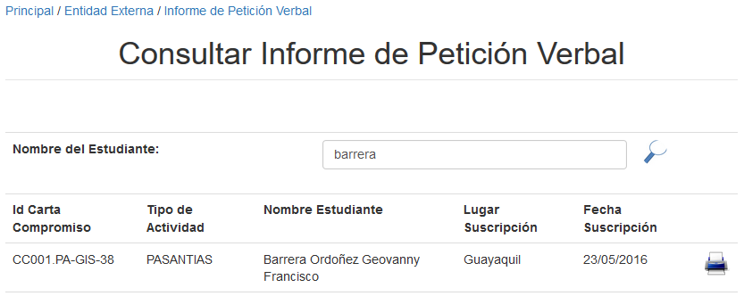

**Figura 18 Informe de petición verbal - Consulta**

**Fuente: Autores**

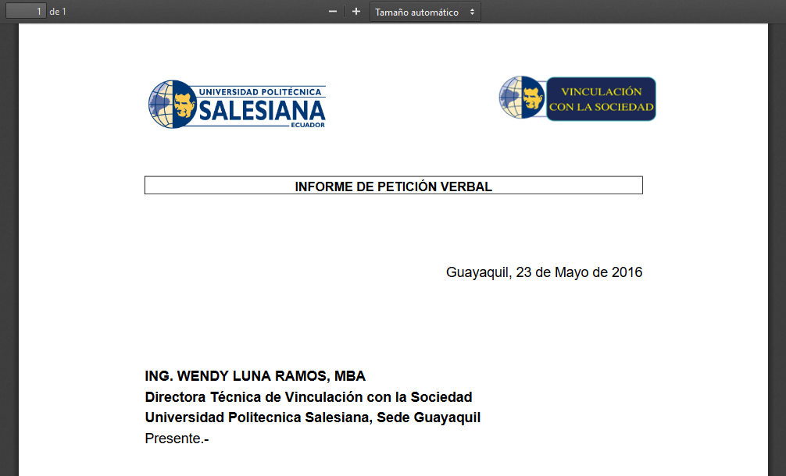

**Figura 19 Informe de petición verbal - PDF**

**Fuente: Autores**

# **CARTA DE ACEPTACIÓN**

**Pre-requisitos:** Debe haber ingresado ya la carta compromiso.

Esta opción le permite generar la carta de aceptación, para ello debe consultar la carta compromiso ingresando el nombre del estudiante o las iniciales del mismo, luego debe presionar el botón “Imprimir” (Ver figura 20) y automáticamente se generará el documento PDF en una nueva pestaña. Ver figura 21.

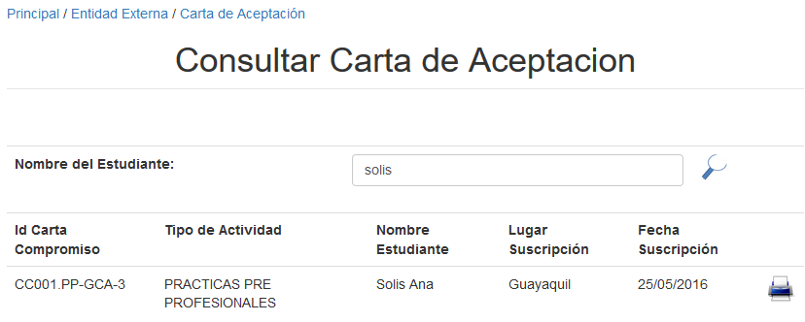

**Figura 20 Carta de aceptación**

**Fuente: Autores**

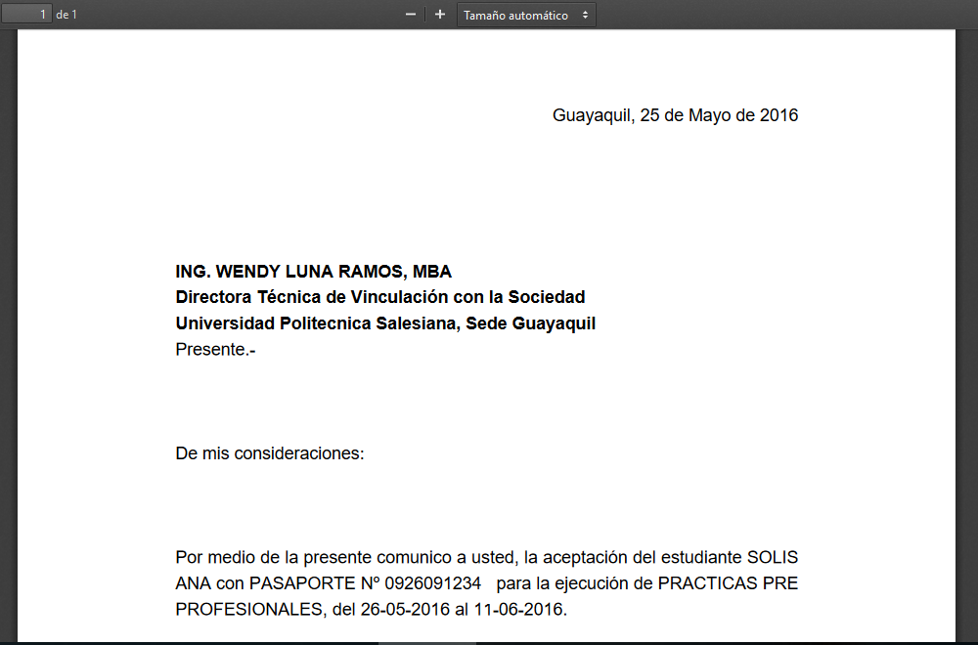

**Figura 21 Carta de aceptación - PDF**

**Fuente: Autores**

# **CRONOGRAMA**

**Pre-requisitos:** Debe haber ingresado ya la carta compromiso.

Esta opción le permite ingresar el cronograma de actividades a cumplir durante el transcurso de la actividad a realizar, para ello debe ingresar el nombre del estudiante a registrar y presionar el botón “Consultar” y a continuación se le mostrará las actividades que tiene vigente el estudiante. Ver figura 22.

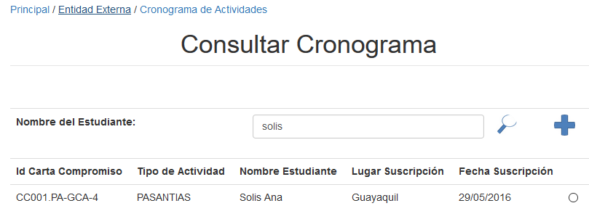

**Figura 22 Cronograma – Consulta**

**Fuente: Autores**

Luego debe presionar en el icono  de la carta compromiso que es requerida seguido del botón “Ingresar”.

Una vez presionado el botón ingresar se mostrará la página de ingreso del cronograma con las actividades previamente cargadas (Ver figura 23), en cada casillero por semana deberá ingresar el número de horas que abarcará. Si el número de horas llenado sobrepasa o es menor al requerido no le permitirá realizar la acción y le presentará un mensaje como el que se muestra en la figura 24.

Una vez que se haya completado el registro de horas deberá presionar el botón “Grabar” y le mostrará un mensaje de confirmación, el cual aceptará siempre y cuando los datos ingresados sean los correctos. Ver figura 25. Si no ocurrió ninguna novedad le presentará el mensaje de éxito. Ver figura 26.

Al grabar el cronograma de actividades automáticamente se generará en una nueva pestaña el documento PDF de lo ingresado. Ver figura 27.

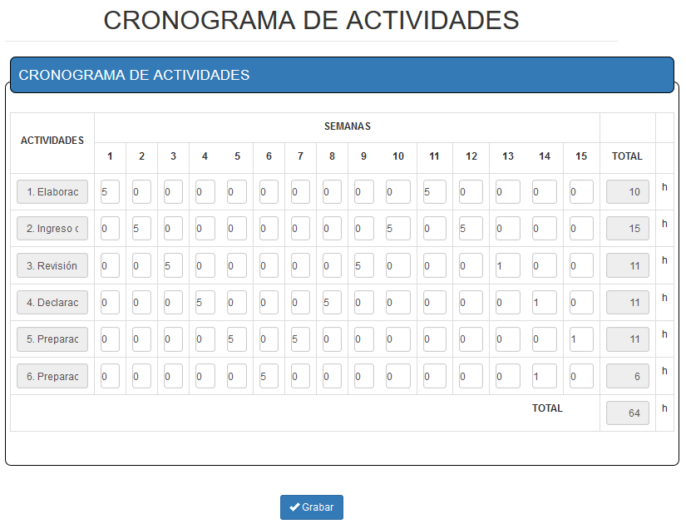

**Figura 23 Cronograma – Ingreso**

**Fuente: Autores**

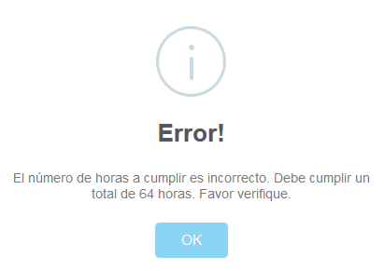

**Figura 24 Cronograma – Ingreso – Alerta horas incorrectas**

**Fuente: Autores**

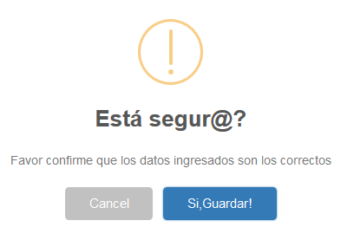

**Figura 25 Cronograma – Alerta confirmación de ingreso**

**Fuente: Autores**

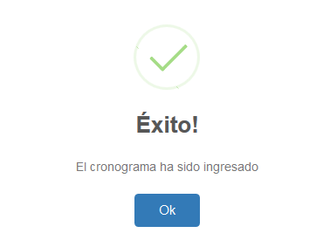

**Figura 26 Cronograma – Alerta de éxito al grabar**

**Fuente: Autores**

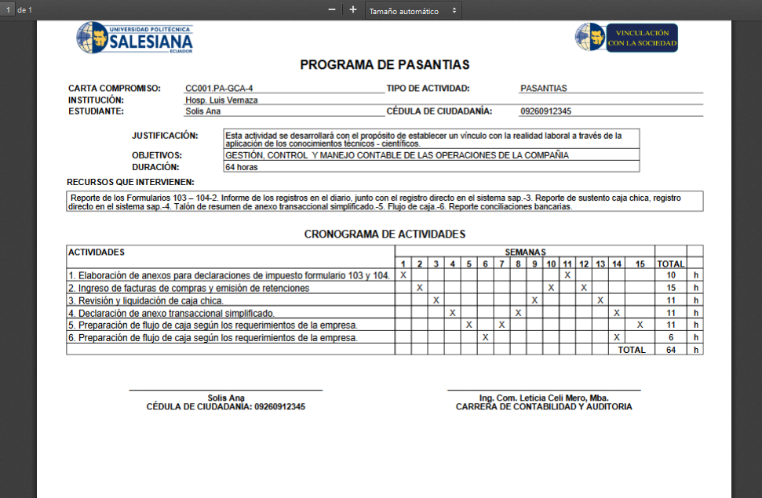

**Figura 27 Cronograma – PDF**

**Fuente: Autores**

**Modificar**

Para modificar el cronograma de actividades deberá volver a la ventana de consulta y presionar el botón “Modificar” una vez realizada la búsqueda, se cargará la información ingresada en el mismo formulario de ingreso visto anteriormente por que deberá seguir las mismas instrucciones.

**Eliminar**

Para eliminar el cronograma de actividades deberá volver a la ventana de consulta y presionar el botón “Eliminar” una vez realizada la búsqueda, le presentará una alerta de confirmación, la cual deberá aceptar si está completamente seguro de la acción a realizar.

**NOTA:** Sólo se podrá eliminar el cronograma de actividades siempre y cuando la ficha del estudiante no haya sido generada.

# **FICHA DEL ESTUDIANTE**

**Pre-requisitos:** Debe haber ingresado la carta compromiso y el cronograma de actividades.

Esta opción le permite ingresar la ficha del estudiante con información adicional del estudiante respecto a la actividad que se encuentra realizando, para ello debe ingresar el nombre del estudiante a registrar y presionar el botón “Consultar” y a continuación se le mostrará las actividades que tiene vigente el estudiante. Ver figura 28.

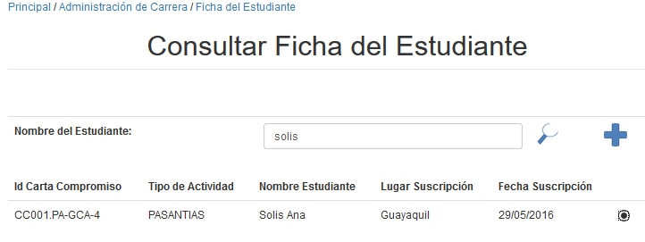

**Figura 28 Ficha del estudiante – Consulta**

**Fuente: Autores**

Luego debe presionar en el icono  de la carta compromiso que es requerida seguido del botón “Ingresar”.

Una vez presionado el botón ingresar se mostrará la página de ingreso de la ficha del estudiante donde deberá ingresar obligatoriamente la dirección actual del estudiante, luego deberá presionar el botón “Grabar”. Ver figura 29.

Si no ingresa la dirección y presiona el botón “Grabar” le mostrará una alerta indicándolo (Ver figura 30). Caso contrario le mostrará un mensaje de confirmación. Ver figura 31.

Al grabar la ficha del estudiante se mostrará un mensaje de éxito (Ver figura 32), seguido a esto se generará un documento PDF en una nueva pestaña con la información ingresada. Ver figura 33.

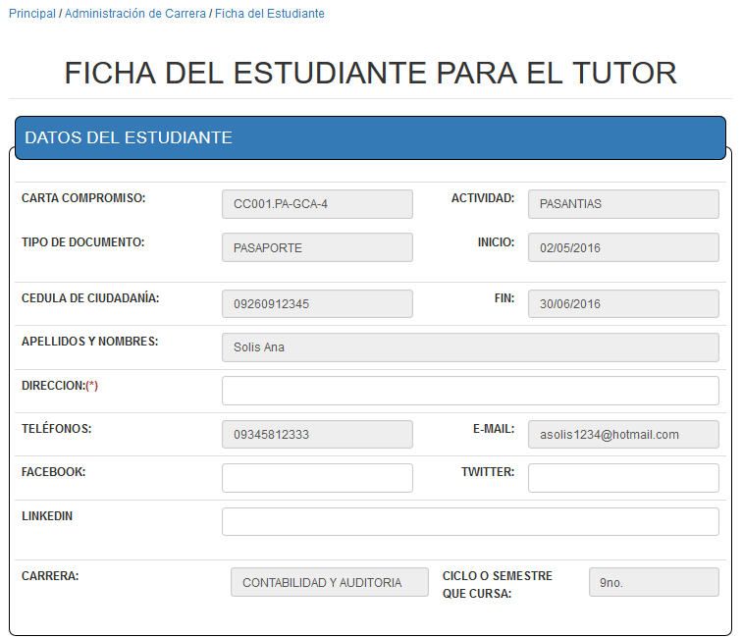

**Figura 29 Ficha del estudiante – Ingreso**

**Fuente: Autores**

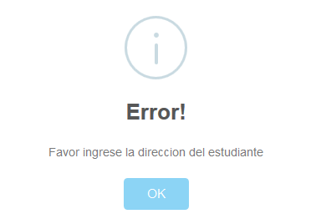

**Figura 30 Ficha del estudiante – Ingreso**

**Fuente: Autores**

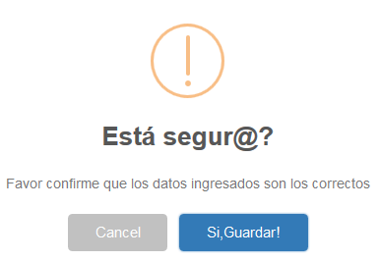

**Figura 31 Ficha del estudiante – Mensaje de confirmación**

**Fuente: Autores**

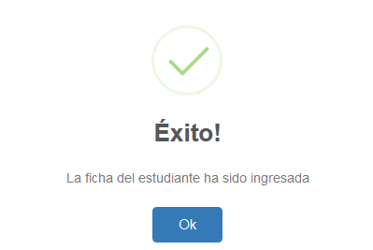

**Figura 32 Ficha del estudiante – Alerta de éxito**

**Fuente: Autores**

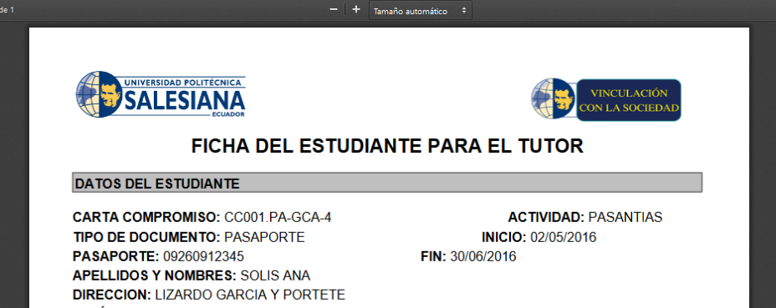

**Figura 33 Ficha del estudiante – PDF**

**Fuente: Autores**

**Modificar**

Para modificar la ficha del estudiante deberá volver a la ventana de consulta y presionar el botón “Modificar” una vez realizada la búsqueda, se cargará la información ingresada en el mismo formulario de ingreso visto anteriormente por que deberá seguir las mismas instrucciones.

**Eliminar**

Para eliminar la ficha del estudiante deberá volver a la ventana de consulta y presionar el botón “Eliminar” una vez realizada la búsqueda, le presentará una alerta de confirmación, la cual deberá aceptar si está completamente seguro de la acción a realizar.

**NOTA:** Llegado a este punto ya puede generar la documentación completa desde la opción Reportes / Generar documentación, o generar individualmente cada documento.

# **PETICIÓN DE APROBACIÓN**

**Pre-requisitos:** Debe haber ingresado la carta compromiso, cronograma y ficha del estudiante.

Esta opción le permite generar la petición de aprobación, para ello debe consultar la carta compromiso ingresando el nombre del estudiante o las iniciales del mismo, luego debe presionar el botón “Imprimir” (Ver figura 34) y automáticamente se generará el documento PDF en una nueva pestaña. Ver figura 35.

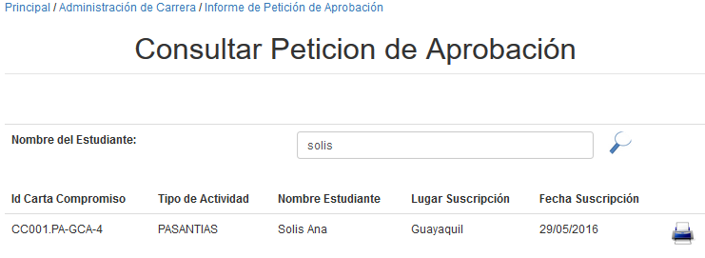

**Figura 34 Petición de aprobación – Consulta**

**Fuente: Autores**

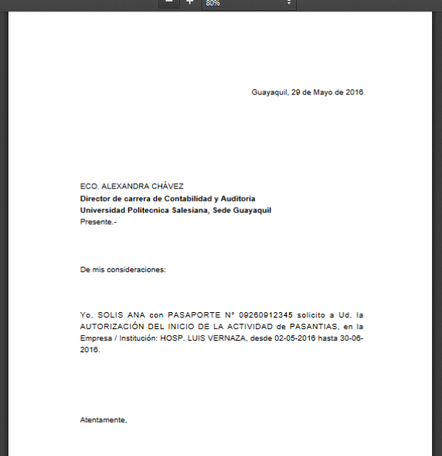

**Figura 35 Petición de aprobación – PDF**

**Fuente: Autores**

# **OFICIO DE NOTIFICACIÓN AL TUTOR**

**Pre-requisitos:** Debe haber ingresado la carta compromiso, cronograma y ficha del estudiante.

Esta opción le permite generar el informe que notificará al tutor de la actividad que realizará el estudiante, para ello debe consultar la carta compromiso ingresando el nombre del estudiante o las iniciales del mismo, luego debe presionar el botón “Imprimir” (Ver figura 36) y automáticamente se generará el documento PDF en una nueva pestaña. Ver figura 37.

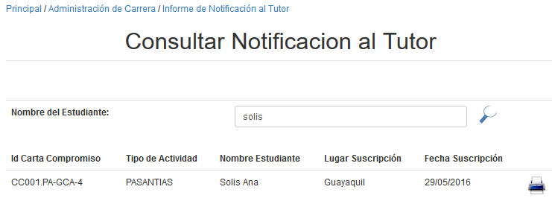

**Figura 36 Oficio de notificación al tutor – Consulta**

**Fuente: Autores**

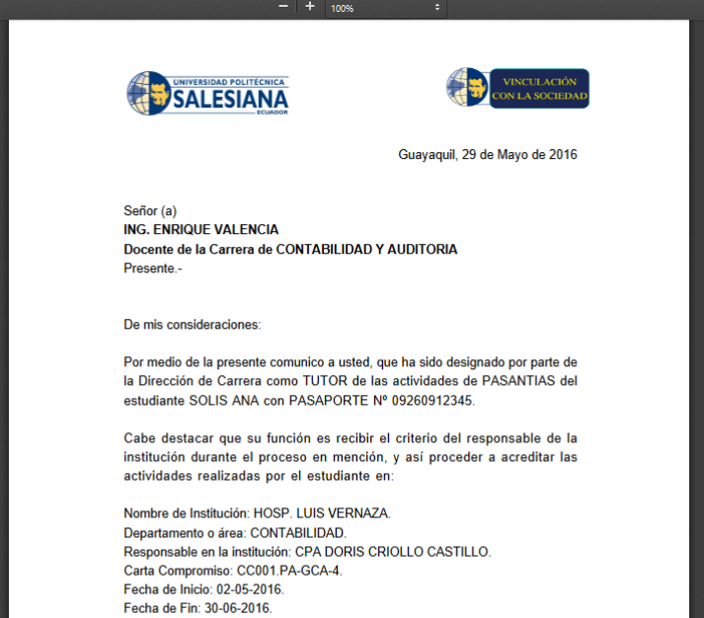

**Figura 37 Oficio de notificación al tutor – PDF**

**Fuente: Autores**

# **INFORME DE SEGUIMIENTO**

**Pre-requisitos:** Debe haber ingresado la carta compromiso, cronograma y ficha del estudiante.

Esta opción le permite generar el informe de seguimiento, para ello debe consultar la carta compromiso ingresando el nombre del estudiante o las iniciales del mismo, luego debe presionar el botón “Imprimir” (Ver figura 38) y automáticamente se generará el documento PDF en una nueva pestaña. Ver figura 39.

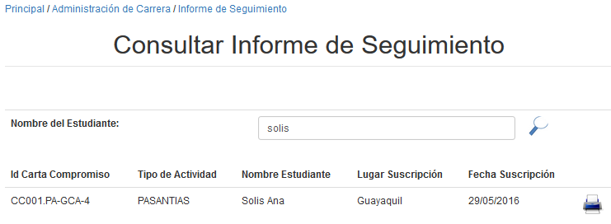

**Figura 38 Informe de seguimiento – Consulta**

**Fuente: Autores**

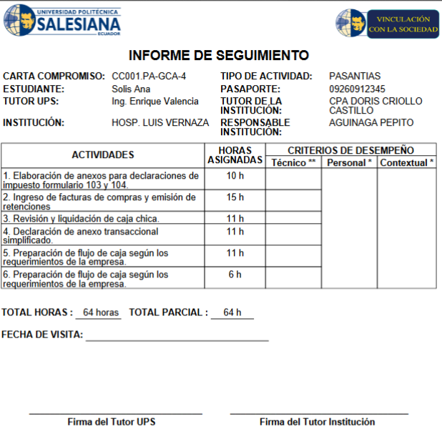

**Figura 39 Informe de seguimiento – PDF**

**Fuente: Autores**

# **INFORME DEL ESTUDIANTE**

**Pre-requisitos:** Debe haber ingresado la carta compromiso, cronograma y ficha del estudiante.

Esta opción le permite generar el informe del estudiante, para ello debe consultar la carta compromiso ingresando el nombre del estudiante o las iniciales del mismo, luego debe presionar el botón “Imprimir” (Ver figura 40) y automáticamente se generará el documento PDF en una nueva pestaña. Ver figura 41.

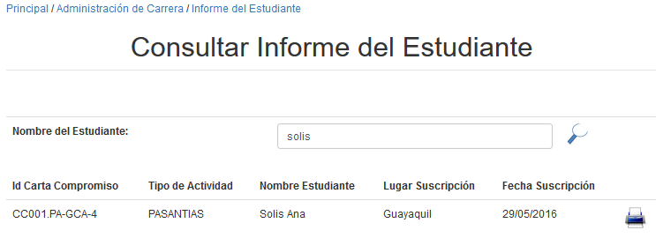

**Figura 40 Informe del estudiante – Consulta**

**Fuente: Autores**

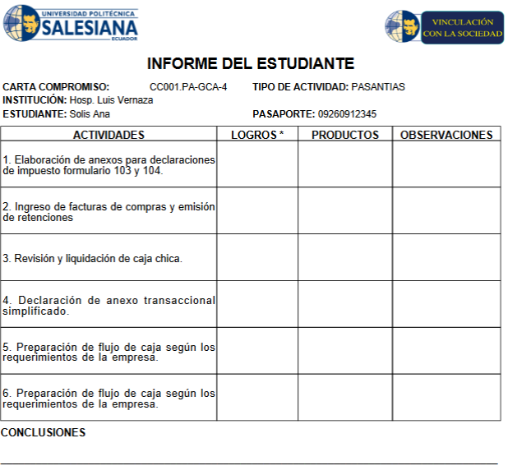

**Figura 41 Informe del estudiante – PDF**

**Fuente: Autores**

# **AUTOEVALUACIÓN DEL ESTUDIANTE**

**Pre-requisitos:** Debe haber ingresado la carta compromiso, cronograma y ficha del estudiante.

Esta opción le permite generar el informe de autoevaluación del estudiante, para ello debe consultar la carta compromiso ingresando el nombre del estudiante o las iniciales del mismo, luego debe presionar el botón “Imprimir” (Ver figura 42) y automáticamente se generará el documento PDF en una nueva pestaña. Ver figura 43.

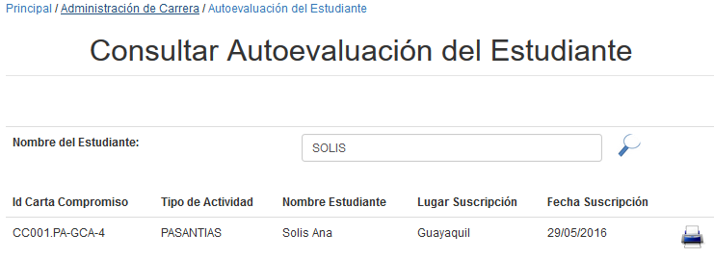

**Figura 42 Autoevaluación del estudiante – Consulta**

**Fuente: Autores**

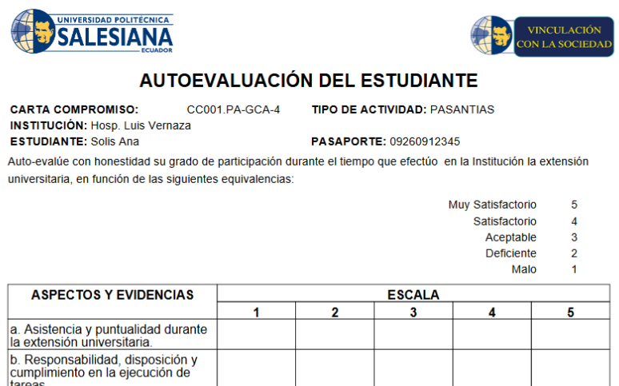

**Figura 43 Autoevaluación del estudiante – PDF**

**Fuente: Autores**

# **INFORME DE TUTOR**

**Pre-requisitos:** Debe haber ingresado la carta compromiso, cronograma y ficha del estudiante.

Esta opción le permite generar el informe que emite el tutor, para ello debe consultar la carta compromiso ingresando el nombre del estudiante o las iniciales del mismo, luego debe presionar el botón “Imprimir” (Ver figura 44) y automáticamente se generará el documento PDF en una nueva pestaña. Ver figura 45.

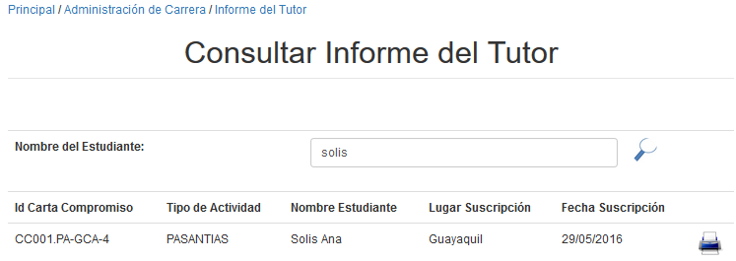

**Figura 44 Informe del tutor – Consulta**

**Fuente: Autores**

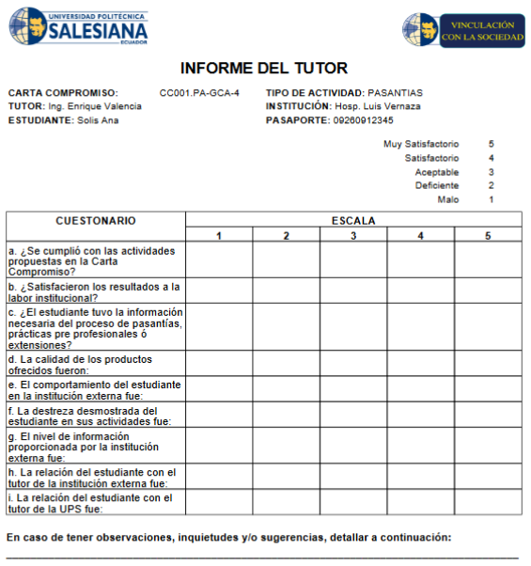

**Figura 45 Informe del tutor – PDF**

**Fuente: Autores**

# **INFORME FINAL**

**Pre-requisitos:** Debe haber ingresado la carta compromiso, cronograma y ficha del estudiante.

Esta opción le permite generar el informe final de la actividad, para ello debe consultar la carta compromiso ingresando el nombre del estudiante o las iniciales del mismo, luego debe presionar el botón “Imprimir” (Ver figura 46) y automáticamente se generará el documento PDF en una nueva pestaña. Ver figura 47.

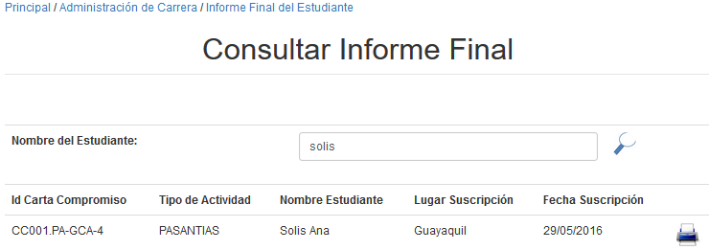

**Figura 46 Informe final – PDF**

**Fuente: Autores**

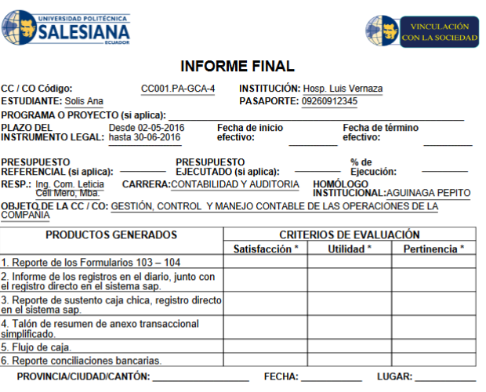

**Figura 47 Informe final – PDF**

**Fuente: Autores**

# **Aceptación del documento**

|  |  |
| --- | --- |
| **FIRMAS DE APROBACIÓN** | |
| **AUTORIZACIÓN** | **FIRMA DE RESPONSABILIDAD** |
| Ing. Wendy Luna  Directora Técnica de Vinculación con la Sociedad  Sede Guayaquil |  |